CAMPIONAT DE FOTBAL

Popescu Pavel-Yanis, grupa 242

Table of Contents

[1. Prezentați pe scurt baza de date (utilitatea ei). 2](#_Toc155888162)

[2. Realizați diagrama entitate-relație (ERD): entitățile, relațiile și atributele trebuie definite în limba română (vezi curs SGBD / model de diagrama ERD; nu se va accepta alt format). 4](#_Toc155888163)

[3. Pornind de la diagrama entitate-relație realizați diagrama conceptuală a modelului propus, integrând toate atributele necesare: entitățile, relațiile și atributele trebuie definite în limba română. 5](#_Toc155888164)

[4. Implementați în Oracle diagrama conceptuală realizată: definiți toate tabelele, definind toate constrângerile de integritate necesare (chei primare, cheile externe etc). 6](#_Toc155888165)

[5. Adăugați informații coerente în tabelele create (minim 5 înregistrări pentru fiecare entitate independentă; minim 10 înregistrări pentru tabela asociativă). 14](#_Toc155888166)

[6. Formulați în limbaj natural o problemă pe care să o rezolvați folosind un subprogram stocat independent care să utilizeze toate cele 3 tipuri de colecții studiate. Apelați subprogramul. 33](#_Toc155888167)

[7. Formulați în limbaj natural o problemă pe care să o rezolvați folosind un subprogram stocat independent care să utilizeze 2 tipuri diferite de cursoare studiate, unul dintre acestea fiind cursor parametrizat, dependent de celălalt cursor. Apelați subprogramul. 38](#_Toc155888168)

[8. Formulați în limbaj natural o problemă pe care să o rezolvați folosind un subprogram stocat independent de tip funcție care să utilizeze într-o singură comandă SQL 3 dintre tabelele definite. Definiți minim 2 excepții proprii. Apelați subprogramul astfel încât să evidențiați toate cazurile definite și tratate. 41](#_Toc155888169)

[9. Formulați în limbaj natural o problemă pe care să o rezolvați folosind un subprogram stocat independent de tip procedură care să utilizeze într-o singură comandă SQL 5 dintre tabelele definite. Tratați toate excepțiile care pot apărea, incluzând excepțiile NO\_DATA\_FOUND și TOO\_MANY\_ROWS. Apelați subprogramul astfel încât să evidențiați toate cazurile tratate. 43](#_Toc155888170)

[10. Definiți un trigger de tip LMD la nivel de comandă. Declanșați trigger-ul. 46](#_Toc155888171)

[11. Definiți un trigger de tip LMD la nivel de linie. Declanșați trigger-ul. 49](#_Toc155888172)

[12. Definiți un trigger de tip LDD. Declanșați trigger-ul. 54](#_Toc155888173)

[13. Definiți un pachet care să conțină toate obiectele definite în cadrul proiectului. 56](#_Toc155888174)

[14. Definiți un pachet care să includă tipuri de date complexe și obiecte necesare unui flux de acțiuni integrate, specifice bazei de date definite (minim 2 tipuri de date, minim 2 funcții, minim 2 proceduri). 67](#_Toc155888175)

# 1. Prezentați pe scurt baza de date (utilitatea ei).

Acest sistem de gestiune a bazelor de date a fost creat cu scopul de a organiza informații legate de diverse aspecte ale unui campionat de fotbal. El cuprinde o gamă extinsă de tabele destinate stocării informațiilor referitoare la antrenori, sponsori, echipe, magazine, angajați, jucători, arbitri și meciuri.

De exemplu, utilizând această platformă, cluburile de fotbal pot gestiona cu ușurință contractele cu sponsori, monitoriza angajații din cadrul magazinelor de articole sportive ale fiecărei echipe, administra contractele dintre jucători și echipe, precum și cele dintre antrenori și echipe. De asemenea, platforma permite organizarea și gestionarea meciurilor dintre echipe, implicând o brigadă de arbitri.

# Echipe_Fotbal_ERD_V2.png2. Realizați diagrama entitate-relație (ERD): entitățile, relațiile și atributele trebuie definite în limba română (vezi curs SGBD / model de diagrama ERD; nu se va accepta alt format).

# Echipe_Fotbal_Conceptuala_V2.drawio.png3. Pornind de la diagrama entitate-relație realizați diagrama conceptuală a modelului propus, integrând toate atributele necesare: entitățile, relațiile și atributele trebuie definite în limba română.

# 4. Implementați în Oracle diagrama conceptuală realizată: definiți toate tabelele, definind toate constrângerile de integritate necesare (chei primare, cheile externe etc).

CREATE TABLE ECHIPA (  
 EchipaID INT PRIMARY KEY,  
 NumeEchipa VARCHAR2(200) NOT NULL,  
 Locatie VARCHAR(200) NOT NULL,  
 NumeStadion VARCHAR2(200) NOT NULL,  
 Capacitate NUMBER(15) CHECK ( Capacitate > 0 ),  
 Castigate NUMBER(10) NOT NULL CHECK (Castigate >= 0),  
 Egaluri NUMBER(10) NOT NULL CHECK (Egaluri >= 0),  
 Pierdute NUMBER(10) NOT NULL CHECK (Pierdute >= 0)  
);

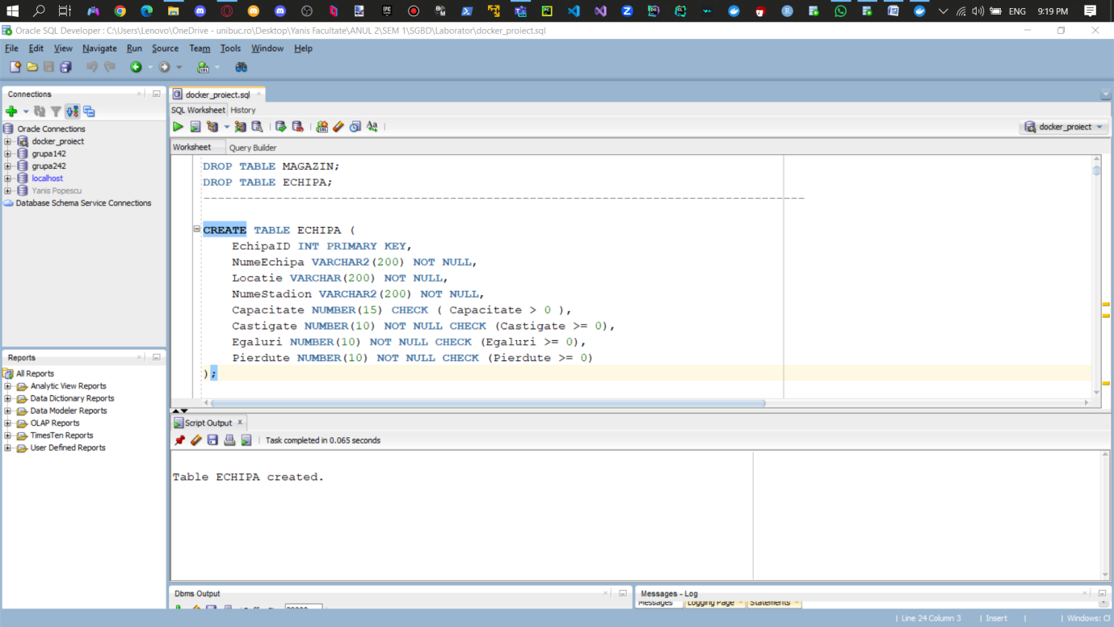

CREATE TABLE ARBITRU (  
 ArbitruID INT PRIMARY KEY,  
 Nume VARCHAR2(200) NOT NULL,  
 Prenume VARCHAR2(200) NOT NULL,  
 Nationalitate VARCHAR2(200) NOT NULL  
);

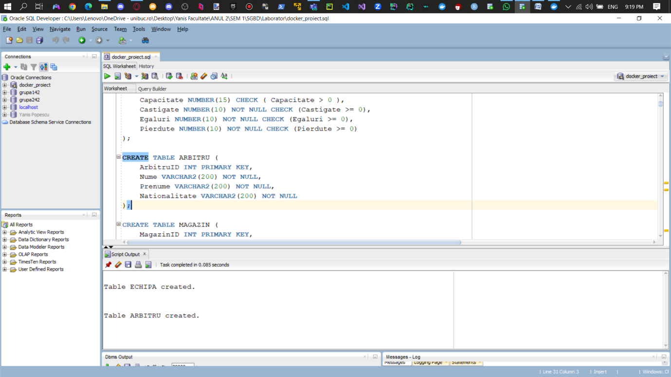

CREATE TABLE MAGAZIN (  
 MagazinID INT PRIMARY KEY,  
 NumeMagazin VARCHAR2(200) NOT NULL,  
 EchipaID INT,  
 FOREIGN KEY (EchipaID) REFERENCES ECHIPA(EchipaID)  
);

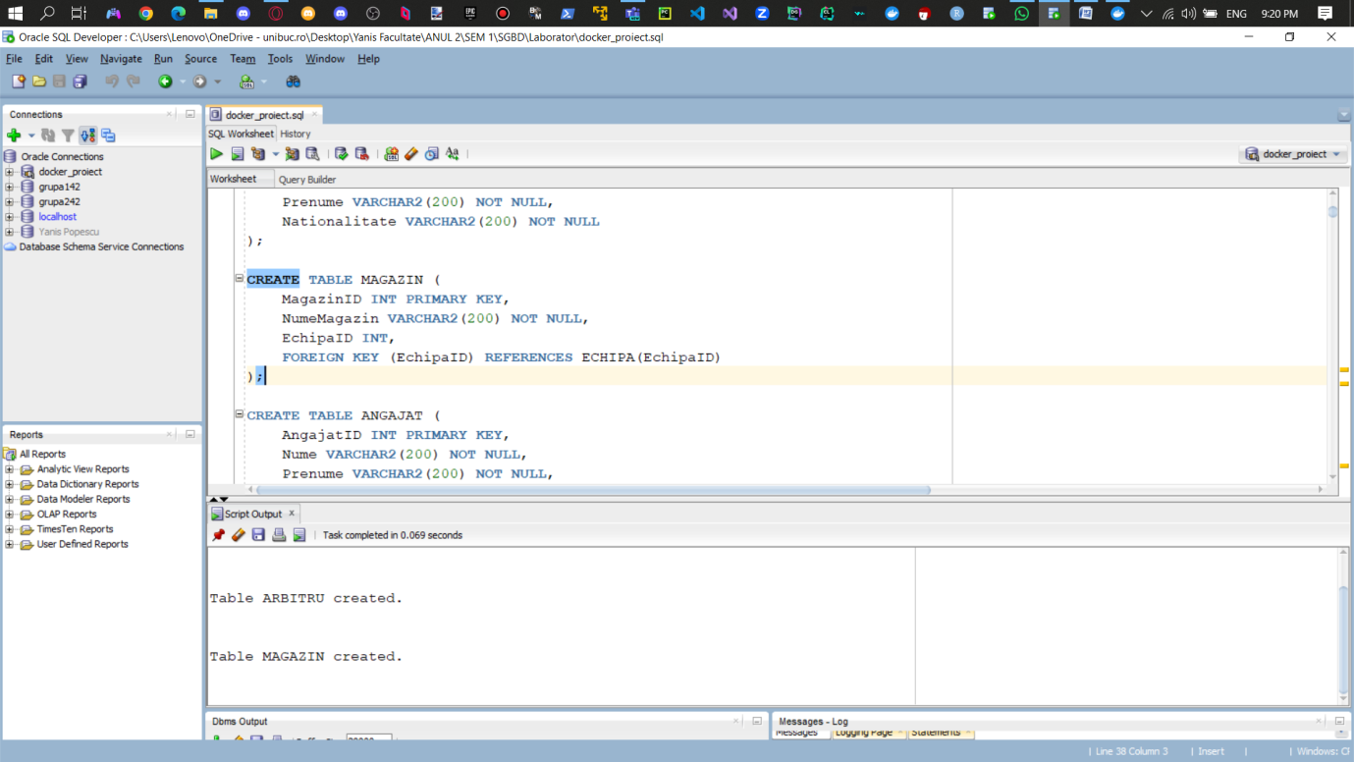

CREATE TABLE ANGAJAT (  
 AngajatID INT PRIMARY KEY,  
 Nume VARCHAR2(200) NOT NULL,  
 Prenume VARCHAR2(200) NOT NULL,  
 SalariuLunar NUMBER(20) NOT NULL CHECK ( SalariuLunar > 0 ),  
 MagazinID INT,  
 FOREIGN KEY (MagazinID) REFERENCES MAGAZIN(MagazinID)  
);

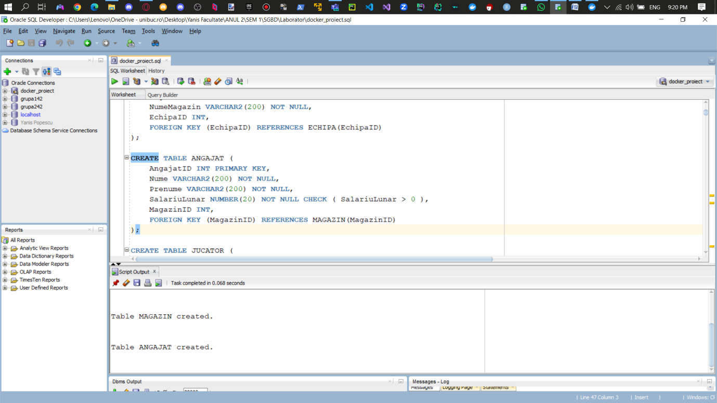

CREATE TABLE JUCATOR (  
 JucatorID INT PRIMARY KEY,  
 Nume VARCHAR2(200) NOT NULL,  
 Prenume VARCHAR2(200) NOT NULL,  
 DataNasterii DATE NOT NULL,  
 SalariuAnual NUMBER(20) NOT NULL CHECK ( SalariuAnual > 0 ),  
 Nationalitate VARCHAR2(200) NOT NULL,  
 Pozitie VARCHAR2(200) NOT NULL,  
 Inaltime NUMBER(10) NOT NULL CHECK ( Inaltime > 0 ),  
 Greutate NUMBER(10) NOT NULL CHECK ( Greutate > 0 ),  
 EchipaID INT,  
 FOREIGN KEY (EchipaID) REFERENCES ECHIPA(EchipaID)  
);

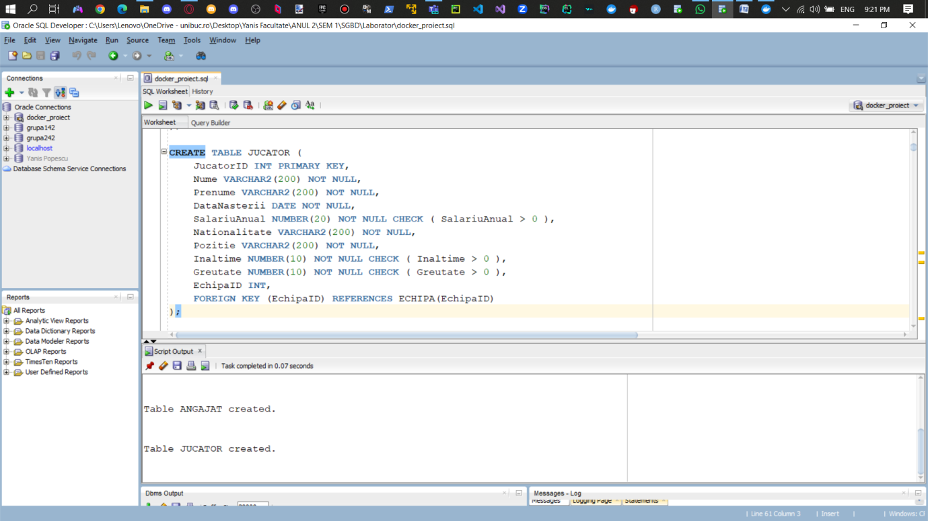

CREATE TABLE ANTRENOR (  
 AntrenorID INT PRIMARY KEY,  
 Nume VARCHAR2(200) NOT NULL,  
 Prenume VARCHAR2(200) NOT NULL,  
 Nationalitate VARCHAR2(200) NOT NULL,  
 DataNasterii DATE NOT NULL,  
 EchipaID INT,  
 FOREIGN KEY (EchipaID) REFERENCES ECHIPA(EchipaID)  
);

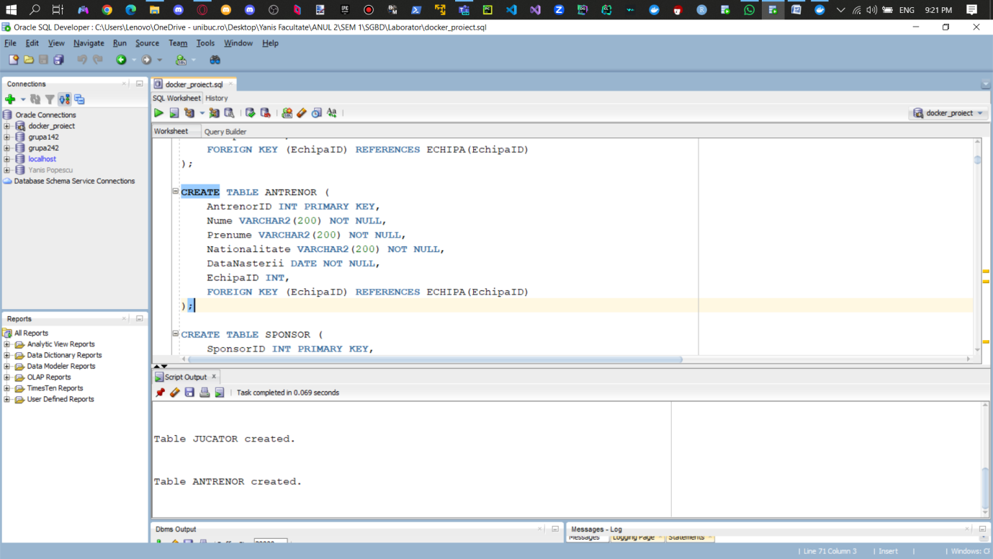

CREATE TABLE SPONSOR (  
 SponsorID INT PRIMARY KEY,  
 NumeSponsor VARCHAR2(200) NOT NULL,  
 Tara VARCHAR2(200) NOT NULL  
);

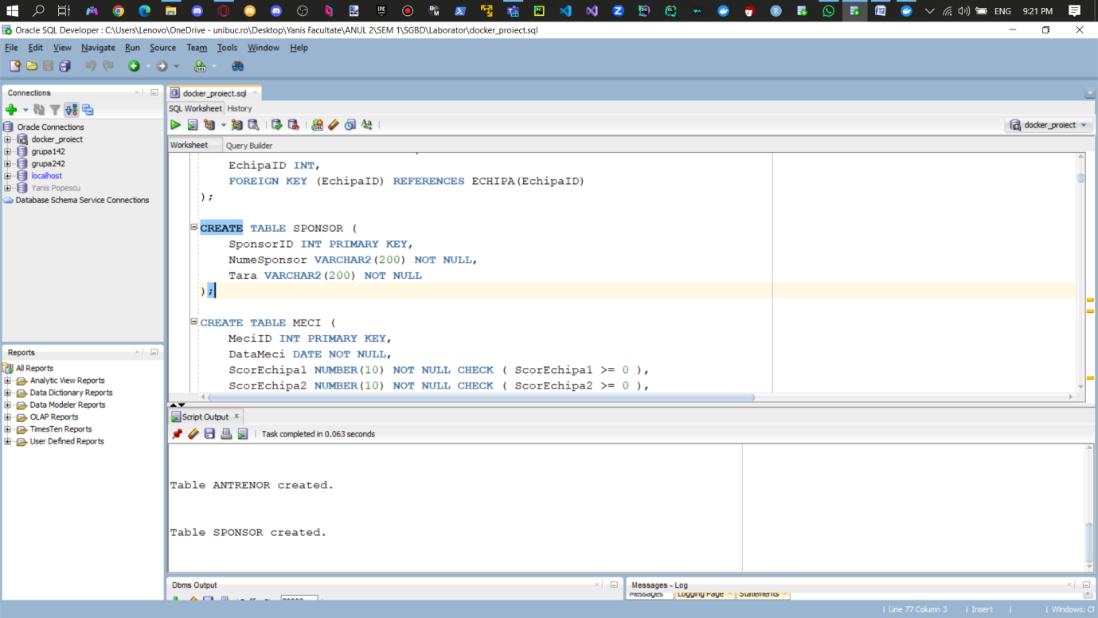

CREATE TABLE MECI (  
 MeciID INT PRIMARY KEY,  
 DataMeci DATE NOT NULL,  
 ScorEchipa1 NUMBER(10) NOT NULL CHECK ( ScorEchipa1 >= 0 ),  
 ScorEchipa2 NUMBER(10) NOT NULL CHECK ( ScorEchipa2 >= 0 ),  
 NrCartonaseGalbene NUMBER(10) NOT NULL CHECK ( NrCartonaseGalbene >= 0 ),  
 NrCartonaseRosii NUMBER(10) NOT NULL CHECK ( NrCartonaseRosii >= 0 )  
);

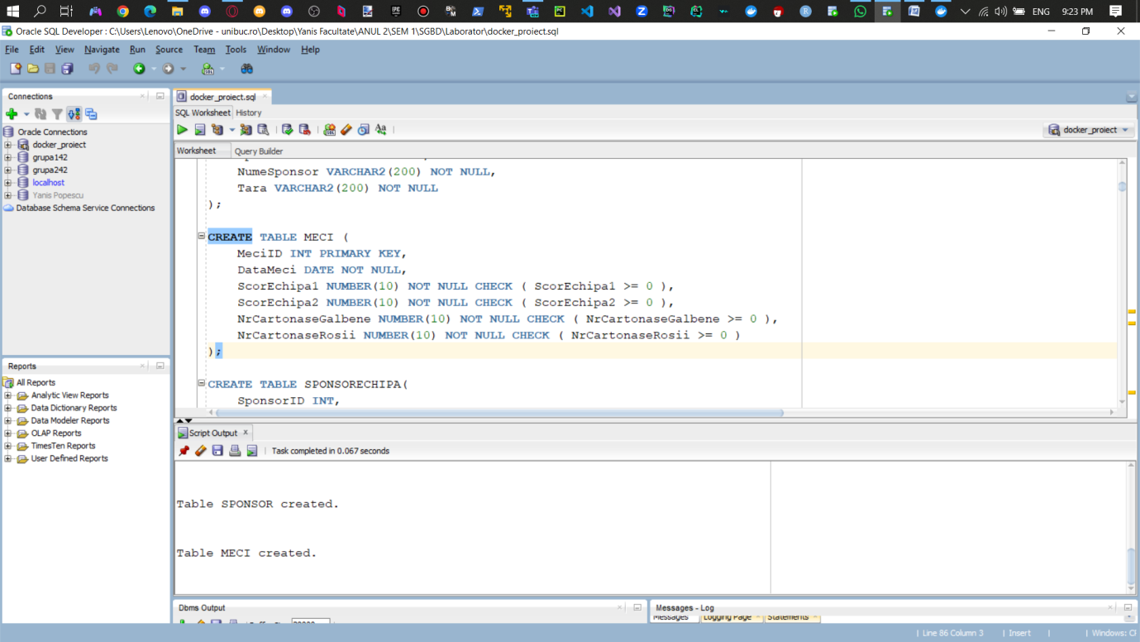

CREATE TABLE SPONSORECHIPA(  
 SponsorID INT,  
 EchipaID INT,  
 PRIMARY KEY (SponsorID, EchipaID),  
 FOREIGN KEY (SponsorID) REFERENCES SPONSOR(SponsorID),  
 FOREIGN KEY (EchipaID) REFERENCES ECHIPA(EchipaID)  
);

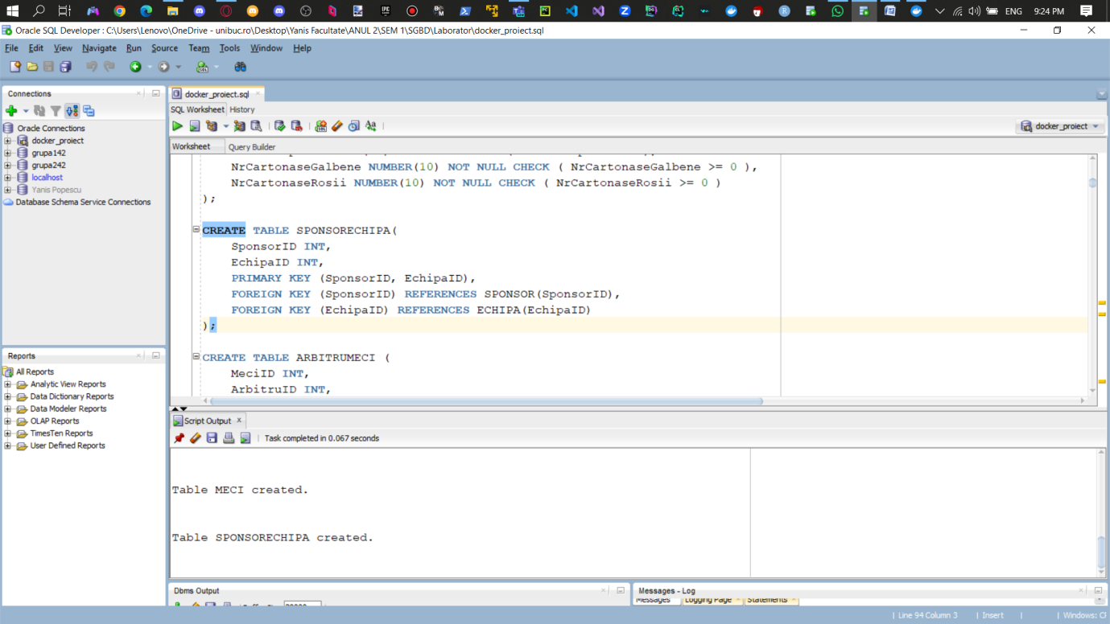

CREATE TABLE ARBITRUMECI (  
 MeciID INT,  
 ArbitruID INT,  
 RolArbitru VARCHAR2(50) NOT NULL,  
 PRIMARY KEY (MeciID, ArbitruID),  
 FOREIGN KEY (MeciID) REFERENCES MECI(MeciID),  
 FOREIGN KEY (ArbitruID) REFERENCES ARBITRU(ArbitruID)  
);

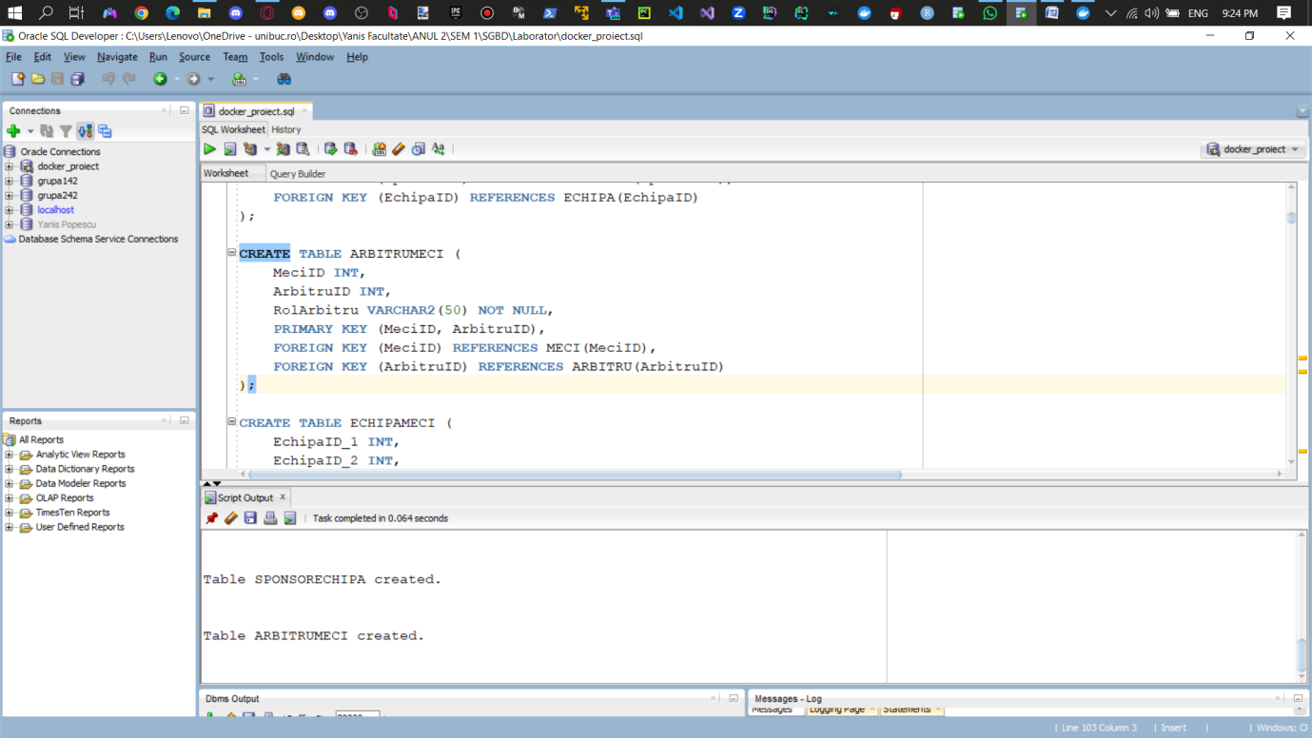

CREATE TABLE ECHIPAMECI (  
 EchipaID\_1 INT,  
 EchipaID\_2 INT,  
 MeciID INT,  
 PRIMARY KEY (EchipaID\_1, EchipaID\_2, MeciID),  
 FOREIGN KEY (EchipaID\_1) REFERENCES ECHIPA(EchipaID),  
 FOREIGN KEY (EchipaID\_2) REFERENCES ECHIPA(EchipaID),  
 FOREIGN KEY (MeciID) REFERENCES MECI(MeciID)  
);

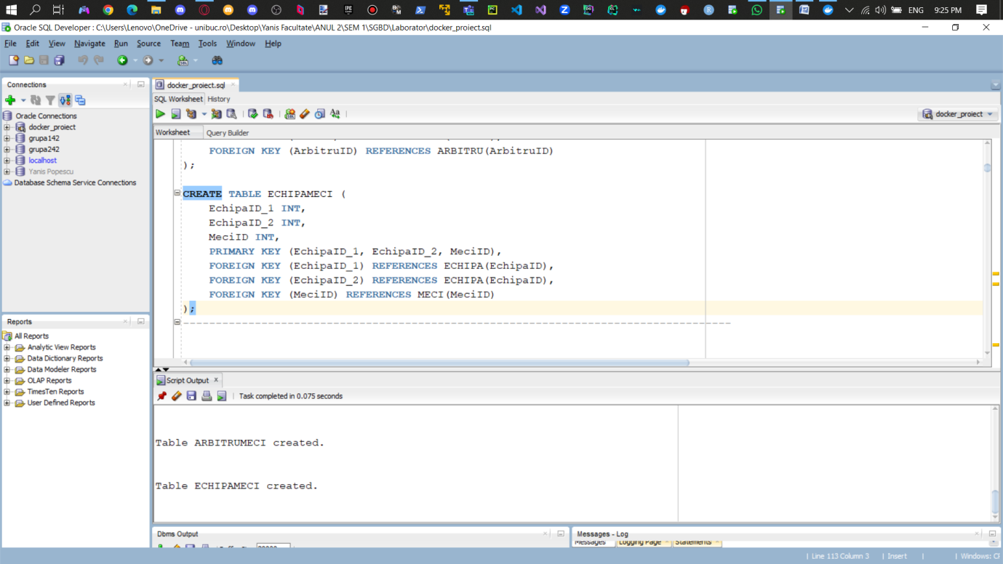

# 5. Adăugați informații coerente în tabelele create (minim 5 înregistrări pentru fiecare entitate independentă; minim 10 înregistrări pentru tabela asociativă).

INSERT INTO ECHIPA (EchipaID, NumeEchipa, Locatie, NumeStadion, Capacitate, Castigate, Egaluri, Pierdute)  
VALUES (1, 'FC Barcelona', 'Barcelona, Spania', 'Camp Nou', 99354, 1, 2, 0);  
INSERT INTO ECHIPA (EchipaID, NumeEchipa, Locatie, NumeStadion, Capacitate, Castigate, Egaluri, Pierdute)  
VALUES (2, 'Real Madrid', 'Madrid, Spania', 'Santiago Bernabeu', 81044, 0, 3, 1);  
INSERT INTO ECHIPA (EchipaID, NumeEchipa, Locatie, NumeStadion, Capacitate, Castigate, Egaluri, Pierdute)  
VALUES (3, 'Manchester United', 'Manchester, Marea Britanie', 'Old Trafford', 74879, 1, 2, 1);  
INSERT INTO ECHIPA (EchipaID, NumeEchipa, Locatie, NumeStadion, Capacitate, Castigate, Egaluri, Pierdute)  
VALUES (4, 'Bayern Munich', 'Munich, Germania', 'Allianz Arena', 75000, 0, 4, 1);  
INSERT INTO ECHIPA (EchipaID, NumeEchipa, Locatie, NumeStadion, Capacitate, Castigate, Egaluri, Pierdute)  
VALUES (5, 'Juventus', 'Torino, Italia', 'Allianz Stadium', 41507, 1, 3, 0);  
INSERT INTO ECHIPA (EchipaID, NumeEchipa, Locatie, NumeStadion, Capacitate, Castigate, Egaluri, Pierdute)  
VALUES (6, 'Schalke 04', 'Gelsenkirchen, Germania', 'Veltins-Arena', 54740, 0, 0, 0);

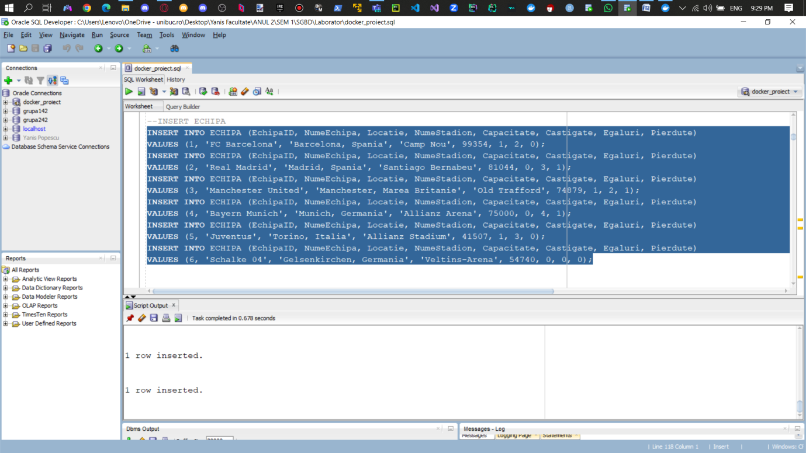

INSERT INTO ANTRENOR (AntrenorID, Nume, Prenume, Nationalitate, DataNasterii, EchipaID)  
VALUES (1, 'Mourinho', 'Jose', 'Portugheza', *TO\_DATE*('26-01-1963', 'DD-MM-YYYY'), 1);  
INSERT INTO ANTRENOR (AntrenorID, Nume, Prenume, Nationalitate, DataNasterii, EchipaID)  
VALUES (2, 'Klopp', 'Jurgen', 'Germana', *TO\_DATE*('16-06-1967', 'DD-MM-YYYY'), 2);  
INSERT INTO ANTRENOR (AntrenorID, Nume, Prenume, Nationalitate, DataNasterii, EchipaID)  
VALUES (3, 'Guardiola', 'Pep', 'Spaniola', *TO\_DATE*('18-01-1971', 'DD-MM-YYYY'), 3);  
INSERT INTO ANTRENOR (AntrenorID, Nume, Prenume, Nationalitate, DataNasterii, EchipaID)  
VALUES (4, 'Ancelotti', 'Carlo', 'Italiana', *TO\_DATE*('10-06-1959', 'DD-MM-YYYY'), 4);  
INSERT INTO ANTRENOR (AntrenorID, Nume, Prenume, Nationalitate, DataNasterii, EchipaID)  
VALUES (5, 'Zidane', 'Zinedine', 'Franceza', *TO\_DATE*('23-06-1972', 'DD-MM-YYYY'), 5);

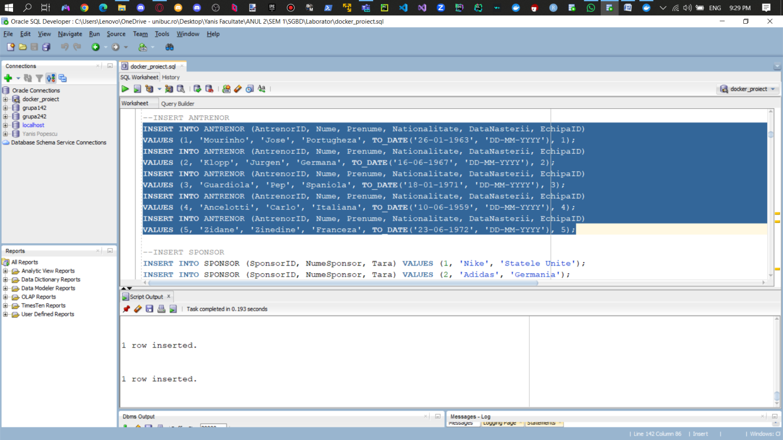

INSERT INTO SPONSOR (SponsorID, NumeSponsor, Tara) VALUES (1, 'Nike', 'Statele Unite');  
INSERT INTO SPONSOR (SponsorID, NumeSponsor, Tara) VALUES (2, 'Adidas', 'Germania');  
INSERT INTO SPONSOR (SponsorID, NumeSponsor, Tara) VALUES (3, 'Coca-Cola', 'Statele Unite');  
INSERT INTO SPONSOR (SponsorID, NumeSponsor, Tara) VALUES (4, 'Samsung', 'Coreea de Sud');  
INSERT INTO SPONSOR (SponsorID, NumeSponsor, Tara) VALUES (5, 'PepsiCo', 'Statele Unite');

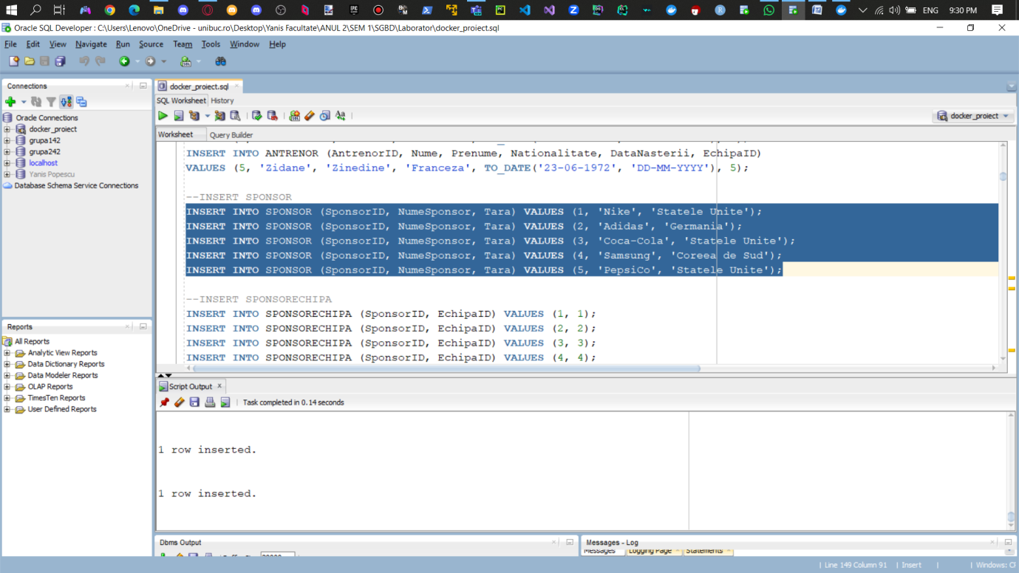

INSERT INTO SPONSORECHIPA (SponsorID, EchipaID) VALUES (1, 1);  
INSERT INTO SPONSORECHIPA (SponsorID, EchipaID) VALUES (2, 2);  
INSERT INTO SPONSORECHIPA (SponsorID, EchipaID) VALUES (3, 3);  
INSERT INTO SPONSORECHIPA (SponsorID, EchipaID) VALUES (4, 4);  
INSERT INTO SPONSORECHIPA (SponsorID, EchipaID) VALUES (5, 5);  
INSERT INTO SPONSORECHIPA (SponsorID, EchipaID) VALUES (1, 2);  
INSERT INTO SPONSORECHIPA (SponsorID, EchipaID) VALUES (2, 3);  
INSERT INTO SPONSORECHIPA (SponsorID, EchipaID) VALUES (3, 4);  
INSERT INTO SPONSORECHIPA (SponsorID, EchipaID) VALUES (4, 5);  
INSERT INTO SPONSORECHIPA (SponsorID, EchipaID) VALUES (5, 1);

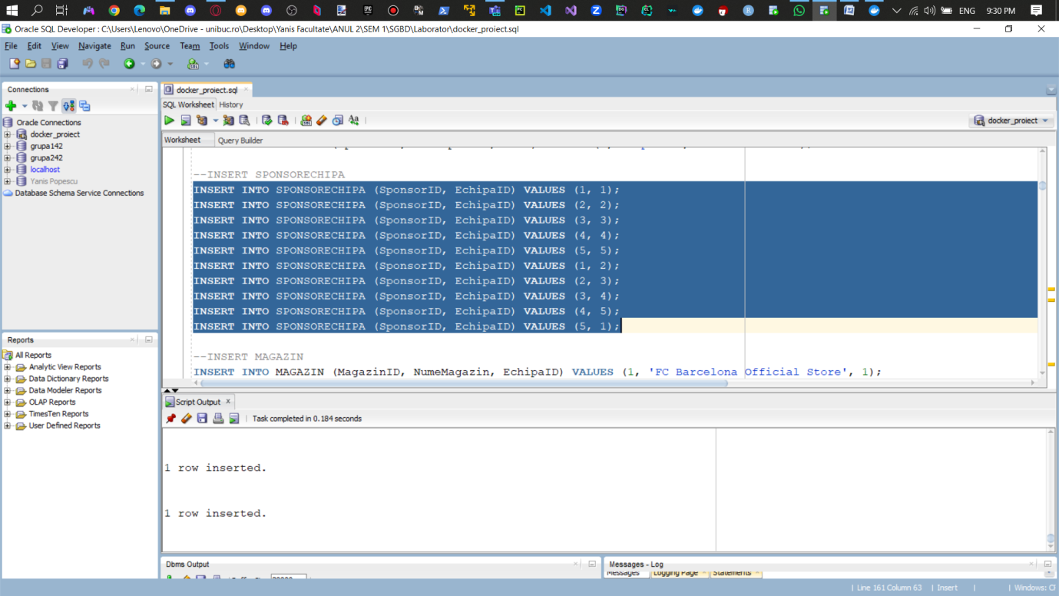

INSERT INTO MAGAZIN (MagazinID, NumeMagazin, EchipaID) VALUES (1, 'FC Barcelona Official Store', 1);  
INSERT INTO MAGAZIN (MagazinID, NumeMagazin, EchipaID) VALUES (2, 'Real Madrid Official Store', 2);  
INSERT INTO MAGAZIN (MagazinID, NumeMagazin, EchipaID) VALUES (3, 'Manchester United Megastore', 3);  
INSERT INTO MAGAZIN (MagazinID, NumeMagazin, EchipaID) VALUES (4, 'Bayern Munich Fan Shop', 4);  
INSERT INTO MAGAZIN (MagazinID, NumeMagazin, EchipaID) VALUES (5, 'Juventus Official Store', 5);

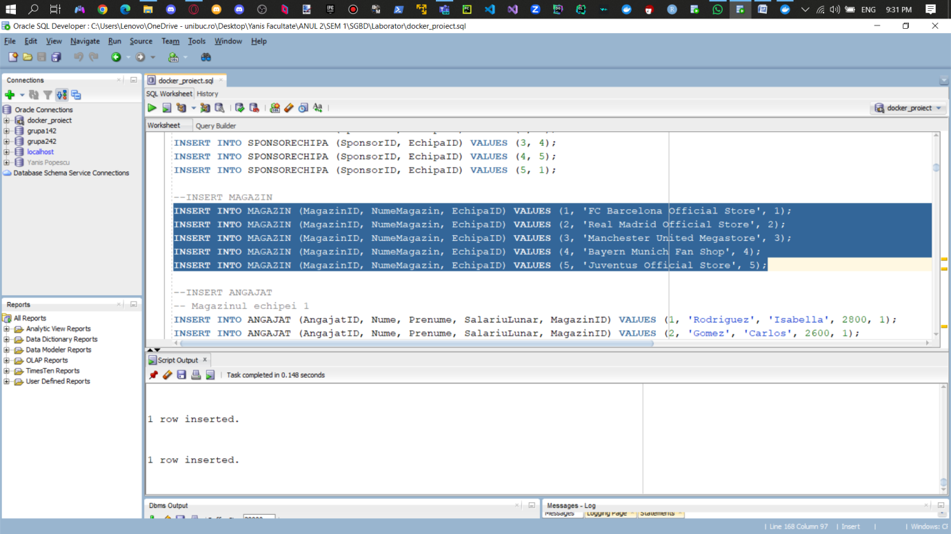

INSERT INTO ANGAJAT (AngajatID, Nume, Prenume, SalariuLunar, MagazinID) VALUES (1, 'Rodriguez', 'Isabella', 2800, 1);  
INSERT INTO ANGAJAT (AngajatID, Nume, Prenume, SalariuLunar, MagazinID) VALUES (2, 'Gomez', 'Carlos', 2600, 1);  
INSERT INTO ANGAJAT (AngajatID, Nume, Prenume, SalariuLunar, MagazinID) VALUES (3, 'Lopez', 'Sofia', 2400, 1);  
INSERT INTO ANGAJAT (AngajatID, Nume, Prenume, SalariuLunar, MagazinID) VALUES (4, 'Smith', 'James', 2300, 1);  
INSERT INTO ANGAJAT (AngajatID, Nume, Prenume, SalariuLunar, MagazinID) VALUES (5, 'Mulligan', 'Emily', 2500, 1);  
INSERT INTO ANGAJAT (AngajatID, Nume, Prenume, SalariuLunar, MagazinID) VALUES (6, 'Ramirez', 'Diego', 2400, 2);  
INSERT INTO ANGAJAT (AngajatID, Nume, Prenume, SalariuLunar, MagazinID) VALUES (7, 'Cruz', 'Maria', 2200, 2);  
INSERT INTO ANGAJAT (AngajatID, Nume, Prenume, SalariuLunar, MagazinID) VALUES (8, 'Brown', 'William', 2300, 2);  
INSERT INTO ANGAJAT (AngajatID, Nume, Prenume, SalariuLunar, MagazinID) VALUES (9, 'Martinez', 'Sophie', 2500, 2);

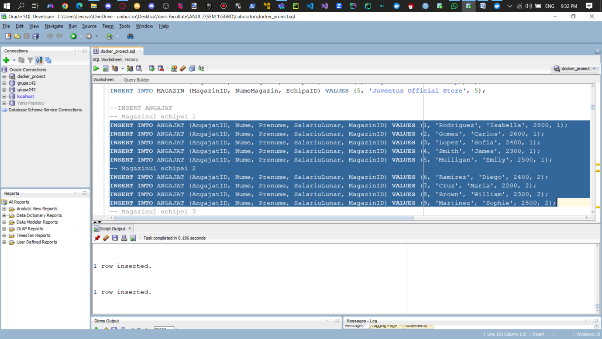

INSERT INTO ANGAJAT (AngajatID, Nume, Prenume, SalariuLunar, MagazinID) VALUES (10, 'Jones', 'Oliver', 2300, 3);  
INSERT INTO ANGAJAT (AngajatID, Nume, Prenume, SalariuLunar, MagazinID) VALUES (11, 'Schmidt', 'Eva', 2400, 3);  
INSERT INTO ANGAJAT (AngajatID, Nume, Prenume, SalariuLunar, MagazinID) VALUES (12, 'Chen', 'Li', 2300, 3);  
INSERT INTO ANGAJAT (AngajatID, Nume, Prenume, SalariuLunar, MagazinID) VALUES (13, 'Gutierrez', 'Luis', 2500, 4);  
INSERT INTO ANGAJAT (AngajatID, Nume, Prenume, SalariuLunar, MagazinID) VALUES (14, 'Dubois', 'Pierre', 2200, 4);  
INSERT INTO ANGAJAT (AngajatID, Nume, Prenume, SalariuLunar, MagazinID) VALUES (15, 'Nguyen', 'Linh', 2200, 5);

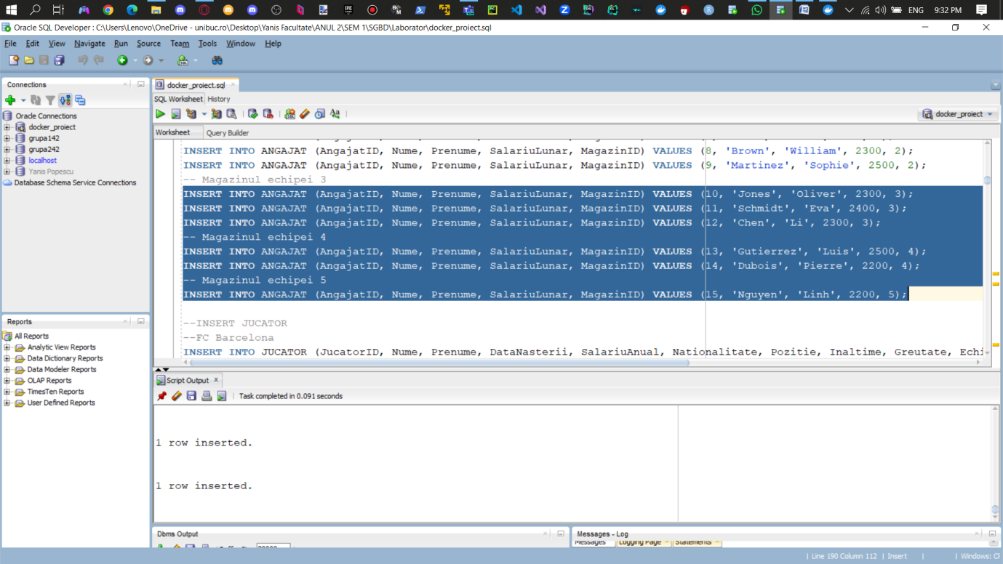

INSERT INTO JUCATOR (JucatorID, Nume, Prenume, DataNasterii, SalariuAnual, Nationalitate, Pozitie, Inaltime, Greutate, EchipaID)  
VALUES (1, 'Messi', 'Lionel', *TO\_DATE*('1987-06-24', 'YYYY-MM-DD'), 30000000, 'Argentinian', 'Atacant', '170', '72', 1);  
INSERT INTO JUCATOR (JucatorID, Nume, Prenume, DataNasterii, SalariuAnual, Nationalitate, Pozitie, Inaltime, Greutate, EchipaID)  
VALUES (2, 'Pique', 'Gerard', *TO\_DATE*('1987-02-02', 'YYYY-MM-DD'), 15000000, 'Spaniol', 'Fundas', '194', '85', 1);  
INSERT INTO JUCATOR (JucatorID, Nume, Prenume, DataNasterii, SalariuAnual, Nationalitate, Pozitie, Inaltime, Greutate, EchipaID)  
VALUES (3, 'Busquets', 'Sergio', *TO\_DATE*('1988-07-16', 'YYYY-MM-DD'), 12000000, 'Spaniol', 'Mijlocas', '189', '76', 1);  
INSERT INTO JUCATOR (JucatorID, Nume, Prenume, DataNasterii, SalariuAnual, Nationalitate, Pozitie, Inaltime, Greutate, EchipaID)  
VALUES (4, 'De Jong', 'Frenkie', *TO\_DATE*('1997-05-12', 'YYYY-MM-DD'), 14000000, 'Olandez', 'Mijlocas', '180', '74', 1);  
INSERT INTO JUCATOR (JucatorID, Nume, Prenume, DataNasterii, SalariuAnual, Nationalitate, Pozitie, Inaltime, Greutate, EchipaID)  
VALUES (5, 'Alba', 'Jordi', *TO\_DATE*('1989-03-21', 'YYYY-MM-DD'), 11000000, 'Spaniol', 'Fundas', '170', '68', 1);

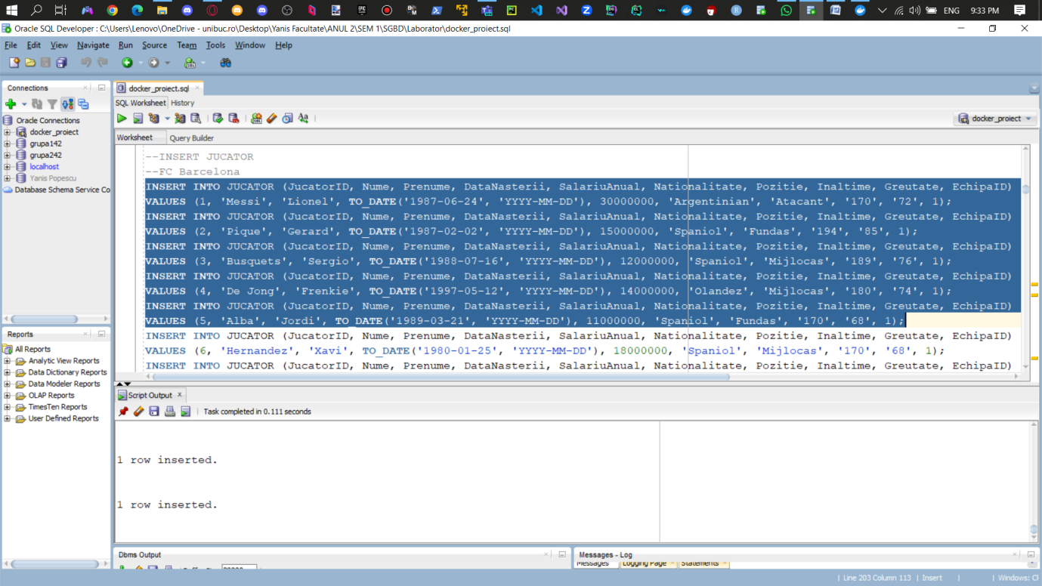

INSERT INTO JUCATOR (JucatorID, Nume, Prenume, DataNasterii, SalariuAnual, Nationalitate, Pozitie, Inaltime, Greutate, EchipaID)  
VALUES (6, 'Hernandez', 'Xavi', *TO\_DATE*('1980-01-25', 'YYYY-MM-DD'), 18000000, 'Spaniol', 'Mijlocas', '170', '68', 1);  
INSERT INTO JUCATOR (JucatorID, Nume, Prenume, DataNasterii, SalariuAnual, Nationalitate, Pozitie, Inaltime, Greutate, EchipaID)  
VALUES (7, 'Iniesta', 'Andres', *TO\_DATE*('1984-05-11', 'YYYY-MM-DD'), 20000000, 'Spaniol', 'Mijlocas', '170', '68', 1);  
INSERT INTO JUCATOR (JucatorID, Nume, Prenume, DataNasterii, SalariuAnual, Nationalitate, Pozitie, Inaltime, Greutate, EchipaID)  
VALUES (8, 'Puyol', 'Carles', *TO\_DATE*('1978-04-13', 'YYYY-MM-DD'), 16000000, 'Spaniol', 'Fundas', '178', '80', 1);  
INSERT INTO JUCATOR (JucatorID, Nume, Prenume, DataNasterii, SalariuAnual, Nationalitate, Pozitie, Inaltime, Greutate, EchipaID)  
VALUES (9, 'Suarez', 'Luis', *TO\_DATE*('1987-01-24', 'YYYY-MM-DD'), 17000000, 'Uruguayan', 'Atacant', '182', '86', 1);  
INSERT INTO JUCATOR (JucatorID, Nume, Prenume, DataNasterii, SalariuAnual, Nationalitate, Pozitie, Inaltime, Greutate, EchipaID)  
VALUES (10, 'Gaucho', 'Ronaldinho', *TO\_DATE*('1980-03-21', 'YYYY-MM-DD'), 15000000, 'Brazilian', 'Atacant', '181', '80', 1);

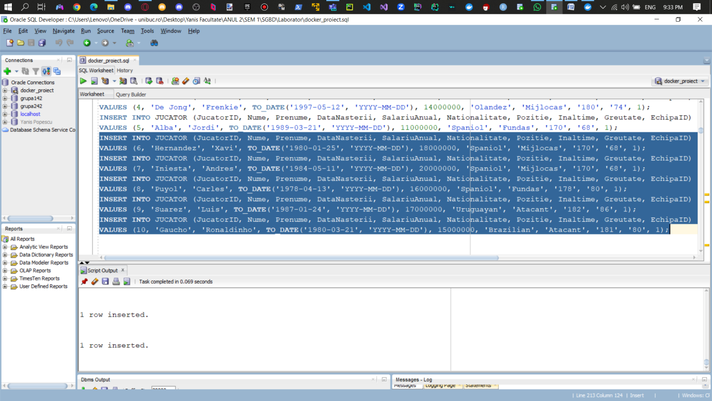

INSERT INTO JUCATOR (JucatorID, Nume, Prenume, DataNasterii, SalariuAnual, Nationalitate, Pozitie, Inaltime, Greutate, EchipaID)  
VALUES (11, 'Ronaldo', 'Cristiano', *TO\_DATE*('1985-02-05', 'YYYY-MM-DD'), 35000000, 'Portughez', 'Atacant', '187', '83', 2);  
INSERT INTO JUCATOR (JucatorID, Nume, Prenume, DataNasterii, SalariuAnual, Nationalitate, Pozitie, Inaltime, Greutate, EchipaID)  
VALUES (12, 'Varane', 'Raphael', *TO\_DATE*('1993-04-25', 'YYYY-MM-DD'), 15000000, 'Francez', 'Fundas', '191', '81', 2);  
INSERT INTO JUCATOR (JucatorID, Nume, Prenume, DataNasterii, SalariuAnual, Nationalitate, Pozitie, Inaltime, Greutate, EchipaID)  
VALUES (13, 'Kroos', 'Toni', *TO\_DATE*('1990-01-04', 'YYYY-MM-DD'), 18000000, 'German', 'Mijlocas', '183', '76', 2);  
INSERT INTO JUCATOR (JucatorID, Nume, Prenume, DataNasterii, SalariuAnual, Nationalitate, Pozitie, Inaltime, Greutate, EchipaID)  
VALUES (14, 'Mendy', 'Ferland', *TO\_DATE*('1995-06-08', 'YYYY-MM-DD'), 12000000, 'Francez', 'Fundas', '180', '73', 2);  
INSERT INTO JUCATOR (JucatorID, Nume, Prenume, DataNasterii, SalariuAnual, Nationalitate, Pozitie, Inaltime, Greutate, EchipaID)  
VALUES (15, 'Benzema', 'Karim', *TO\_DATE*('1987-12-19', 'YYYY-MM-DD'), 22000000, 'Francez', 'Atacant', '185', '81', 2);

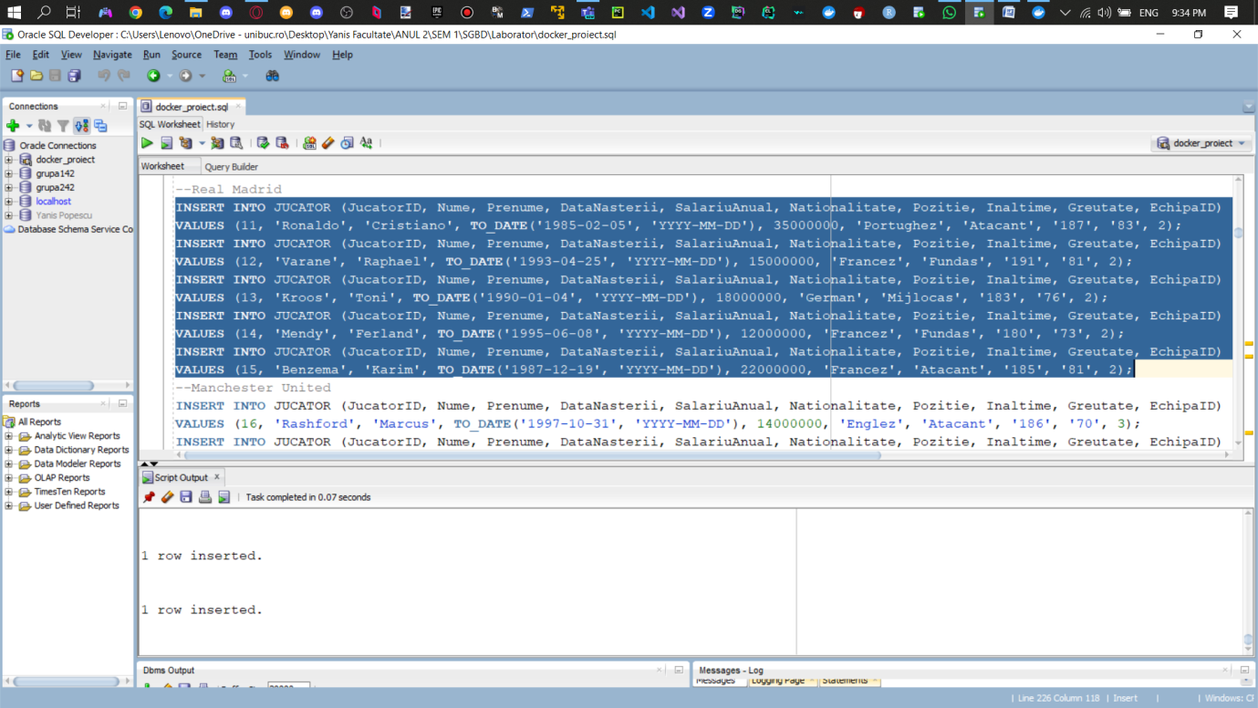

INSERT INTO JUCATOR (JucatorID, Nume, Prenume, DataNasterii, SalariuAnual, Nationalitate, Pozitie, Inaltime, Greutate, EchipaID)  
VALUES (16, 'Rashford', 'Marcus', *TO\_DATE*('1997-10-31', 'YYYY-MM-DD'), 14000000, 'Englez', 'Atacant', '186', '70', 3);  
INSERT INTO JUCATOR (JucatorID, Nume, Prenume, DataNasterii, SalariuAnual, Nationalitate, Pozitie, Inaltime, Greutate, EchipaID)  
VALUES (17, 'Maguire', 'Harry', *TO\_DATE*('1993-03-05', 'YYYY-MM-DD'), 16000000, 'Englez', 'Fundas', '194', '100', 3);  
INSERT INTO JUCATOR (JucatorID, Nume, Prenume, DataNasterii, SalariuAnual, Nationalitate, Pozitie, Inaltime, Greutate, EchipaID)  
VALUES (18, 'Fernandes', 'Bruno', *TO\_DATE*('1994-09-08', 'YYYY-MM-DD'), 17000000, 'Portughez', 'Mijlocas', '175', '70', 3);  
INSERT INTO JUCATOR (JucatorID, Nume, Prenume, DataNasterii, SalariuAnual, Nationalitate, Pozitie, Inaltime, Greutate, EchipaID)  
VALUES (19, 'Shaw', 'Luke', *TO\_DATE*('1995-07-12', 'YYYY-MM-DD'), 12000000, 'Englez', 'Fundas', '185', '75', 3);  
INSERT INTO JUCATOR (JucatorID, Nume, Prenume, DataNasterii, SalariuAnual, Nationalitate, Pozitie, Inaltime, Greutate, EchipaID)  
VALUES (20, 'Cavani', 'Edinson', *TO\_DATE*('1987-02-14', 'YYYY-MM-DD'), 16000000, 'Uruguayan', 'Atacant', '184', '71', 3);

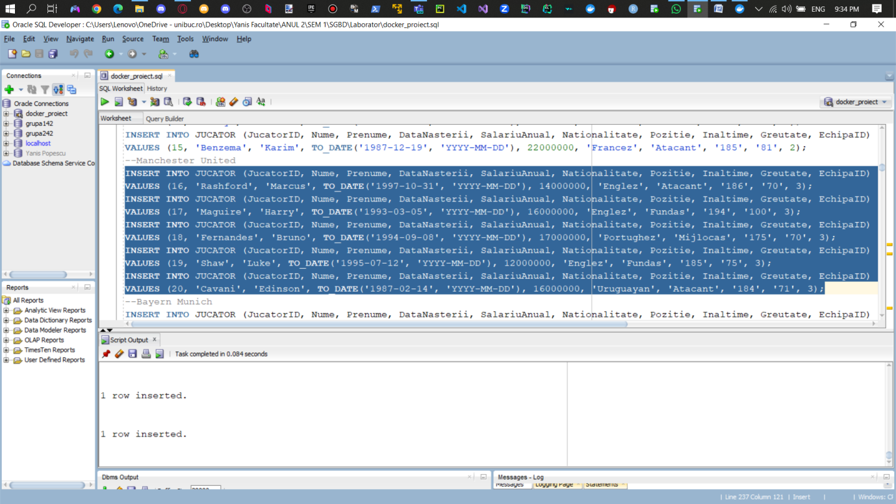

INSERT INTO JUCATOR (JucatorID, Nume, Prenume, DataNasterii, SalariuAnual, Nationalitate, Pozitie, Inaltime, Greutate, EchipaID)  
VALUES (21, 'Lewandowski', 'Robert', *TO\_DATE*('1988-08-21', 'YYYY-MM-DD'), 28000000, 'Polonez', 'Atacant', '184', '79', 4);  
INSERT INTO JUCATOR (JucatorID, Nume, Prenume, DataNasterii, SalariuAnual, Nationalitate, Pozitie, Inaltime, Greutate, EchipaID)  
VALUES (22, 'Kimmich', 'Joshua', *TO\_DATE*('1995-02-08', 'YYYY-MM-DD'), 20000000, 'German', 'Mijlocas', '176', '73', 4);  
INSERT INTO JUCATOR (JucatorID, Nume, Prenume, DataNasterii, SalariuAnual, Nationalitate, Pozitie, Inaltime, Greutate, EchipaID)  
VALUES (23, 'Muller', 'Thomas', *TO\_DATE*('1989-09-13', 'YYYY-MM-DD'), 18000000, 'German', 'Atacant', '186', '74', 4);  
INSERT INTO JUCATOR (JucatorID, Nume, Prenume, DataNasterii, SalariuAnual, Nationalitate, Pozitie, Inaltime, Greutate, EchipaID)  
VALUES (24, 'Neuer', 'Manuel', *TO\_DATE*('1986-03-27', 'YYYY-MM-DD'), 22000000, 'German', 'Portar', '193', '92', 4);  
INSERT INTO JUCATOR (JucatorID, Nume, Prenume, DataNasterii, SalariuAnual, Nationalitate, Pozitie, Inaltime, Greutate, EchipaID)  
VALUES (25, 'Davies', 'Alphonso', *TO\_DATE*('2000-11-02', 'YYYY-MM-DD'), 16000000, 'Canadian', 'Fundas', '181', '81', 4);

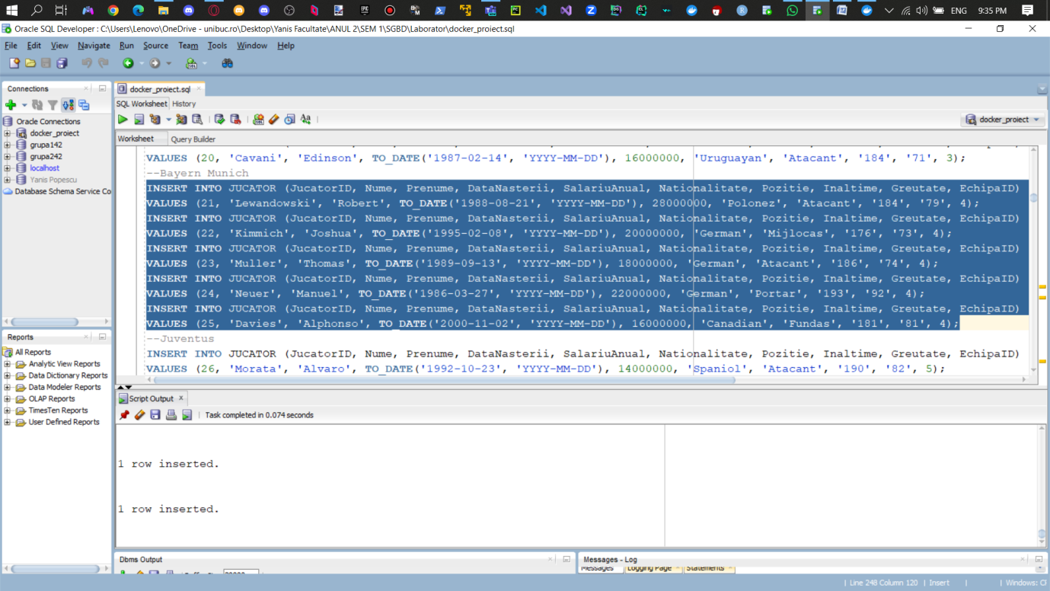

INSERT INTO JUCATOR (JucatorID, Nume, Prenume, DataNasterii, SalariuAnual, Nationalitate, Pozitie, Inaltime, Greutate, EchipaID)  
VALUES (26, 'Morata', 'Alvaro', *TO\_DATE*('1992-10-23', 'YYYY-MM-DD'), 14000000, 'Spaniol', 'Atacant', '190', '82', 5);  
INSERT INTO JUCATOR (JucatorID, Nume, Prenume, DataNasterii, SalariuAnual, Nationalitate, Pozitie, Inaltime, Greutate, EchipaID)  
VALUES (27, 'Chiesa', 'Federico', *TO\_DATE*('1997-10-25', 'YYYY-MM-DD'), 14000000, 'Italian', 'Atacant', '175', '68', 5);  
INSERT INTO JUCATOR (JucatorID, Nume, Prenume, DataNasterii, SalariuAnual, Nationalitate, Pozitie, Inaltime, Greutate, EchipaID)  
VALUES (28, 'Bentancur', 'Rodrigo', *TO\_DATE*('1997-06-25', 'YYYY-MM-DD'), 10000000, 'Uruguayan', 'Mijlocas', '187', '77', 5);  
INSERT INTO JUCATOR (JucatorID, Nume, Prenume, DataNasterii, SalariuAnual, Nationalitate, Pozitie, Inaltime, Greutate, EchipaID)  
VALUES (29, 'De Ligt', 'Matthijs', *TO\_DATE*('1999-08-12', 'YYYY-MM-DD'), 15000000, 'Olandez', 'Fundas', '189', '89', 5);  
INSERT INTO JUCATOR (JucatorID, Nume, Prenume, DataNasterii, SalariuAnual, Nationalitate, Pozitie, Inaltime, Greutate, EchipaID)  
VALUES (30, 'Szczesny', 'Wojciech', *TO\_DATE*('1990-04-18', 'YYYY-MM-DD'), 12000000, 'Polonez', 'Portar', '195', '90', 5);

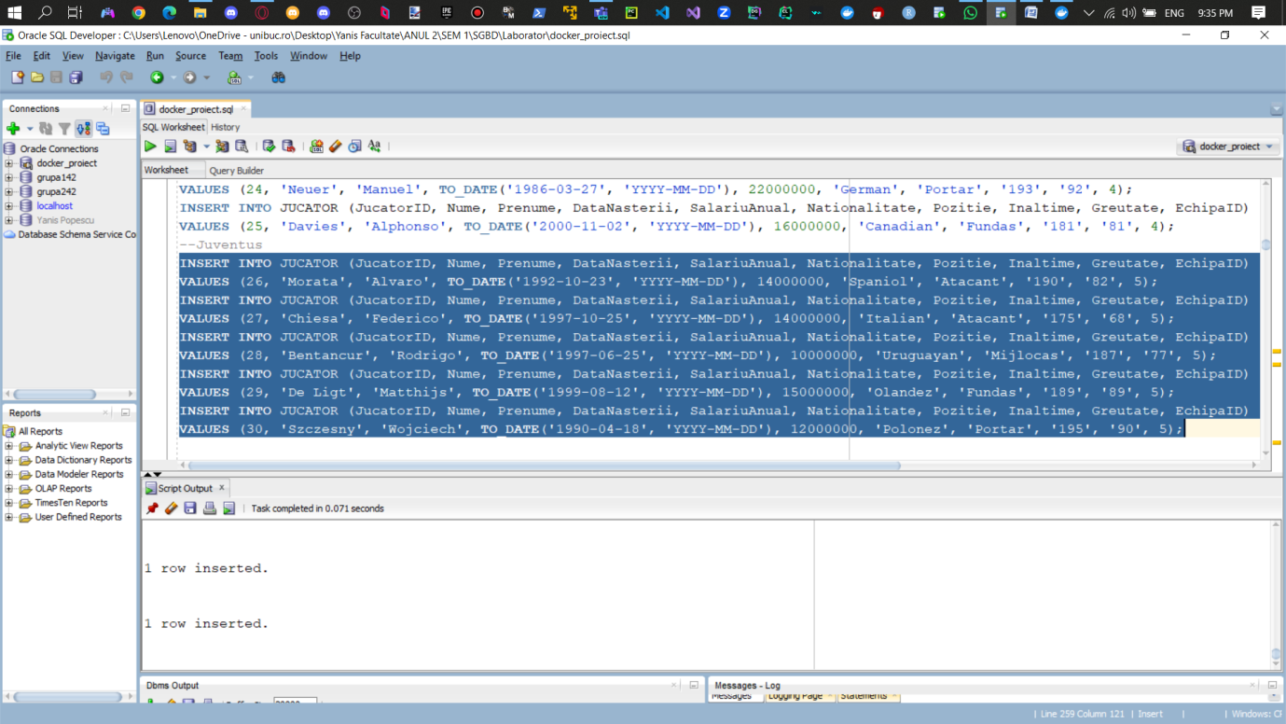

INSERT INTO ARBITRU (ArbitruID, Nume, Prenume, Nationalitate) VALUES (6, 'Oliver', 'Michael', 'Englez');  
INSERT INTO ARBITRU (ArbitruID, Nume, Prenume, Nationalitate) VALUES (7, 'Lahoz', 'Mateu', 'Spaniol');  
INSERT INTO ARBITRU (ArbitruID, Nume, Prenume, Nationalitate) VALUES (8, 'Hategan', 'Ovidiu', 'Roman');  
INSERT INTO ARBITRU (ArbitruID, Nume, Prenume, Nationalitate) VALUES (9, 'Kim', 'Ji-hyun', 'Corean');  
INSERT INTO ARBITRU (ArbitruID, Nume, Prenume, Nationalitate) VALUES (10, 'O Connor', 'Sean', 'Irlandez');  
INSERT INTO ARBITRU (ArbitruID, Nume, Prenume, Nationalitate) VALUES (1, 'Garcia', 'Antonio', 'Spaniol');  
INSERT INTO ARBITRU (ArbitruID, Nume, Prenume, Nationalitate) VALUES (2, 'Smith', 'John', 'Englez');  
INSERT INTO ARBITRU (ArbitruID, Nume, Prenume, Nationalitate) VALUES (3, 'Muller', 'Anna', 'German');  
INSERT INTO ARBITRU (ArbitruID, Nume, Prenume, Nationalitate) VALUES (4, 'Rossi', 'Mario', 'Italian');  
INSERT INTO ARBITRU (ArbitruID, Nume, Prenume, Nationalitate) VALUES (5, 'Dupont', 'Sophie', 'Francez');

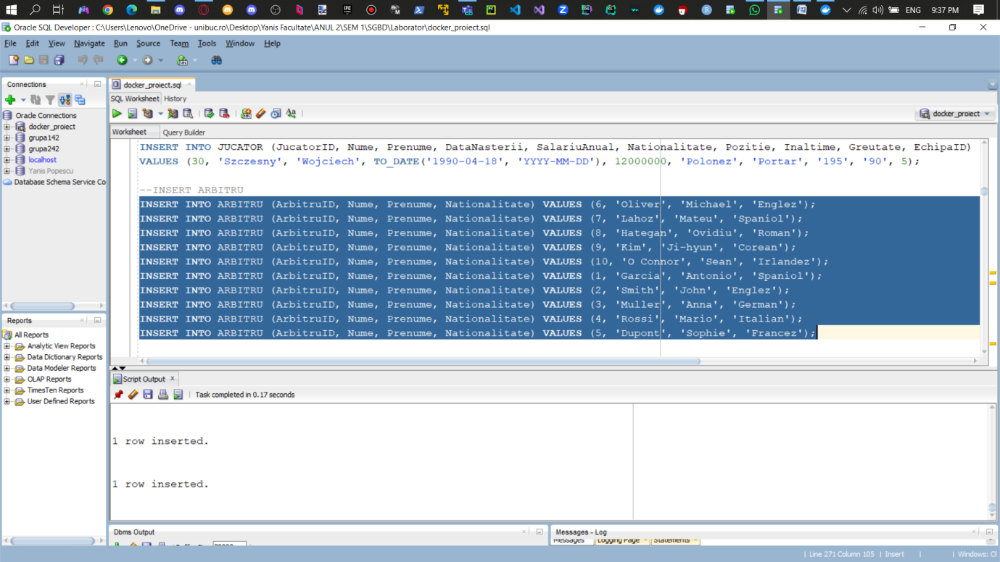

INSERT INTO MECI (MeciID, DataMeci, ScorEchipa1, ScorEchipa2, NrCartonaseGalbene, NrCartonaseRosii)  
VALUES (1, *TO\_DATE*('2023-10-15', 'YYYY-MM-DD'), 2, 1, 4, 0);  
INSERT INTO MECI (MeciID, DataMeci, ScorEchipa1, ScorEchipa2, NrCartonaseGalbene, NrCartonaseRosii)  
VALUES (2, *TO\_DATE*('2023-10-17', 'YYYY-MM-DD'), 0, 0, 2, 0);  
INSERT INTO MECI (MeciID, DataMeci, ScorEchipa1, ScorEchipa2, NrCartonaseGalbene, NrCartonaseRosii)  
VALUES (3, *TO\_DATE*('2023-10-20', 'YYYY-MM-DD'), 3, 2, 3, 1);  
INSERT INTO MECI (MeciID, DataMeci, ScorEchipa1, ScorEchipa2, NrCartonaseGalbene, NrCartonaseRosii)  
VALUES (4, *TO\_DATE*('2023-10-22', 'YYYY-MM-DD'), 1, 1, 2, 0);  
INSERT INTO MECI (MeciID, DataMeci, ScorEchipa1, ScorEchipa2, NrCartonaseGalbene, NrCartonaseRosii)  
VALUES (5, *TO\_DATE*('2023-10-25', 'YYYY-MM-DD'), 2, 3, 4, 2);

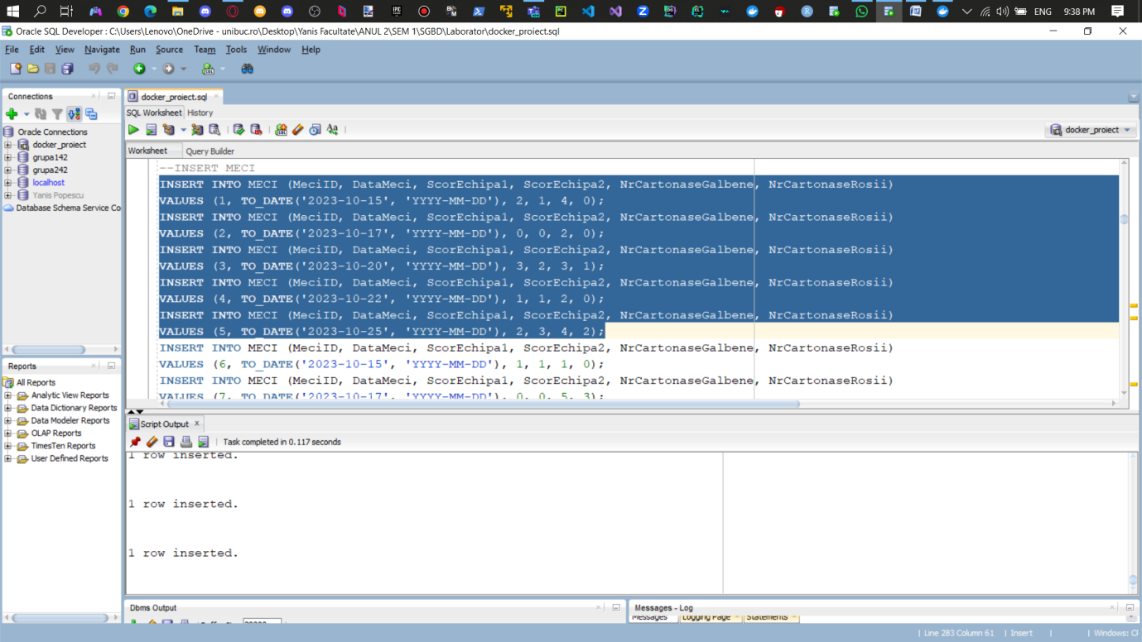

INSERT INTO MECI (MeciID, DataMeci, ScorEchipa1, ScorEchipa2, NrCartonaseGalbene, NrCartonaseRosii)  
VALUES (6, *TO\_DATE*('2023-10-15', 'YYYY-MM-DD'), 1, 1, 1, 0);  
INSERT INTO MECI (MeciID, DataMeci, ScorEchipa1, ScorEchipa2, NrCartonaseGalbene, NrCartonaseRosii)  
VALUES (7, *TO\_DATE*('2023-10-17', 'YYYY-MM-DD'), 0, 0, 5, 3);  
INSERT INTO MECI (MeciID, DataMeci, ScorEchipa1, ScorEchipa2, NrCartonaseGalbene, NrCartonaseRosii)  
VALUES (8, *TO\_DATE*('2023-10-20', 'YYYY-MM-DD'), 2, 2, 1, 1);  
INSERT INTO MECI (MeciID, DataMeci, ScorEchipa1, ScorEchipa2, NrCartonaseGalbene, NrCartonaseRosii)  
VALUES (9, *TO\_DATE*('2023-10-22', 'YYYY-MM-DD'), 1, 1, 0, 0);  
INSERT INTO MECI (MeciID, DataMeci, ScorEchipa1, ScorEchipa2, NrCartonaseGalbene, NrCartonaseRosii)  
VALUES (10, *TO\_DATE*('2023-10-25', 'YYYY-MM-DD'), 3, 3, 2, 2);

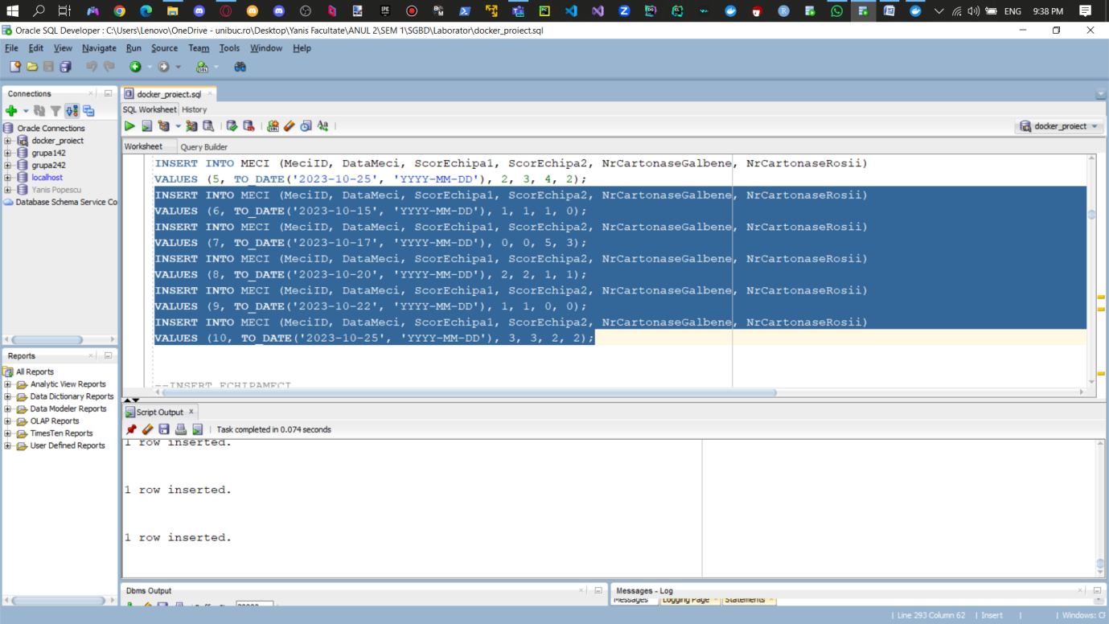

INSERT INTO ECHIPAMECI (EchipaID\_1, EchipaID\_2, MeciID) VALUES (1, 2, 1);  
INSERT INTO ECHIPAMECI (EchipaID\_1, EchipaID\_2, MeciID) VALUES (3, 4, 3);  
INSERT INTO ECHIPAMECI (EchipaID\_1, EchipaID\_2, MeciID) VALUES (5, 1, 2);  
INSERT INTO ECHIPAMECI (EchipaID\_1, EchipaID\_2, MeciID) VALUES (4, 2, 4);  
INSERT INTO ECHIPAMECI (EchipaID\_1, EchipaID\_2, MeciID) VALUES (3, 5, 5);  
INSERT INTO ECHIPAMECI (EchipaID\_1, EchipaID\_2, MeciID) VALUES (2, 1, 6);  
INSERT INTO ECHIPAMECI (EchipaID\_1, EchipaID\_2, MeciID) VALUES (4, 3, 7);  
INSERT INTO ECHIPAMECI (EchipaID\_1, EchipaID\_2, MeciID) VALUES (4, 5, 8);  
INSERT INTO ECHIPAMECI (EchipaID\_1, EchipaID\_2, MeciID) VALUES (2, 4, 9);  
INSERT INTO ECHIPAMECI (EchipaID\_1, EchipaID\_2, MeciID) VALUES (5, 3, 10);

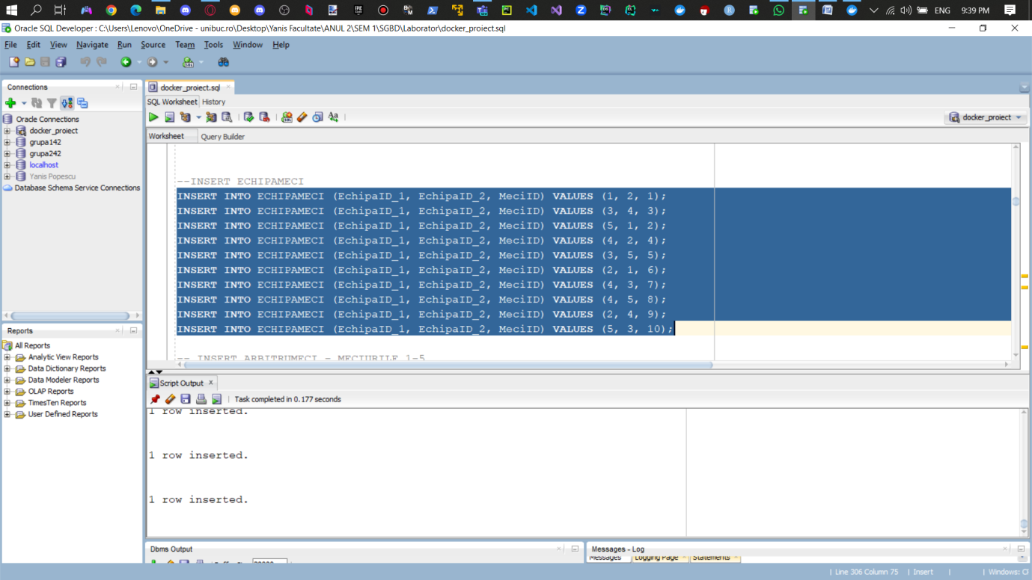

INSERT INTO ARBITRUMECI (MeciID, ArbitruID, RolArbitru) VALUES (1, 1, 'Arbitru Central');  
INSERT INTO ARBITRUMECI (MeciID, ArbitruID, RolArbitru) VALUES (2, 2, 'Arbitru Central');  
INSERT INTO ARBITRUMECI (MeciID, ArbitruID, RolArbitru) VALUES (3, 5, 'Arbitru Central');  
INSERT INTO ARBITRUMECI (MeciID, ArbitruID, RolArbitru) VALUES (4, 4, 'Arbitru Central');  
INSERT INTO ARBITRUMECI (MeciID, ArbitruID, RolArbitru) VALUES (5, 5, 'Arbitru Central');  
INSERT INTO ARBITRUMECI (MeciID, ArbitruID, RolArbitru) VALUES (1, 2, 'Arbitru Asistent');  
INSERT INTO ARBITRUMECI (MeciID, ArbitruID, RolArbitru) VALUES (2, 3, 'Arbitru Asistent');  
INSERT INTO ARBITRUMECI (MeciID, ArbitruID, RolArbitru) VALUES (3, 4, 'Arbitru Asistent');  
INSERT INTO ARBITRUMECI (MeciID, ArbitruID, RolArbitru) VALUES (4, 5, 'Arbitru Asistent');  
INSERT INTO ARBITRUMECI (MeciID, ArbitruID, RolArbitru) VALUES (5, 1, 'Arbitru Asistent');

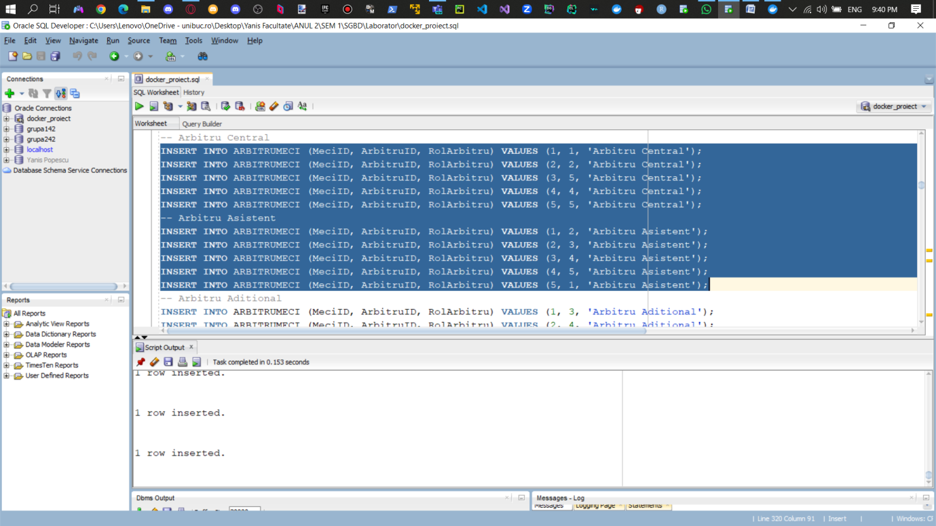

INSERT INTO ARBITRUMECI (MeciID, ArbitruID, RolArbitru) VALUES (1, 3, 'Arbitru Aditional');  
INSERT INTO ARBITRUMECI (MeciID, ArbitruID, RolArbitru) VALUES (2, 4, 'Arbitru Aditional');  
INSERT INTO ARBITRUMECI (MeciID, ArbitruID, RolArbitru) VALUES (3, 3, 'Arbitru Aditional');  
INSERT INTO ARBITRUMECI (MeciID, ArbitruID, RolArbitru) VALUES (4, 1, 'Arbitru Aditional');  
INSERT INTO ARBITRUMECI (MeciID, ArbitruID, RolArbitru) VALUES (5, 2, 'Arbitru Aditional');  
INSERT INTO ARBITRUMECI (MeciID, ArbitruID, RolArbitru) VALUES (1, 4, 'Arbitru de Linie');  
INSERT INTO ARBITRUMECI (MeciID, ArbitruID, RolArbitru) VALUES (2, 5, 'Arbitru de Linie');  
INSERT INTO ARBITRUMECI (MeciID, ArbitruID, RolArbitru) VALUES (3, 1, 'Arbitru de Linie');  
INSERT INTO ARBITRUMECI (MeciID, ArbitruID, RolArbitru) VALUES (4, 2, 'Arbitru de Linie');  
INSERT INTO ARBITRUMECI (MeciID, ArbitruID, RolArbitru) VALUES (5, 3, 'Arbitru de Linie');

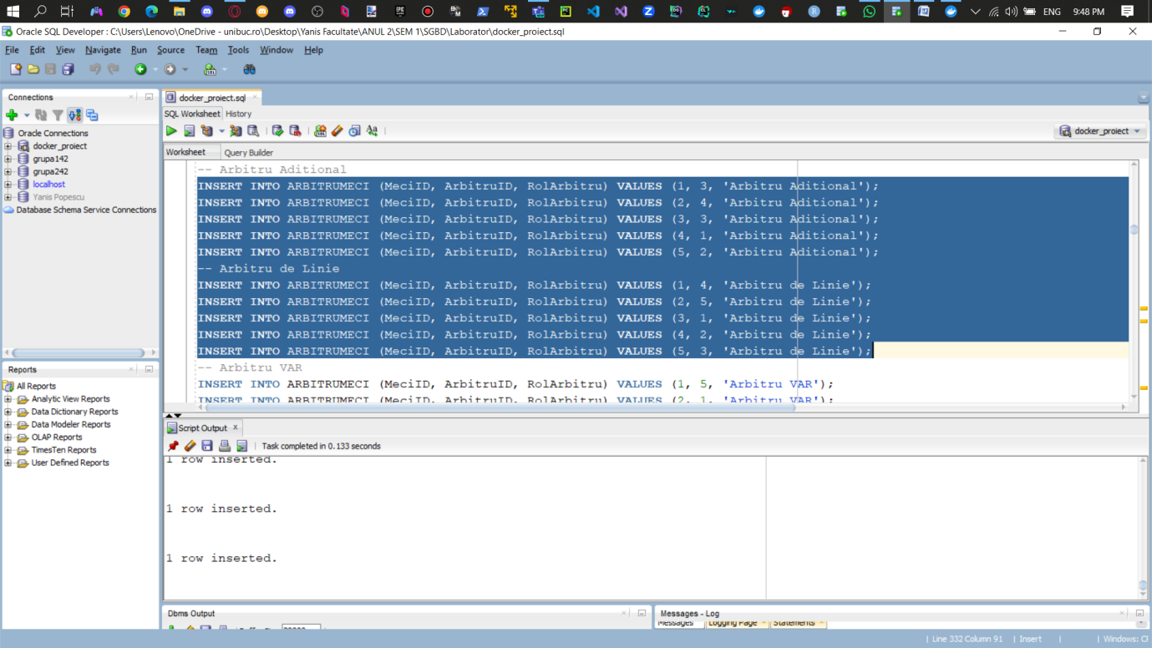

INSERT INTO ARBITRUMECI (MeciID, ArbitruID, RolArbitru) VALUES (1, 5, 'Arbitru VAR');  
INSERT INTO ARBITRUMECI (MeciID, ArbitruID, RolArbitru) VALUES (2, 1, 'Arbitru VAR');  
INSERT INTO ARBITRUMECI (MeciID, ArbitruID, RolArbitru) VALUES (3, 2, 'Arbitru VAR');  
INSERT INTO ARBITRUMECI (MeciID, ArbitruID, RolArbitru) VALUES (4, 3, 'Arbitru VAR');  
INSERT INTO ARBITRUMECI (MeciID, ArbitruID, RolArbitru) VALUES (5, 4, 'Arbitru VAR');  
  
INSERT INTO ARBITRUMECI (MeciID, ArbitruID, RolArbitru) VALUES (6, 1, 'Arbitru Central');  
INSERT INTO ARBITRUMECI (MeciID, ArbitruID, RolArbitru) VALUES (7, 2, 'Arbitru Central');  
INSERT INTO ARBITRUMECI (MeciID, ArbitruID, RolArbitru) VALUES (8, 5, 'Arbitru Central');  
INSERT INTO ARBITRUMECI (MeciID, ArbitruID, RolArbitru) VALUES (9, 4, 'Arbitru Central');  
INSERT INTO ARBITRUMECI (MeciID, ArbitruID, RolArbitru) VALUES (10, 5, 'Arbitru Central');

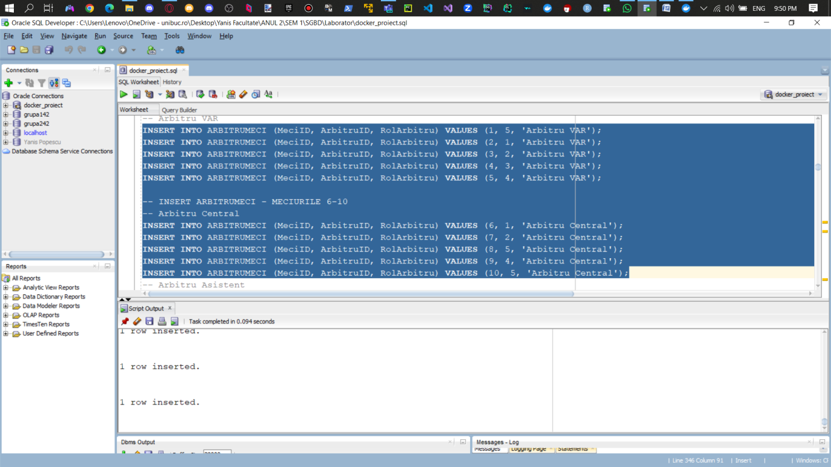

INSERT INTO ARBITRUMECI (MeciID, ArbitruID, RolArbitru) VALUES (6, 2, 'Arbitru Asistent');  
INSERT INTO ARBITRUMECI (MeciID, ArbitruID, RolArbitru) VALUES (7, 3, 'Arbitru Asistent');  
INSERT INTO ARBITRUMECI (MeciID, ArbitruID, RolArbitru) VALUES (8, 4, 'Arbitru Asistent');  
INSERT INTO ARBITRUMECI (MeciID, ArbitruID, RolArbitru) VALUES (9, 5, 'Arbitru Asistent');  
INSERT INTO ARBITRUMECI (MeciID, ArbitruID, RolArbitru) VALUES (10, 1, 'Arbitru Asistent');  
-- Arbitru Aditional  
INSERT INTO ARBITRUMECI (MeciID, ArbitruID, RolArbitru) VALUES (6, 3, 'Arbitru Aditional');  
INSERT INTO ARBITRUMECI (MeciID, ArbitruID, RolArbitru) VALUES (7, 4, 'Arbitru Aditional');  
INSERT INTO ARBITRUMECI (MeciID, ArbitruID, RolArbitru) VALUES (8, 3, 'Arbitru Aditional');  
INSERT INTO ARBITRUMECI (MeciID, ArbitruID, RolArbitru) VALUES (9, 1, 'Arbitru Aditional');  
INSERT INTO ARBITRUMECI (MeciID, ArbitruID, RolArbitru) VALUES (10, 2, 'Arbitru Aditional');

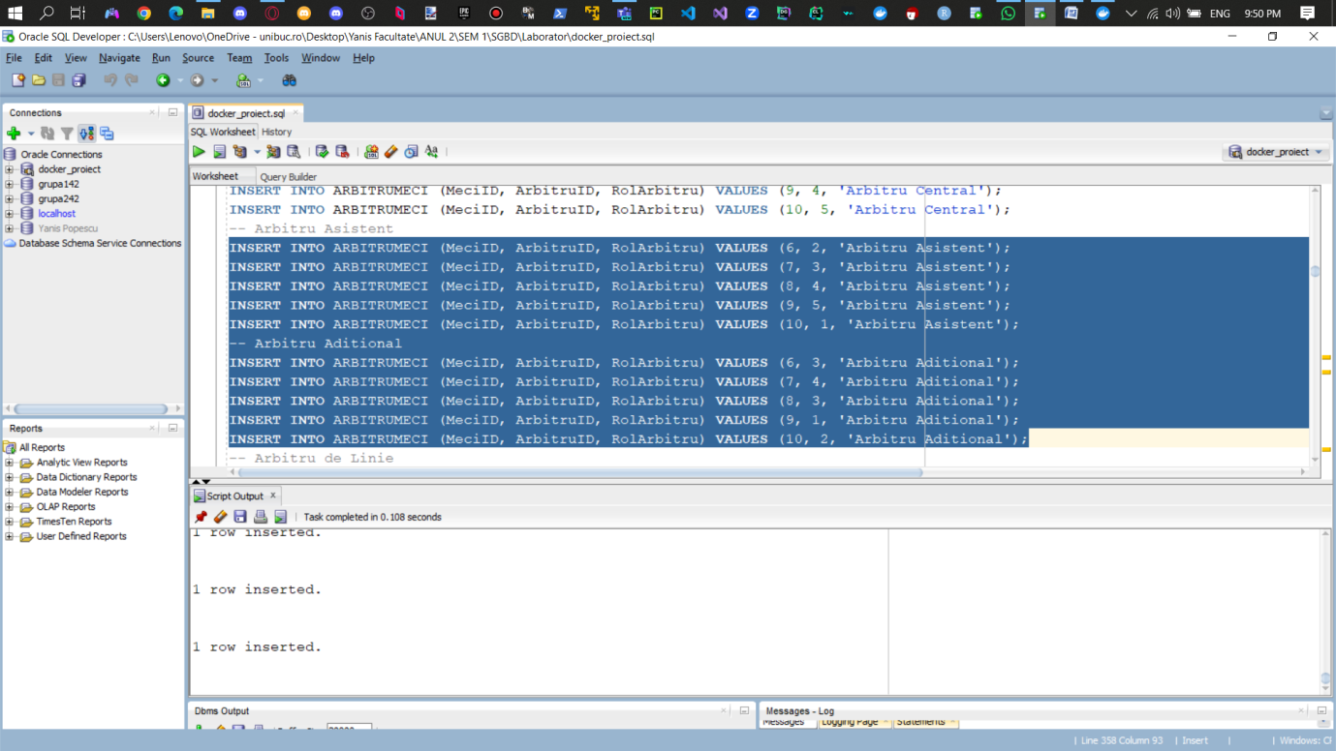

INSERT INTO ARBITRUMECI (MeciID, ArbitruID, RolArbitru) VALUES (6, 4, 'Arbitru de Linie');  
INSERT INTO ARBITRUMECI (MeciID, ArbitruID, RolArbitru) VALUES (7, 5, 'Arbitru de Linie');  
INSERT INTO ARBITRUMECI (MeciID, ArbitruID, RolArbitru) VALUES (8, 1, 'Arbitru de Linie');  
INSERT INTO ARBITRUMECI (MeciID, ArbitruID, RolArbitru) VALUES (9, 2, 'Arbitru de Linie');  
INSERT INTO ARBITRUMECI (MeciID, ArbitruID, RolArbitru) VALUES (10, 3, 'Arbitru de Linie');  
-- Arbitru VAR  
INSERT INTO ARBITRUMECI (MeciID, ArbitruID, RolArbitru) VALUES (6, 5, 'Arbitru VAR');  
INSERT INTO ARBITRUMECI (MeciID, ArbitruID, RolArbitru) VALUES (7, 1, 'Arbitru VAR');  
INSERT INTO ARBITRUMECI (MeciID, ArbitruID, RolArbitru) VALUES (8, 2, 'Arbitru VAR');  
INSERT INTO ARBITRUMECI (MeciID, ArbitruID, RolArbitru) VALUES (9, 3, 'Arbitru VAR');  
INSERT INTO ARBITRUMECI (MeciID, ArbitruID, RolArbitru) VALUES (10, 4, 'Arbitru VAR');

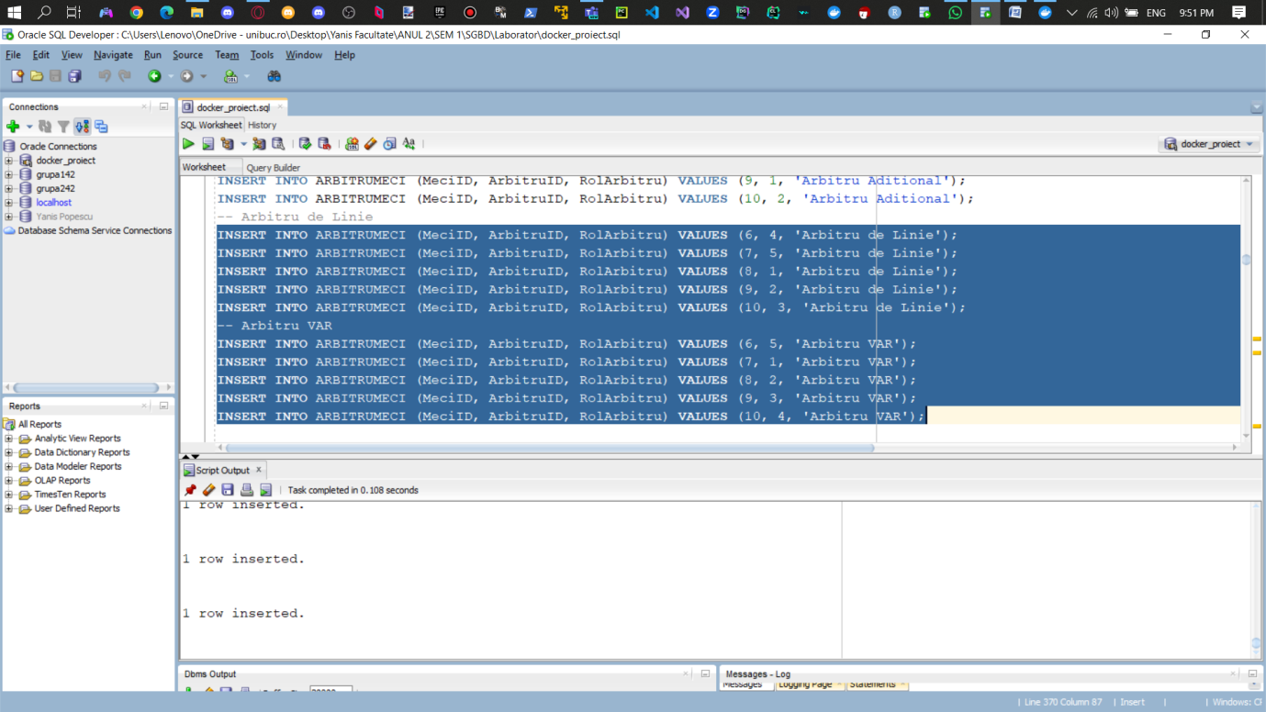

# 6. Formulați în limbaj natural o problemă pe care să o rezolvați folosind un subprogram stocat independent care să utilizeze toate cele 3 tipuri de colecții studiate. Apelați subprogramul.

Enunț: Afișați jucătorii și sponsorii unei echipe identificate printr-un id. De asemenea, afișați și arbitrii, împreună cu rolul acestora în meciuri, care au arbitrat în meciurile în care echipa respectivă a obținut o victorie. Tratați cazul în care nu există echipa dată și cazul în care nu există arbitrii care să respecte criteriul de mai sus.

CREATE OR REPLACE PROCEDURE *AfiseazaInformatiiEchipa* (p\_team\_id IN ECHIPA.EchipaID%TYPE) IS  
 v\_nume\_echipa ECHIPA.NumeEchipa%TYPE;  
  
 TYPE ArbitruListType IS TABLE OF ARBITRU.Nume%TYPE INDEX BY PLS\_INTEGER;  
 v\_arbitru\_list ArbitruListType;  
  
 CURSOR player\_cursor IS (  
 SELECT J.Nume, J.Prenume, J.Nationalitate, J.Pozitie  
 FROM JUCATOR J  
 JOIN ECHIPA E ON J.EchipaID = E.EchipaID  
 WHERE E.EchipaID = p\_team\_id  
 );  
  
 TYPE PlayerInfo IS TABLE OF player\_cursor%ROWTYPE;  
 v\_players PlayerInfo;  
  
 CURSOR sponsor\_cursor IS (  
 SELECT S.NumeSponsor, S.Tara  
 FROM SPONSOR S  
 JOIN SPONSORECHIPA SE ON S.SponsorID = SE.SponsorID  
 JOIN ECHIPA E ON SE.EchipaID = E.EchipaID  
 WHERE E.EchipaID = p\_team\_id  
 );  
  
 TYPE SponsorInfo IS VARRAY(10) OF sponsor\_cursor%ROWTYPE;  
 v\_sponsors SponsorInfo;  
  
 niciun\_arbitru EXCEPTION;  
BEGIN  
 SELECT NumeEchipa INTO v\_nume\_echipa FROM ECHIPA WHERE EchipaID = p\_team\_id;  
  
 FOR rec IN (SELECT DISTINCT A.Nume, A.Prenume, AM.RolArbitru  
 FROM ARBITRU A  
 JOIN ARBITRUMECI AM ON A.ArbitruID = AM.ArbitruID  
 JOIN MECI M ON AM.MeciID = M.MeciID  
 JOIN ECHIPAMECI EM ON M.MeciID = EM.MeciID  
 WHERE ((EM.EchipaID\_1 = p\_team\_id AND M.ScorEchipa1 > M.ScorEchipa2) OR  
 (EM.EchipaID\_2 = p\_team\_id AND M.ScorEchipa1 < M.ScorEchipa2))  
 )  
 LOOP  
 v\_arbitru\_list(v\_arbitru\_list.COUNT + 1) := rec.Prenume || ' ' || rec.Nume || ' ---rol--- ' || rec.RolArbitru;  
 END LOOP;  
  
 IF v\_arbitru\_list.COUNT > 0 THEN  
 FOR i IN 1..v\_arbitru\_list.COUNT  
 LOOP  
 DBMS\_OUTPUT.*PUT\_LINE*('Nume Arbitru: ' || v\_arbitru\_list(i));  
 END LOOP;  
 ELSE  
 RAISE niciun\_arbitru;  
 END IF;  
  
 --------------------------------------------------------------------------------------------------------------------------------------------------------  
  
 OPEN player\_cursor;  
 FETCH player\_cursor BULK COLLECT INTO v\_players;  
 CLOSE player\_cursor;  
  
 FOR i IN 1..v\_players.COUNT LOOP  
 DBMS\_OUTPUT.*PUT\_LINE*('Jucator: ' || v\_players(i).Prenume || ' ' || v\_players(i).Nume || ', Nationalitate: ' || v\_players(i).Nationalitate || ', Pozitie: ' || v\_players(i).Pozitie);  
 END LOOP;  
  
 --------------------------------------------------------------------------------------------------------------------------------------------------------  
  
 OPEN sponsor\_cursor;  
 FETCH sponsor\_cursor BULK COLLECT INTO v\_sponsors;  
 CLOSE sponsor\_cursor;  
  
 DBMS\_OUTPUT.*PUT\_LINE*('Sponsorii echipei ' || v\_nume\_echipa || ':');  
 FOR i IN 1..v\_sponsors.COUNT LOOP  
 DBMS\_OUTPUT.*PUT\_LINE*('Sponsor: ' || v\_sponsors(i).NumeSponsor || ', Tara: ' || v\_sponsors(i).Tara);  
 END LOOP;  
EXCEPTION  
 WHEN niciun\_arbitru THEN  
 DBMS\_OUTPUT.*PUT\_LINE*('Nu exista arbitri!');  
 WHEN NO\_DATA\_FOUND THEN  
 DBMS\_OUTPUT.*PUT\_LINE*('Nu exista aceasta echipa!');  
 WHEN OTHERS THEN  
 DBMS\_OUTPUT.*PUT\_LINE*('Eroare neasteptata!');  
END *AfiseazaInformatiiEchipa*;  
/

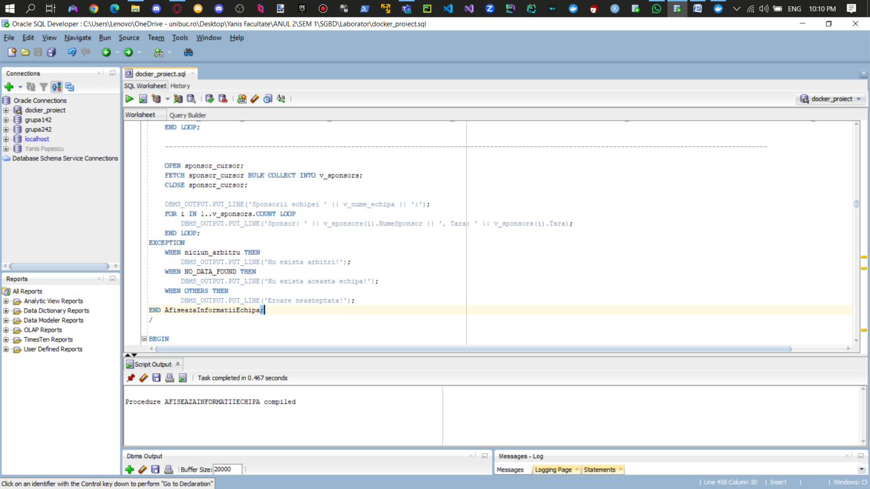

BEGIN  
 -- Functioneaza  
 *AfiseazaInformatiiEchipa*(1);  
  
 DBMS\_OUTPUT.*NEW\_LINE*();  
  
-- -- Nu exista echipa cu id-ul -1  
-- AfiseazaInformatiiEchipa(-1);  
--   
-- DBMS\_OUTPUT.NEW\_LINE();  
--   
-- -- Nu exista arbitrii care sa respecte criteriul  
-- AfiseazaInformatiiEchipa(2);  
END;  
/

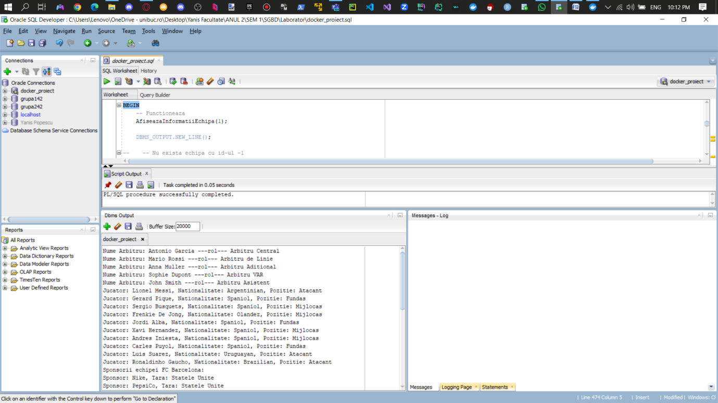

BEGIN  
-- -- Functioneaza  
-- AfiseazaInformatiiEchipa(1);  
--  
-- DBMS\_OUTPUT.NEW\_LINE();  
  
 -- Nu exista echipa cu id-ul -1  
 *AfiseazaInformatiiEchipa*(-1);  
  
 DBMS\_OUTPUT.*NEW\_LINE*();  
  
 -- Nu exista arbitrii care sa respecte criteriul  
 *AfiseazaInformatiiEchipa*(2);  
END;  
/

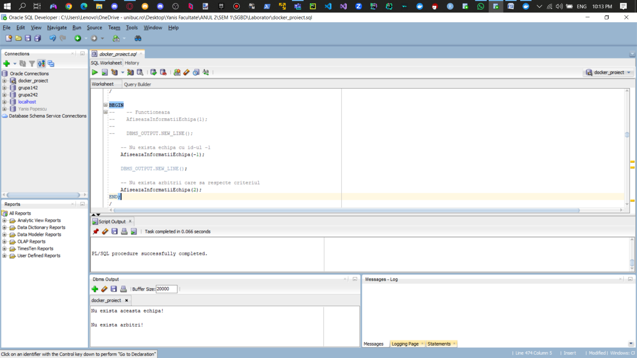

# 7. Formulați în limbaj natural o problemă pe care să o rezolvați folosind un subprogram stocat independent care să utilizeze 2 tipuri diferite de cursoare studiate, unul dintre acestea fiind cursor parametrizat, dependent de celălalt cursor. Apelați subprogramul.

Enunț: Pentru un ID al unui meci, afișați echipele, antrenorii și jucătorii de la aceste echipe. Luați în considerare și cazul în care nu există informații pentru un meci ID anume.

CREATE OR REPLACE PROCEDURE *EchipeAntrenorJucatori*(p\_MeciID IN MECI.MeciID%TYPE) IS  
 v\_EchipaID\_1 ECHIPA.EchipaID%TYPE;  
 v\_EchipaID\_2 ECHIPA.EchipaID%TYPE;  
  
 CURSOR MeciInfoCursor IS  
 SELECT EME.EchipaID\_1, EME.EchipaID\_2  
 FROM ECHIPAMECI EME  
 WHERE EME.MeciID = p\_MeciID;  
  
 CURSOR EchipaInfoCursor (p\_EchipaID INT) IS  
 SELECT E.NumeEchipa, A.Nume AS Antrenor  
 FROM ECHIPA E  
 LEFT JOIN ANTRENOR A ON E.EchipaID = A.EchipaID  
 WHERE E.EchipaID = p\_EchipaID;  
  
 FUNCTION *EchipaInfo*(p\_EchipaID IN ECHIPA.EchipaID%TYPE) RETURN VARCHAR2 IS  
 rezultat VARCHAR2(500);  
 BEGIN  
 FOR Element\_echipa IN EchipaInfoCursor(p\_EchipaID) LOOP  
 EXIT WHEN EchipaInfoCursor%NOTFOUND;  
  
 rezultat := 'Echipa: ' || Element\_echipa.NumeEchipa || *CHR*(10);  
 rezultat := rezultat || 'Antrenor: ' || Element\_echipa.Antrenor || *CHR*(10);  
 rezultat := rezultat || 'Lista de jucatori:' || *CHR*(10);  
  
 FOR Player IN (  
 SELECT J.Prenume || ' ' || J.Nume AS NumeJucator  
 FROM JUCATOR J  
 WHERE J.EchipaID = p\_EchipaID  
 ) LOOP  
 rezultat := rezultat || ' - ' || Player.NumeJucator || *CHR*(10);  
 END LOOP;  
 END LOOP;  
  
 RETURN rezultat;  
 END *EchipaInfo*;  
  
BEGIN  
 OPEN MeciInfoCursor;  
  
 FETCH MeciInfoCursor INTO v\_EchipaID\_1, v\_EchipaID\_2;  
 IF MeciInfoCursor%NOTFOUND THEN  
 RAISE NO\_DATA\_FOUND;  
 END IF;  
  
 DBMS\_OUTPUT.*PUT\_LINE*('In meciul ' || p\_MeciID || ': ');  
 DBMS\_OUTPUT.*PUT\_LINE*(*EchipaInfo*(v\_EchipaID\_1));  
 DBMS\_OUTPUT.*PUT\_LINE*(*EchipaInfo*(v\_EchipaID\_2));  
  
 CLOSE MeciInfoCursor;  
EXCEPTION  
 WHEN NO\_DATA\_FOUND THEN  
 DBMS\_OUTPUT.*PUT\_LINE*('Nu exista informatii pentru MeciID-ul specificat!');  
 WHEN OTHERS THEN  
 DBMS\_OUTPUT.*PUT\_LINE*('Eroare la accesarea datelor pentru MeciID-ul specificat!');  
END *EchipeAntrenorJucatori*;  
/

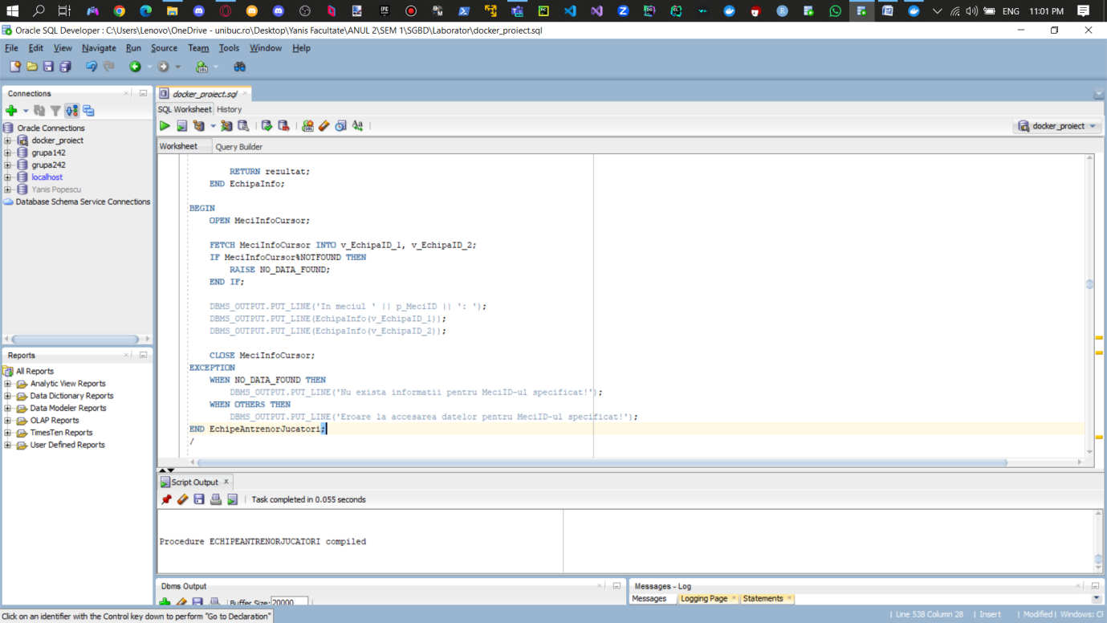

BEGIN  
 -- Functioneaza  
 *EchipeAntrenorJucatori*(1);  
END;  
/

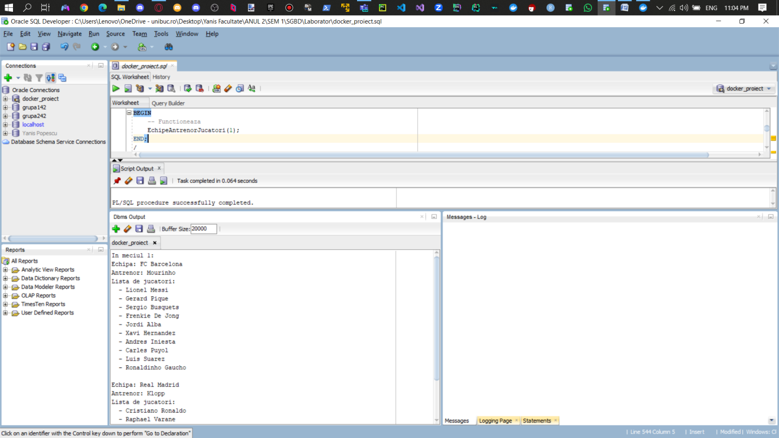

BEGIN  
 -- NO\_DATA\_FOUND tratat  
 *EchipeAntrenorJucatori*(-1);  
END;  
/

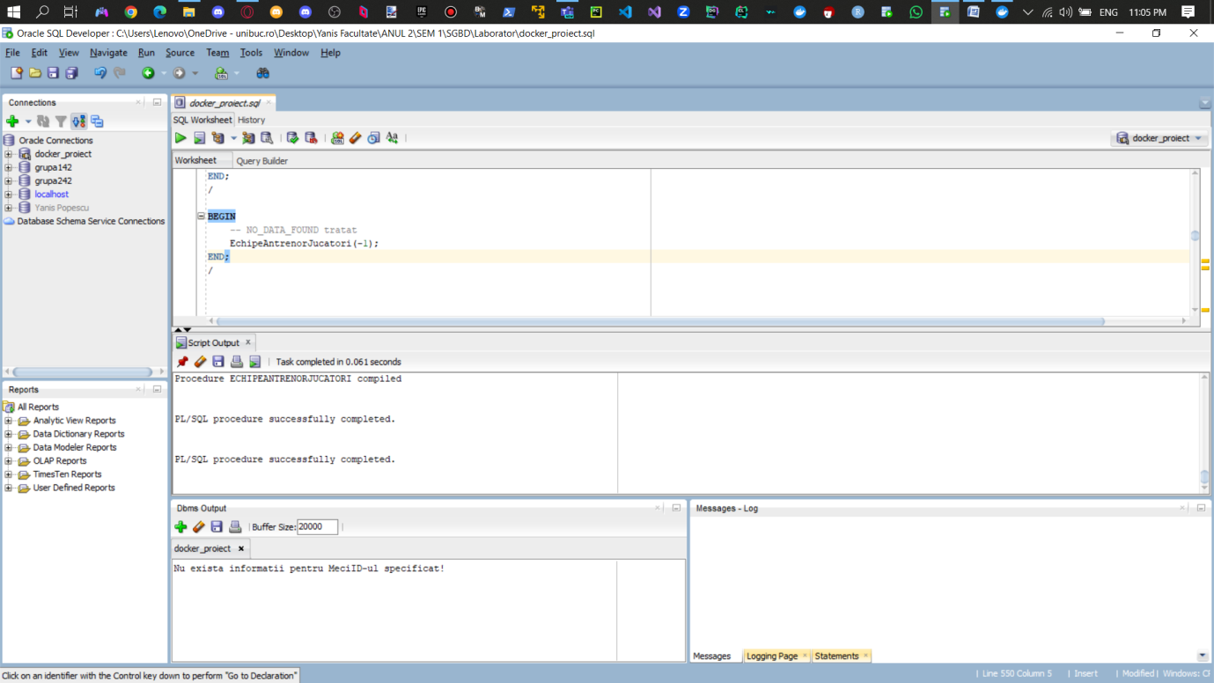

# 8. Formulați în limbaj natural o problemă pe care să o rezolvați folosind un subprogram stocat independent de tip funcție care să utilizeze într-o singură comandă SQL 3 dintre tabelele definite. Definiți minim 2 excepții proprii. Apelați subprogramul astfel încât să evidențiați toate cazurile definite și tratate.

Enunț: Să se afișeze jucătorii cu înălțimea și greutatea mai mare sau egală cu înălțimea și greutatea date ca parametrii, jucători al căror antrenor are mai mult de 50 de ani.

CREATE OR REPLACE FUNCTION *InformatiiJucator*(p\_Inaltime IN INT, p\_Greutate IN NUMBER) RETURN VARCHAR2 IS  
 v\_Rezultat VARCHAR2(500);  
 inaltime\_invalida EXCEPTION;  
 greutate\_invalida EXCEPTION;  
BEGIN  
 IF p\_Inaltime < 150 OR p\_Inaltime > 210 THEN  
 RAISE inaltime\_invalida;  
 ELSIF p\_Greutate < 50 OR p\_Greutate > 150 THEN  
 RAISE greutate\_invalida;  
 END IF;  
  
 FOR jucator IN (SELECT J.Prenume || ' ' || J.Nume AS InfoJucator  
 FROM JUCATOR J  
 JOIN ECHIPA E ON J.EchipaID = E.EchipaID  
 JOIN ANTRENOR A ON E.EchipaID = A.EchipaID  
 WHERE J.Inaltime >= p\_Inaltime AND J.Greutate >= p\_Greutate  
 AND *TRUNC*(*MONTHS\_BETWEEN*(*SYSDATE*, A.DataNasterii) / 12) > 50)  
 LOOP  
 v\_Rezultat := v\_Rezultat || *CHR*(10) || jucator.InfoJucator;  
 END LOOP;  
  
 RETURN v\_Rezultat;  
EXCEPTION  
 WHEN inaltime\_invalida THEN  
 RETURN 'Inaltime invalida!';  
 WHEN greutate\_invalida THEN  
 RETURN 'Greutate invalida!';  
END *InformatiiJucator*;  
/

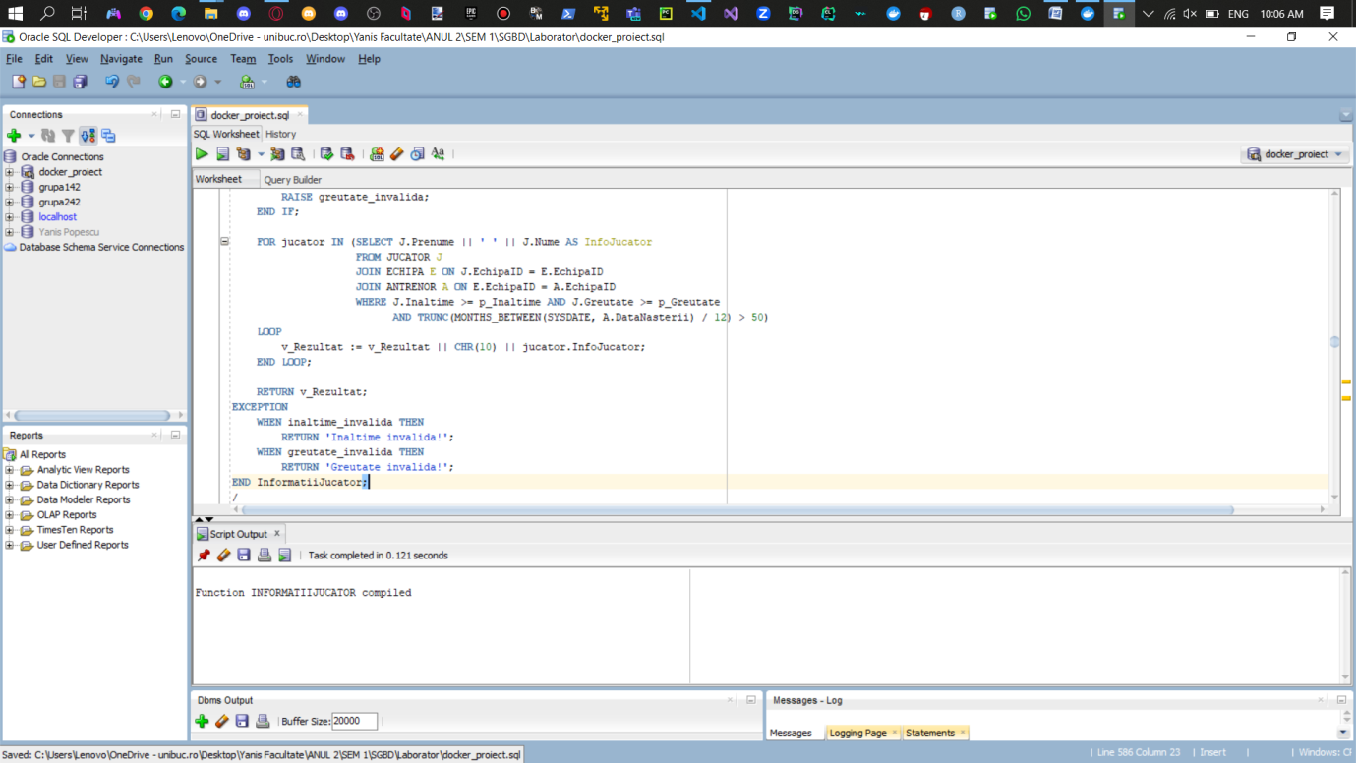

BEGIN  
 -- Functionare normala  
 DBMS\_OUTPUT.*PUT\_LINE*(*InformatiiJucator*(150, 85));  
 DBMS\_OUTPUT.*NEW\_LINE*;  
  
 -- Inaltime invalida  
 DBMS\_OUTPUT.*PUT\_LINE*(*InformatiiJucator*(-20, 55));  
 DBMS\_OUTPUT.*NEW\_LINE*;  
  
 -- Greutate invalida  
 DBMS\_OUTPUT.*PUT\_LINE*(*InformatiiJucator*(150, 230));  
END;  
/

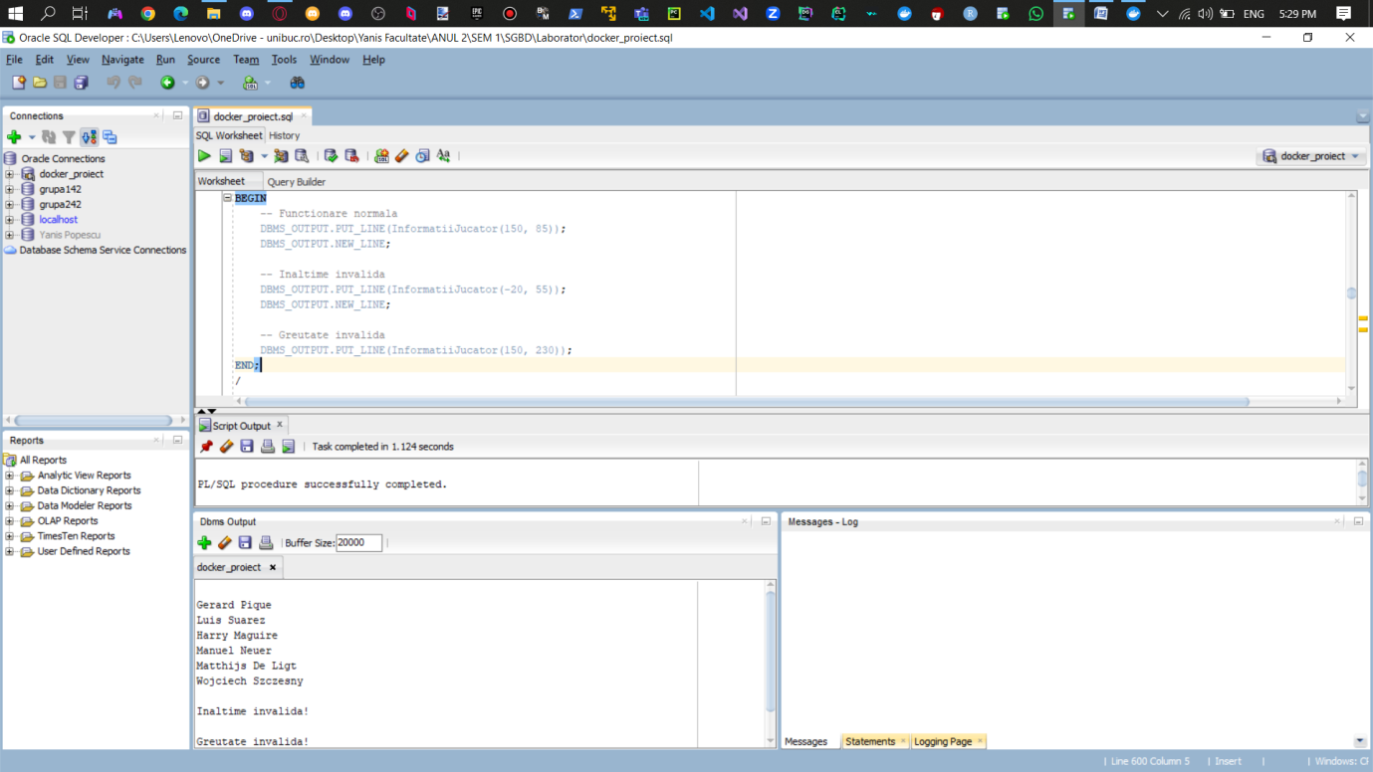

# 9. Formulați în limbaj natural o problemă pe care să o rezolvați folosind un subprogram stocat independent de tip procedură care să utilizeze într-o singură comandă SQL 5 dintre tabelele definite. Tratați toate excepțiile care pot apărea, incluzând excepțiile NO\_DATA\_FOUND și TOO\_MANY\_ROWS. Apelați subprogramul astfel încât să evidențiați toate cazurile tratate.

Enunț: Afișați arbitrul cu un anumit rol care a arbitrat într-un meci/în meciuri jucate pe un anumit station.

CREATE OR REPLACE PROCEDURE *ArbitriStadion*(p\_NumeStadion IN VARCHAR2, p\_RolArbitru IN VARCHAR2) AS  
 p\_Arbitru VARCHAR2(200);  
BEGIN  
 SELECT DISTINCT A.Prenume || ' ' || A.Nume || ' a fost ' || AM.RolArbitru AS RezumatRol  
 INTO p\_Arbitru  
 FROM ARBITRU A  
 JOIN ARBITRUMECI AM ON A.ArbitruID = AM.ArbitruID  
 JOIN MECI M ON AM.MeciID = M.MeciID  
 JOIN ECHIPAMECI EM ON M.MeciID = EM.MeciID  
 JOIN ECHIPA E ON EM.EchipaID\_1 = E.EchipaID  
 WHERE E.EchipaID = EM.EchipaID\_1 AND E.NumeStadion = p\_NumeStadion AND AM.RolArbitru = p\_RolArbitru;  
  
 DBMS\_OUTPUT.*PUT\_LINE*(p\_Arbitru || ' in meciul/meciurile disputat(e) pe ' || p\_NumeStadion);  
EXCEPTION  
 WHEN NO\_DATA\_FOUND THEN  
 DBMS\_OUTPUT.*PUT\_LINE*('Nu s-au gasit date pentru stadionul/rolul specificat!');  
 WHEN TOO\_MANY\_ROWS THEN  
 DBMS\_OUTPUT.*PUT\_LINE*('Exista mai mult de un arbitru!');  
END *ArbitriStadion*;  
/

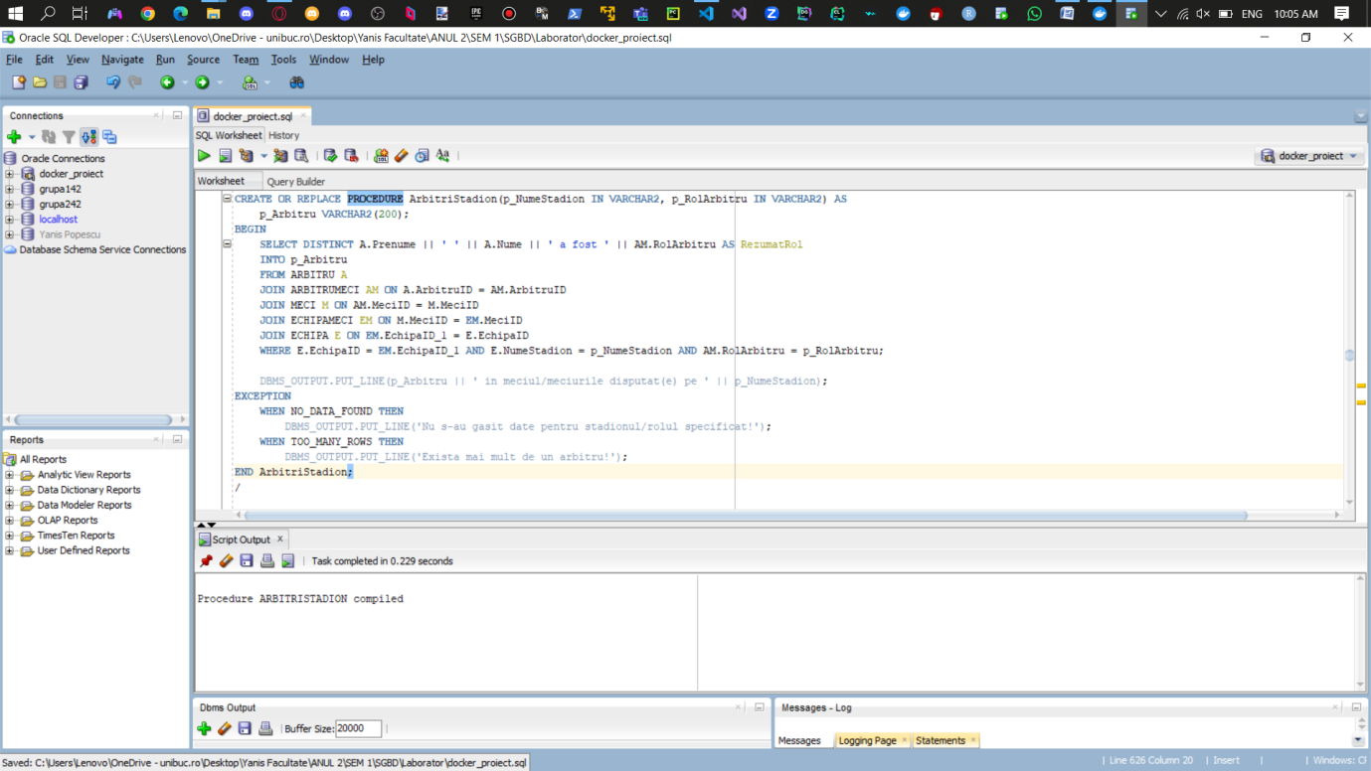

BEGIN  
 -- Functionare normala - doar Sophie Dupont a fost arbitru video la meciul de pe Camp Nou.  
 *ArbitriStadion*('Camp Nou', 'Arbitru VAR');  
  
 DBMS\_OUTPUT.*NEW\_LINE*();  
  
 -- Functionare normala - desi Sophie Dupont a fost arbitru central in ambele meciuri disputate pe Old Trafford, ea este singura cu acest rol din acele meciuri.  
 *ArbitriStadion*('Old Trafford', 'Arbitru Central');  
  
 DBMS\_OUTPUT.*NEW\_LINE*();  
  
 -- Nu exista stadionul Gogosi deci va intra pe NO\_DATA\_FOUND.  
 *ArbitriStadion*('Gogosi', 'Arbitru Asistent');  
  
 DBMS\_OUTPUT.*NEW\_LINE*();  
  
 -- Exista mai multe meciuri pe Old Trafford, iar rolul de Arbitru Aditional a fost atribuit diferitor arbitri in acele meciuri, deci va intra pe TOO\_MANY\_ROWS.  
 *ArbitriStadion*('Old Trafford', 'Arbitru Aditional');  
  
 DBMS\_OUTPUT.*NEW\_LINE*();  
  
 -- Nu exista rolul Abobonanaguagua deci va intra pe NO\_DATA\_FOUND.  
 *ArbitriStadion*('Camp Nou', 'Abobonanaguagua');  
END;  
/

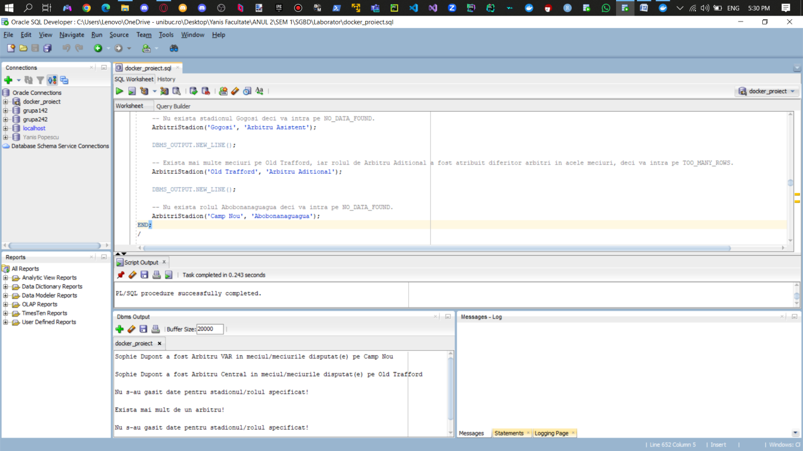

# 10. Definiți un trigger de tip LMD la nivel de comandă. Declanșați trigger-ul.

Explicație: Triggerul LMD la nivel de comandă nu lasă ca utilizatorii să poată efectua inserări, actualizări sau ștergeri în tabela JUCATOR, decât dacă ora curentă este între 9 și 17 ora României.

CREATE OR REPLACE TRIGGER fara\_alterari\_in\_intervalul\_orar\_17\_9  
 BEFORE INSERT OR UPDATE OR DELETE ON JUCATOR  
BEGIN  
 IF (*TO\_CHAR*(*SYSDATE*,'HH24') NOT BETWEEN 7 AND 14) THEN  
 IF INSERTING THEN  
 *RAISE\_APPLICATION\_ERROR*(-20011, *CHR*(10) || 'Nu puteti insera date in tabelul JUCATOR in intervalul orar 9:00 - 17:00.'  
 || *CHR*(10) || 'Data si ora curenta: ' || *TO\_CHAR*(*SYSDATE*, 'DD-MON-YYYY HH24:MI:SS'));  
 ELSIF UPDATING THEN  
 *RAISE\_APPLICATION\_ERROR*(-20012, *CHR*(10) || 'Nu puteti actualiza date din tabelul JUCATOR in intervalul orar 9:00 - 17:00.'  
 || *CHR*(10) || 'Data si ora curenta: ' || *TO\_CHAR*(*SYSDATE*, 'DD-MON-YYYY HH24:MI:SS'));  
 ELSIF DELETING THEN  
 *RAISE\_APPLICATION\_ERROR*(-20013, *CHR*(10) || 'Nu puteti sterge date din tabelul JUCATOR in intervalul orar 9:00 - 17:00.'  
 || *CHR*(10) || 'Data si ora curenta: ' || *TO\_CHAR*(*SYSDATE*, 'DD-MON-YYYY HH24:MI:SS'));  
 END IF;  
 END IF;  
END;  
/

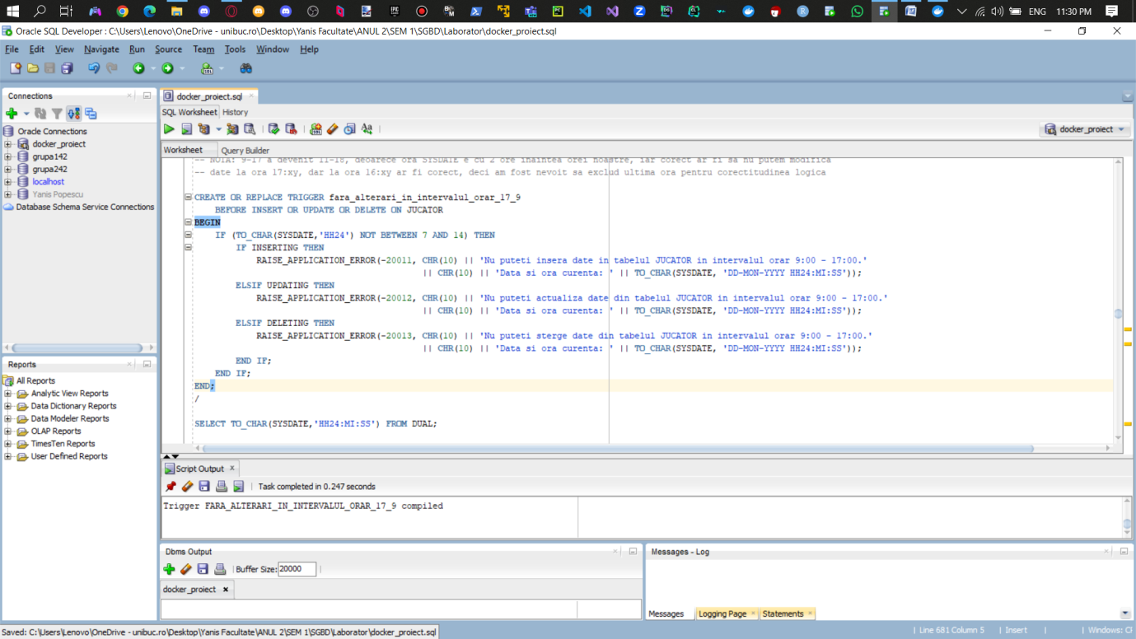

INSERT INTO JUCATOR (JucatorID, Nume, Prenume, DataNasterii, SalariuAnual, Nationalitate, Pozitie, Inaltime, Greutate, EchipaID)  
VALUES (31, 'Alves', 'Daniel', *TO\_DATE*('1983-05-06', 'YYYY-MM-DD'), 8000000, 'Brazilian', 'Fundas', '172', '70', 1);

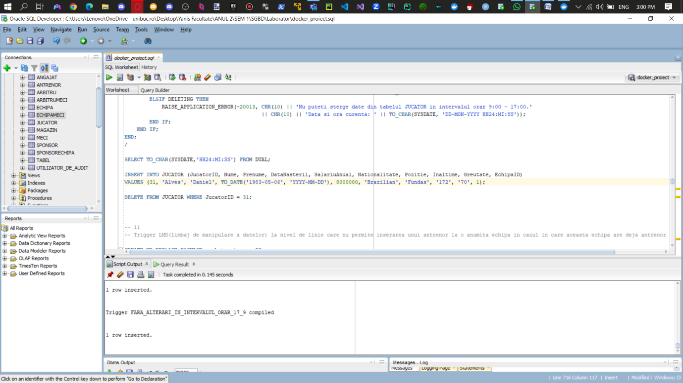

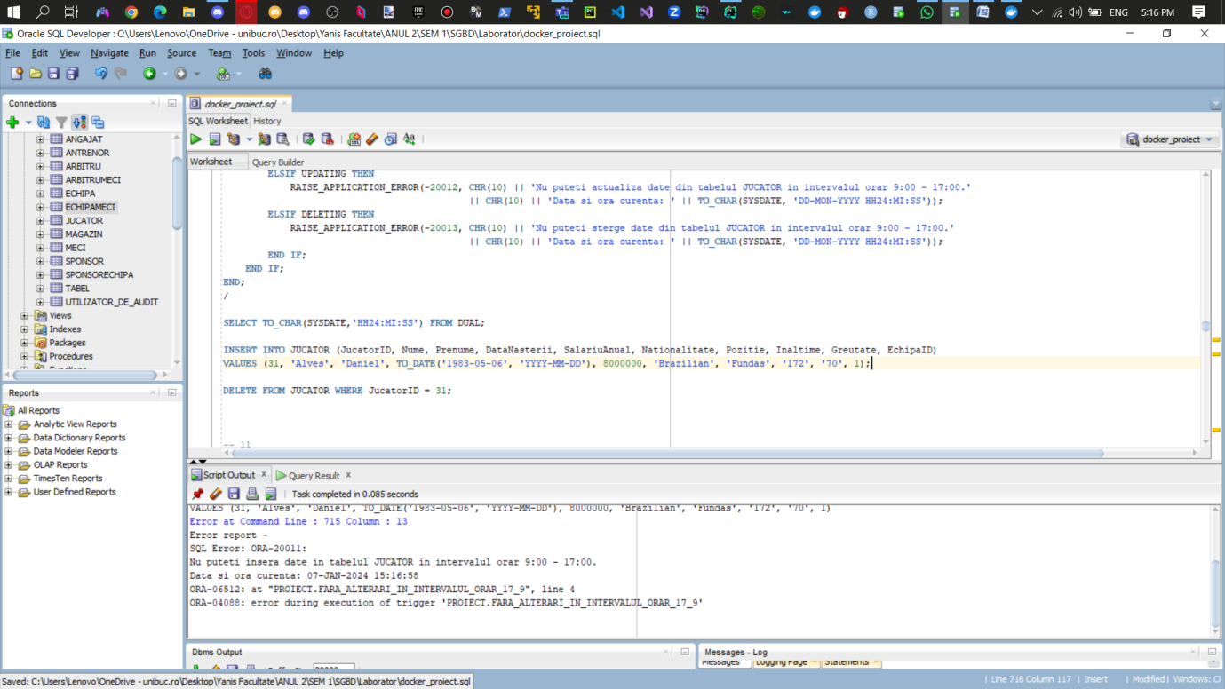

# 11. Definiți un trigger de tip LMD la nivel de linie. Declanșați trigger-ul.

Explicație: Triggerul LMD la nivel de linie nu lasă ca utilizatorii să poată efectua inserări sau actualizări în tabela ANTRENOR, în cazul în care acesta devine antrenorul unei echipe care are deja un antrenor.

CREATE OR REPLACE PACKAGE pachet\_antrenor IS  
 TYPE tip\_record\_antrenor IS RECORD (  
 id\_echipa ANTRENOR.EchipaID%TYPE,  
 nr NUMBER(1)  
 );  
 TYPE tip\_indexat IS TABLE OF tip\_record\_antrenor INDEX BY PLS\_INTEGER;  
 tabel\_indexat\_antrenor tip\_indexat;  
END pachet\_antrenor;  
/  
  
CREATE OR REPLACE TRIGGER trigger\_evita\_inserare\_antrenor\_comanda  
 BEFORE INSERT OR UPDATE OF EchipaID  
 ON ANTRENOR  
DECLARE  
BEGIN  
 SELECT EchipaID, *COUNT*(\*)  
 BULK COLLECT INTO pachet\_antrenor.tabel\_indexat\_antrenor  
 FROM ANTRENOR  
 WHERE EchipaID IS NOT NULL  
 GROUP BY EchipaID;  
END trig\_evita\_inserare\_antrenor\_comanda;  
/  
  
CREATE OR REPLACE TRIGGER trigger\_evita\_inserare\_antrenor\_linie  
 BEFORE INSERT OR UPDATE OF EchipaID  
 ON ANTRENOR  
FOR EACH ROW  
BEGIN  
 FOR i IN 1..pachet\_antrenor.tabel\_indexat\_antrenor.COUNT LOOP  
 IF pachet\_antrenor.tabel\_indexat\_antrenor(i).id\_echipa = :NEW.EchipaID  
 AND pachet\_antrenor.tabel\_indexat\_antrenor(i).nr = 1 THEN  
 *RAISE\_APPLICATION\_ERROR*(-20002, 'Echipa ' || :NEW.EchipaID || ' are deja un antrenor. Nu poti adauga alt antrenor.');  
 END IF;  
 END LOOP;  
END trigger\_evita\_inserare\_antrenor\_linie;  
/

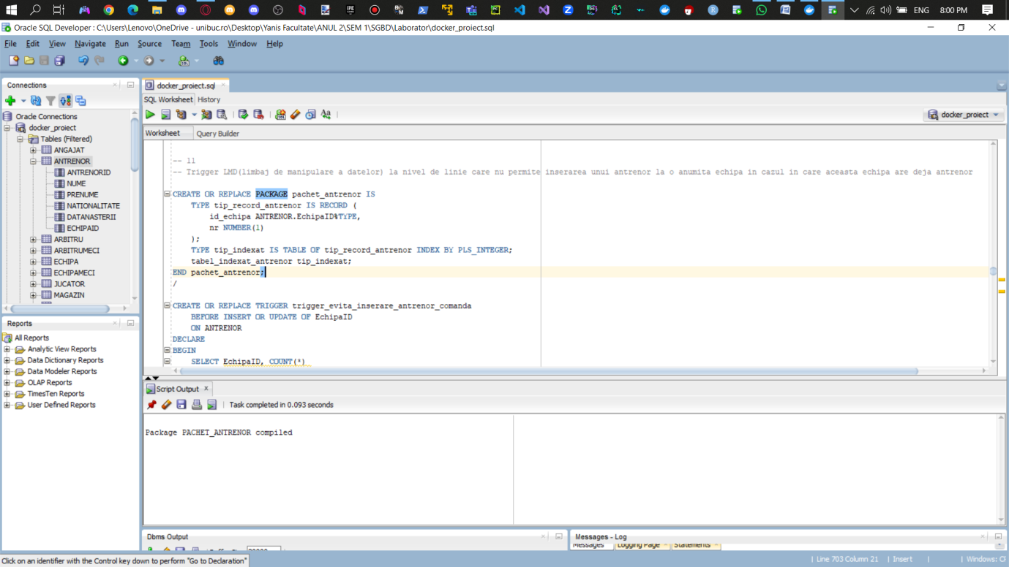

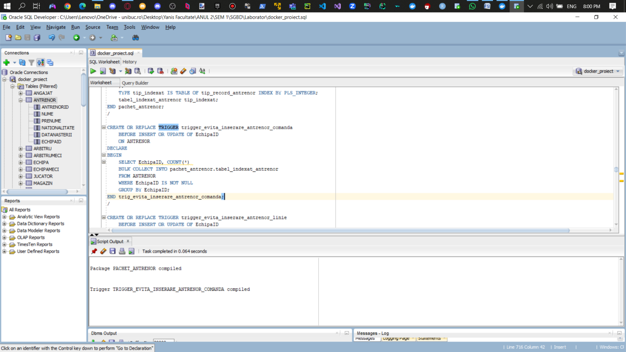

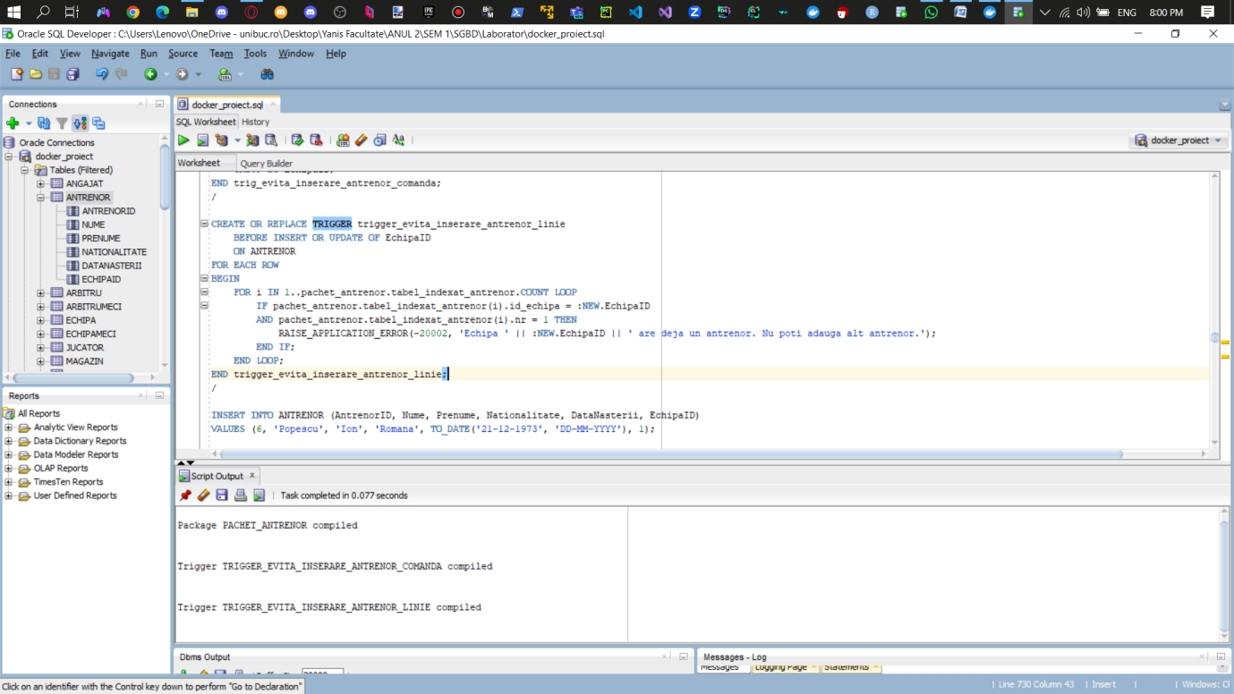

INSERT INTO ANTRENOR (AntrenorID, Nume, Prenume, Nationalitate, DataNasterii, EchipaID)  
VALUES (6, 'Popescu', 'Ion', 'Romana', *TO\_DATE*('21-12-1973', 'DD-MM-YYYY'), 1);

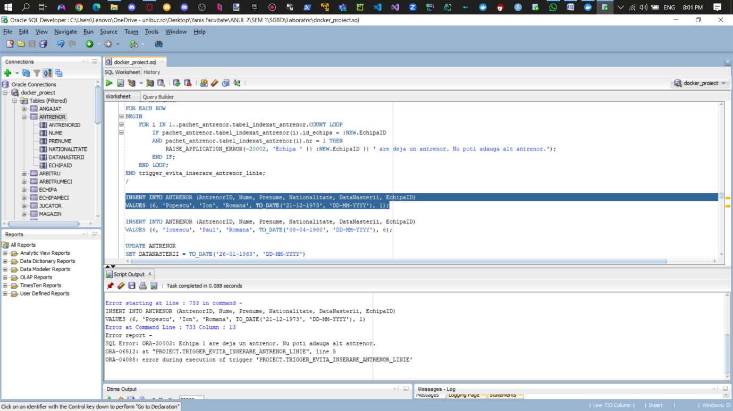

INSERT INTO ANTRENOR (AntrenorID, Nume, Prenume, Nationalitate, DataNasterii, EchipaID)  
VALUES (6, 'Ionescu', 'Paul', 'Romana', *TO\_DATE*('08-04-1980', 'DD-MM-YYYY'), 6);

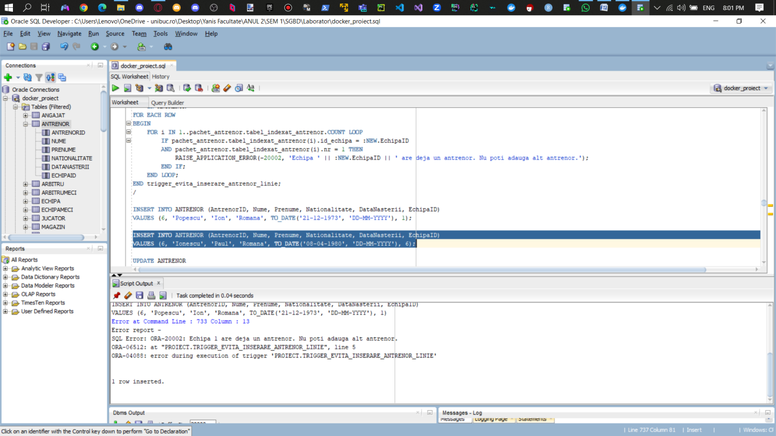

UPDATE ANTRENOR  
SET DATANASTERII = *TO\_DATE*('26-01-1963', 'DD-MM-YYYY')  
WHERE ANTRENORID = 1;

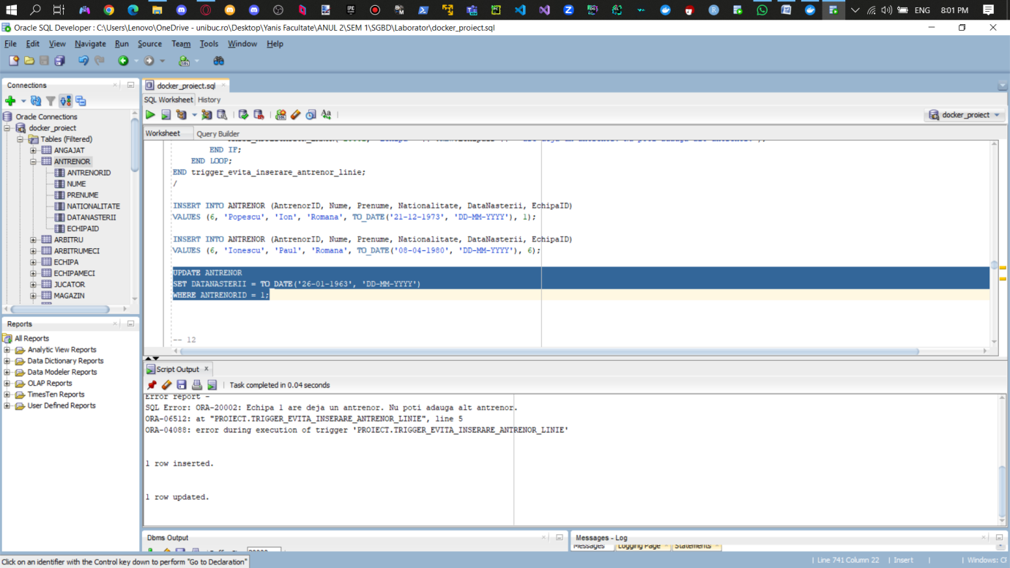

# 12. Definiți un trigger de tip LDD. Declanșați trigger-ul.

Explicație: Triggerul LDD salvează fiecare acțiune/eveniment (CREATE/ALTER/DROP) declanșat de useri în cadrul bazei de date.

CREATE TABLE UTILIZATOR\_DE\_AUDIT(  
 denumirea\_bazei\_de\_date VARCHAR2(55),  
 utilizator\_conectat VARCHAR2(55),  
 actiune\_eveniment VARCHAR2(55),  
 tip\_obiect\_referit VARCHAR2(55),  
 nume\_obiect\_referit VARCHAR2(55),  
 data\_calendaristica TIMESTAMP(5)  
);  
  
CREATE OR REPLACE TRIGGER trigger\_pentru\_audit  
 AFTER CREATE OR DROP OR ALTER ON SCHEMA  
BEGIN  
 INSERT INTO UTILIZATOR\_DE\_AUDIT  
 VALUES (SYS.*DATABASE\_NAME*, SYS.*LOGIN\_USER*, SYS.*SYSEVENT*, SYS.*DICTIONARY\_OBJ\_TYPE*, SYS.*DICTIONARY\_OBJ\_NAME*, *SYSTIMESTAMP*(5));  
END;  
/

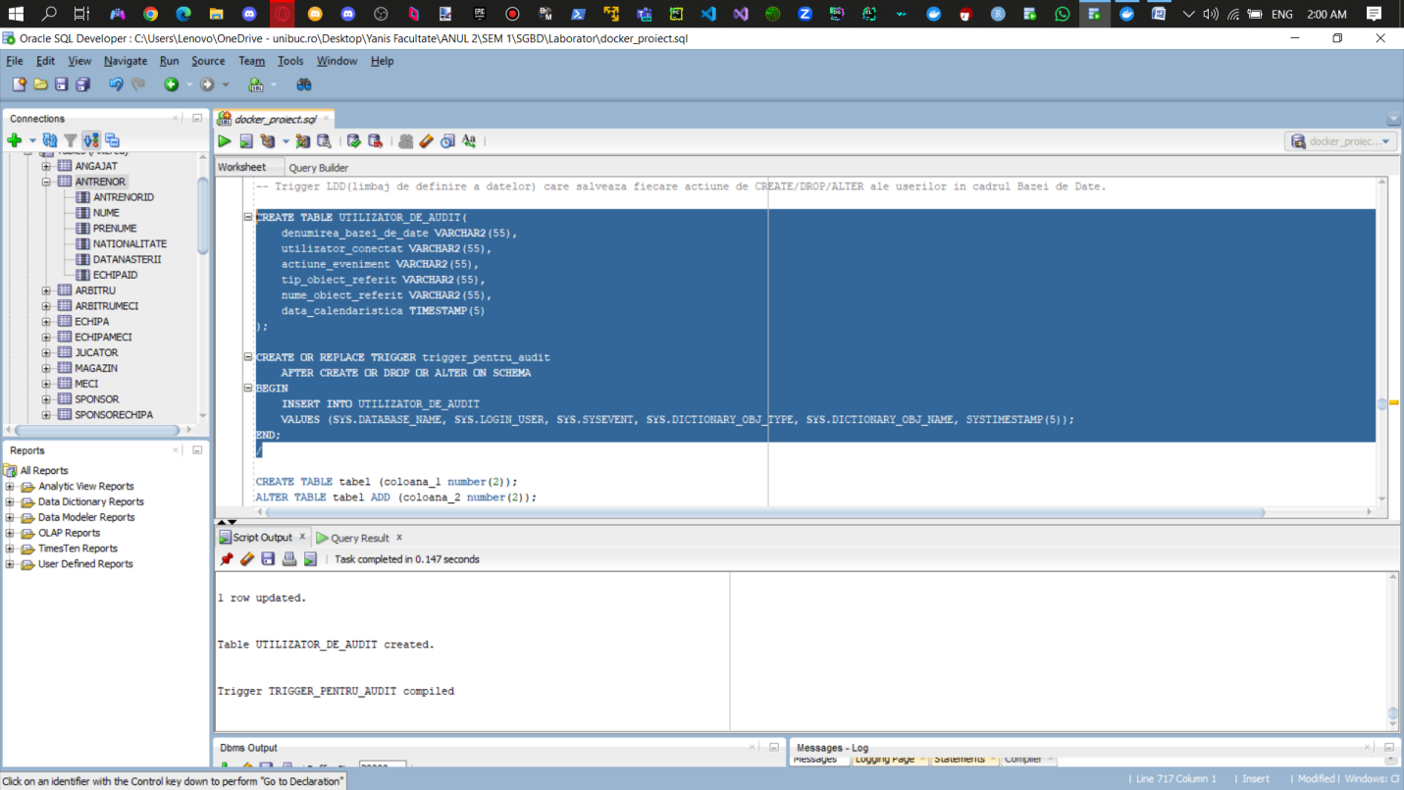

-- DROP TABLE table\_de\_test;  
CREATE TABLE tabel\_de\_test (prima\_coloana\_de\_test NUMBER(10));  
ALTER TABLE tabel\_de\_test ADD (a\_doua\_coloana\_de\_test NUMBER(10));  
INSERT INTO tabel\_de\_test VALUES (1,2);  
CREATE INDEX ind\_tabel\_de\_test ON tabel\_de\_test(prima\_coloana\_de\_test);

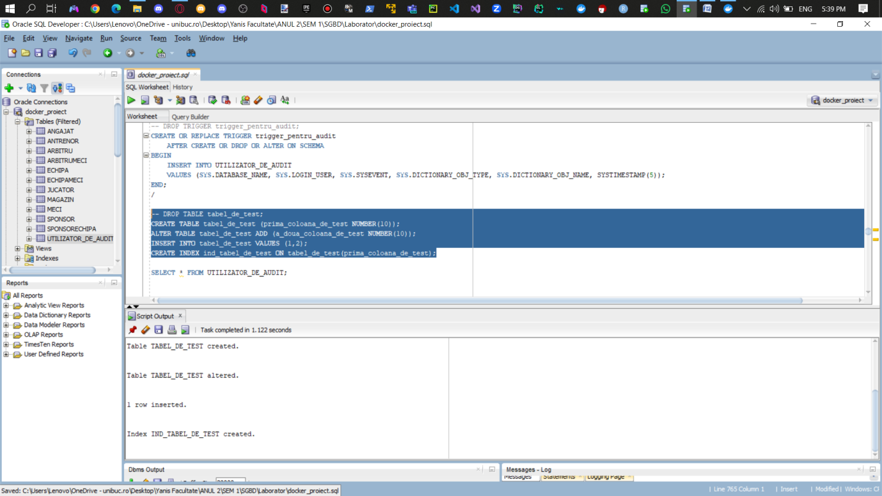

SELECT \* FROM UTILIZATOR\_DE\_AUDIT;

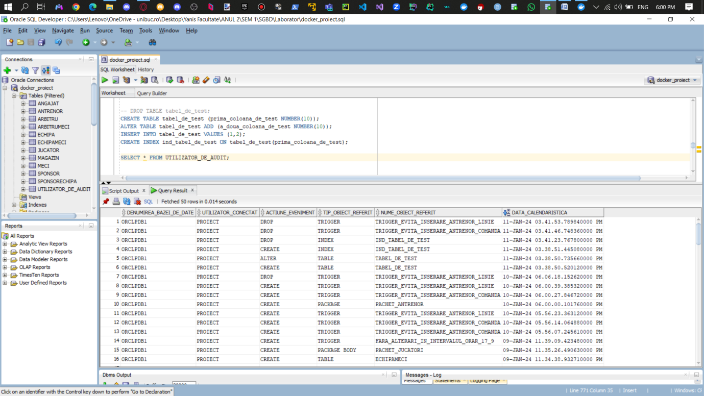

# 13. Definiți un pachet care să conțină toate obiectele definite în cadrul proiectului.

CREATE OR REPLACE PACKAGE pachet\_toate\_obiectele\_ex\_13   
IS  
 PROCEDURE AfiseazaInformatiiEchipa (p\_team\_id IN ECHIPA.EchipaID%TYPE);  
 PROCEDURE EchipeAntrenorJucatori(p\_MeciID IN MECI.MeciID%TYPE);  
 FUNCTION InformatiiJucator(p\_Inaltime IN INT, p\_Greutate IN NUMBER) RETURN VARCHAR2;  
 PROCEDURE ArbitriStadion(p\_NumeStadion IN VARCHAR2, p\_RolArbitru IN VARCHAR2);  
END;  
/  
  
CREATE OR REPLACE PACKAGE BODY pachet\_toate\_obiectele\_ex\_13   
IS  
 PROCEDURE AfiseazaInformatiiEchipa (p\_team\_id IN ECHIPA.EchipaID%TYPE) IS  
 v\_nume\_echipa ECHIPA.NumeEchipa%TYPE;  
   
 TYPE ArbitruListType IS TABLE OF ARBITRU.Nume%TYPE INDEX BY PLS\_INTEGER;  
 v\_arbitru\_list ArbitruListType;  
   
 CURSOR player\_cursor IS (  
 SELECT J.Nume, J.Prenume, J.Nationalitate, J.Pozitie  
 FROM JUCATOR J  
 JOIN ECHIPA E ON J.EchipaID = E.EchipaID  
 WHERE E.EchipaID = p\_team\_id  
 );  
   
 TYPE PlayerInfo IS TABLE OF player\_cursor%ROWTYPE;  
 v\_players PlayerInfo;  
   
 CURSOR sponsor\_cursor IS (  
 SELECT S.NumeSponsor, S.Tara  
 FROM SPONSOR S  
 JOIN SPONSORECHIPA SE ON S.SponsorID = SE.SponsorID  
 JOIN ECHIPA E ON SE.EchipaID = E.EchipaID  
 WHERE E.EchipaID = p\_team\_id  
 );  
   
 TYPE SponsorInfo IS VARRAY(10) OF sponsor\_cursor%ROWTYPE;  
 v\_sponsors SponsorInfo;  
   
 niciun\_arbitru EXCEPTION;  
 BEGIN  
 SELECT NumeEchipa INTO v\_nume\_echipa FROM ECHIPA WHERE EchipaID = p\_team\_id;  
   
 FOR rec IN (SELECT DISTINCT A.Nume, A.Prenume, AM.RolArbitru  
 FROM ARBITRU A  
 JOIN ARBITRUMECI AM ON A.ArbitruID = AM.ArbitruID  
 JOIN MECI M ON AM.MeciID = M.MeciID  
 JOIN ECHIPAMECI EM ON M.MeciID = EM.MeciID  
 WHERE ((EM.EchipaID\_1 = p\_team\_id AND M.ScorEchipa1 > M.ScorEchipa2) OR  
 (EM.EchipaID\_2 = p\_team\_id AND M.ScorEchipa1 < M.ScorEchipa2))  
 )  
 LOOP  
 v\_arbitru\_list(v\_arbitru\_list.COUNT + 1) := rec.Prenume || ' ' || rec.Nume || ' ---rol--- ' || rec.RolArbitru;  
 END LOOP;  
   
 IF v\_arbitru\_list.COUNT > 0 THEN  
 FOR i IN 1..v\_arbitru\_list.COUNT  
 LOOP  
 DBMS\_OUTPUT.PUT\_LINE('Nume Arbitru: ' || v\_arbitru\_list(i));  
 END LOOP;  
 ELSE   
 RAISE niciun\_arbitru;  
 END IF;  
   
 --------------------------------------------------------------------------------------------------------------------------------------------------------  
   
 OPEN player\_cursor;  
 FETCH player\_cursor BULK COLLECT INTO v\_players;  
 CLOSE player\_cursor;  
   
 FOR i IN 1..v\_players.COUNT LOOP  
 DBMS\_OUTPUT.PUT\_LINE('Jucator: ' || v\_players(i).Prenume || ' ' || v\_players(i).Nume || ', Nationalitate: ' || v\_players(i).Nationalitate || ', Pozitie: ' || v\_players(i).Pozitie);  
 END LOOP;  
   
 --------------------------------------------------------------------------------------------------------------------------------------------------------  
   
 OPEN sponsor\_cursor;  
 FETCH sponsor\_cursor BULK COLLECT INTO v\_sponsors;  
 CLOSE sponsor\_cursor;  
   
 DBMS\_OUTPUT.PUT\_LINE('Sponsorii echipei ' || v\_nume\_echipa || ':');  
 FOR i IN 1..v\_sponsors.COUNT LOOP  
 DBMS\_OUTPUT.PUT\_LINE('Sponsor: ' || v\_sponsors(i).NumeSponsor || ', Tara: ' || v\_sponsors(i).Tara);  
 END LOOP;  
 EXCEPTION  
 WHEN niciun\_arbitru THEN  
 DBMS\_OUTPUT.PUT\_LINE('Nu exista arbitri!');  
 WHEN NO\_DATA\_FOUND THEN  
 DBMS\_OUTPUT.PUT\_LINE('Nu exista aceasta echipa!');  
 WHEN OTHERS THEN  
 DBMS\_OUTPUT.PUT\_LINE('Eroare neasteptata!');  
 END AfiseazaInformatiiEchipa;  
  
 --------------------------------------------------------------------------------------------------------------------------------------------------------------------  
   
 PROCEDURE EchipeAntrenorJucatori(p\_MeciID IN MECI.MeciID%TYPE) IS  
 v\_EchipaID\_1 ECHIPA.EchipaID%TYPE;  
 v\_EchipaID\_2 ECHIPA.EchipaID%TYPE;  
   
 CURSOR MeciInfoCursor IS  
 SELECT EME.EchipaID\_1, EME.EchipaID\_2  
 FROM ECHIPAMECI EME  
 WHERE EME.MeciID = p\_MeciID;  
   
 CURSOR EchipaInfoCursor (p\_EchipaID INT) IS  
 SELECT E.NumeEchipa, A.Nume AS Antrenor  
 FROM ECHIPA E  
 LEFT JOIN ANTRENOR A ON E.EchipaID = A.EchipaID  
 WHERE E.EchipaID = p\_EchipaID;  
   
 FUNCTION EchipaInfo(p\_EchipaID IN ECHIPA.EchipaID%TYPE) RETURN VARCHAR2 IS  
 rezultat VARCHAR2(500);  
 BEGIN  
 FOR Element\_echipa IN EchipaInfoCursor(p\_EchipaID) LOOP  
 EXIT WHEN EchipaInfoCursor%NOTFOUND;  
   
 rezultat := 'Echipa: ' || Element\_echipa.NumeEchipa || CHR(10);  
 rezultat := rezultat || 'Antrenor: ' || Element\_echipa.Antrenor || CHR(10);  
 rezultat := rezultat || 'Lista de jucatori:' || CHR(10);  
   
 FOR Player IN (  
 SELECT J.Prenume || ' ' || J.Nume AS NumeJucator  
 FROM JUCATOR J  
 WHERE J.EchipaID = p\_EchipaID  
 ) LOOP  
 rezultat := rezultat || ' - ' || Player.NumeJucator || CHR(10);  
 END LOOP;  
 END LOOP;  
   
 RETURN rezultat;  
 END EchipaInfo;  
   
 BEGIN  
 OPEN MeciInfoCursor;  
   
 FETCH MeciInfoCursor INTO v\_EchipaID\_1, v\_EchipaID\_2;  
 IF MeciInfoCursor%NOTFOUND THEN  
 RAISE NO\_DATA\_FOUND;  
 END IF;  
   
 DBMS\_OUTPUT.PUT\_LINE('In meciul ' || p\_MeciID || ': ');  
 DBMS\_OUTPUT.PUT\_LINE(EchipaInfo(v\_EchipaID\_1));  
 DBMS\_OUTPUT.PUT\_LINE(EchipaInfo(v\_EchipaID\_2));  
   
 CLOSE MeciInfoCursor;  
 EXCEPTION  
 WHEN NO\_DATA\_FOUND THEN  
 DBMS\_OUTPUT.PUT\_LINE('Nu exista informatii pentru MeciID-ul specificat!');  
 WHEN OTHERS THEN  
 DBMS\_OUTPUT.PUT\_LINE('Eroare la accesarea datelor pentru MeciID-ul specificat!');  
 END EchipeAntrenorJucatori;  
   
 --------------------------------------------------------------------------------------------------------------------------------------------------------------------  
   
 FUNCTION InformatiiJucator(p\_Inaltime IN INT, p\_Greutate IN NUMBER) RETURN VARCHAR2 IS  
 v\_Rezultat VARCHAR2(500);  
 inaltime\_invalida EXCEPTION;  
 greutate\_invalida EXCEPTION;  
 BEGIN  
 IF p\_Inaltime < 150 OR p\_Inaltime > 210 THEN  
 RAISE inaltime\_invalida;  
 ELSIF p\_Greutate < 50 OR p\_Greutate > 150 THEN  
 RAISE greutate\_invalida;  
 END IF;  
   
 FOR jucator IN (SELECT J.Prenume || ' ' || J.Nume AS InfoJucator  
 FROM JUCATOR J  
 JOIN ECHIPA E ON J.EchipaID = E.EchipaID  
 JOIN ANTRENOR A ON E.EchipaID = A.EchipaID   
 WHERE J.Inaltime >= p\_Inaltime AND J.Greutate >= p\_Greutate   
 AND TRUNC(MONTHS\_BETWEEN(SYSDATE, A.DataNasterii) / 12) > 50)  
 LOOP  
 v\_Rezultat := v\_Rezultat || CHR(10) || jucator.InfoJucator;  
 END LOOP;  
   
 RETURN v\_Rezultat;  
 EXCEPTION  
 WHEN inaltime\_invalida THEN  
 RETURN 'Inaltime invalida!';  
 WHEN greutate\_invalida THEN  
 RETURN 'Greutate invalida!';  
 END InformatiiJucator;   
   
 --------------------------------------------------------------------------------------------------------------------------------------------------------------------  
   
 PROCEDURE ArbitriStadion(p\_NumeStadion IN VARCHAR2, p\_RolArbitru IN VARCHAR2) AS  
 p\_Arbitru VARCHAR2(200);  
 BEGIN  
 SELECT DISTINCT A.Prenume || ' ' || A.Nume || ' a fost ' || AM.RolArbitru AS RezumatRol  
 INTO p\_Arbitru  
 FROM ARBITRU A  
 JOIN ARBITRUMECI AM ON A.ArbitruID = AM.ArbitruID  
 JOIN MECI M ON AM.MeciID = M.MeciID  
 JOIN ECHIPAMECI EM ON M.MeciID = EM.MeciID  
 JOIN ECHIPA E ON EM.EchipaID\_1 = E.EchipaID  
 WHERE E.EchipaID = EM.EchipaID\_1 AND E.NumeStadion = p\_NumeStadion AND AM.RolArbitru = p\_RolArbitru;  
   
 DBMS\_OUTPUT.PUT\_LINE(p\_Arbitru || ' in meciul/meciurile disputat(e) pe ' || p\_NumeStadion);  
 EXCEPTION  
 WHEN NO\_DATA\_FOUND THEN  
 DBMS\_OUTPUT.PUT\_LINE('Nu s-au gasit date pentru stadionul/rolul specificat!');  
 WHEN TOO\_MANY\_ROWS THEN  
 DBMS\_OUTPUT.PUT\_LINE('Exista mai mult de un arbitru!');  
 END ArbitriStadion;   
END pachet\_toate\_obiectele\_ex\_13;  
/

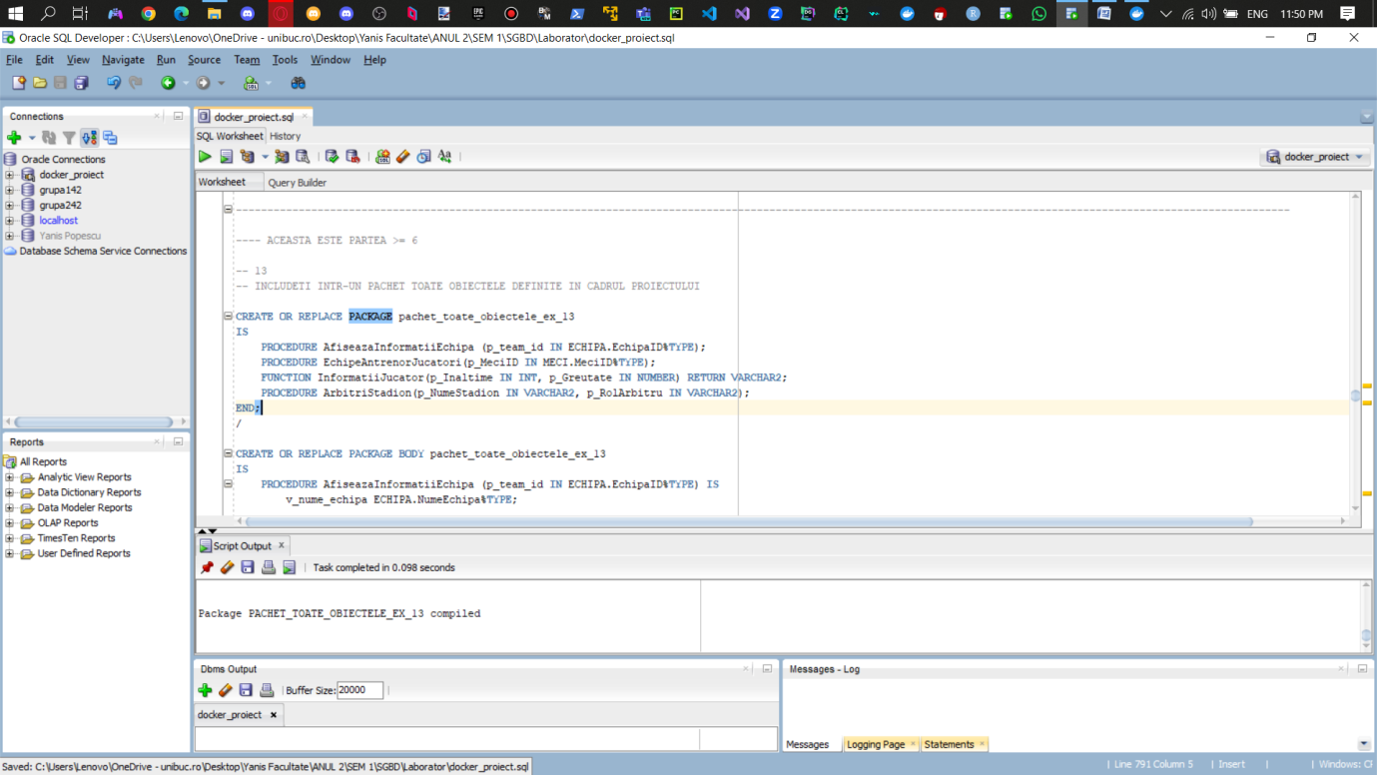

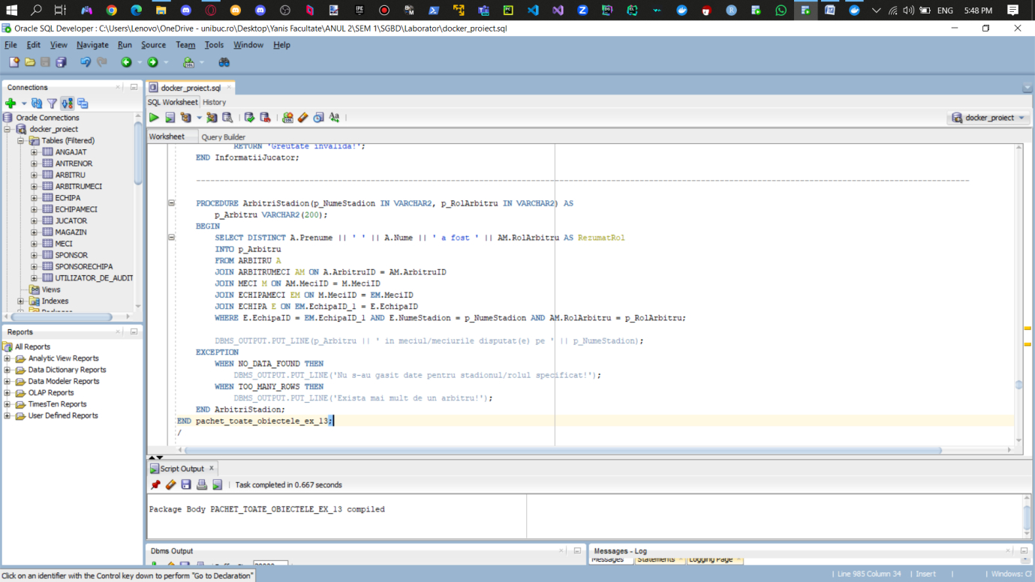

-- Functioneaza  
EXECUTE pachet\_toate\_obiectele\_ex\_13.AfiseazaInformatiiEchipa(1);  
  
DBMS\_OUTPUT.NEW\_LINE();

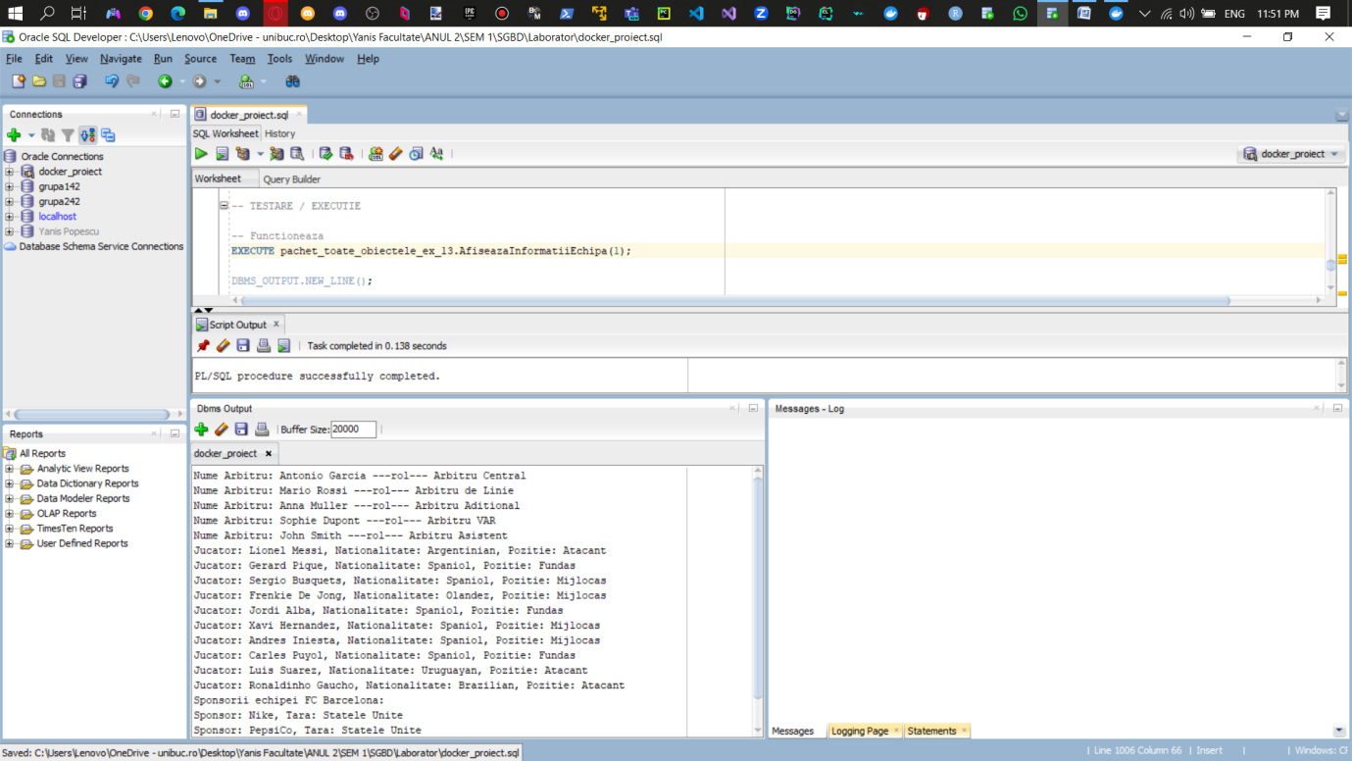

-- Nu exista echipa cu id-ul -1

EXECUTE pachet\_toate\_obiectele\_ex\_13.AfiseazaInformatiiEchipa(-1);  
  
DBMS\_OUTPUT.NEW\_LINE();

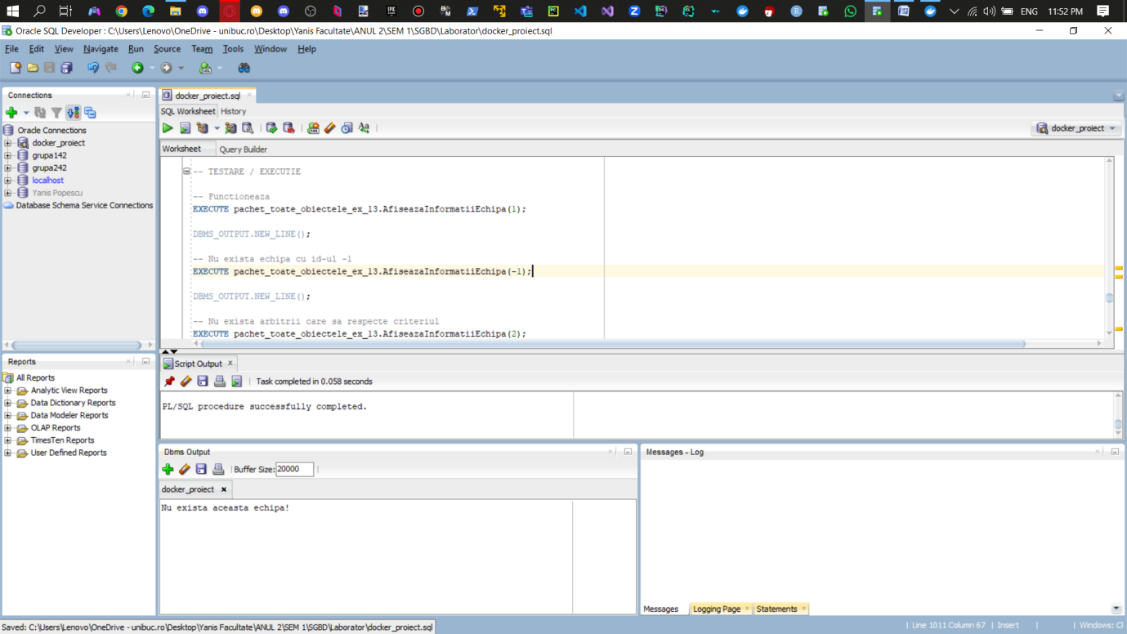

-- Nu exista arbitrii care sa respecte criteriul  
EXECUTE pachet\_toate\_obiectele\_ex\_13.AfiseazaInformatiiEchipa(2);

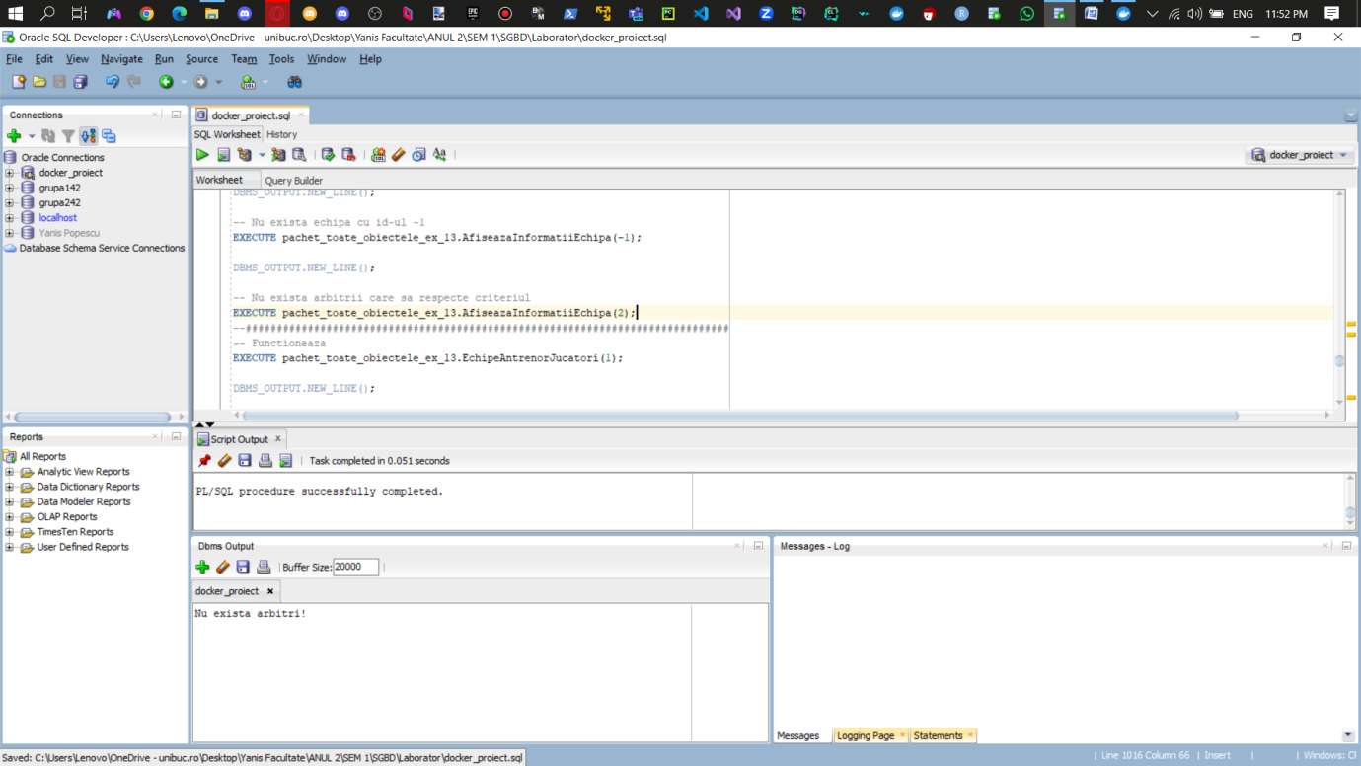

-- Functioneaza  
EXECUTE pachet\_toate\_obiectele\_ex\_13.EchipeAntrenorJucatori(1);

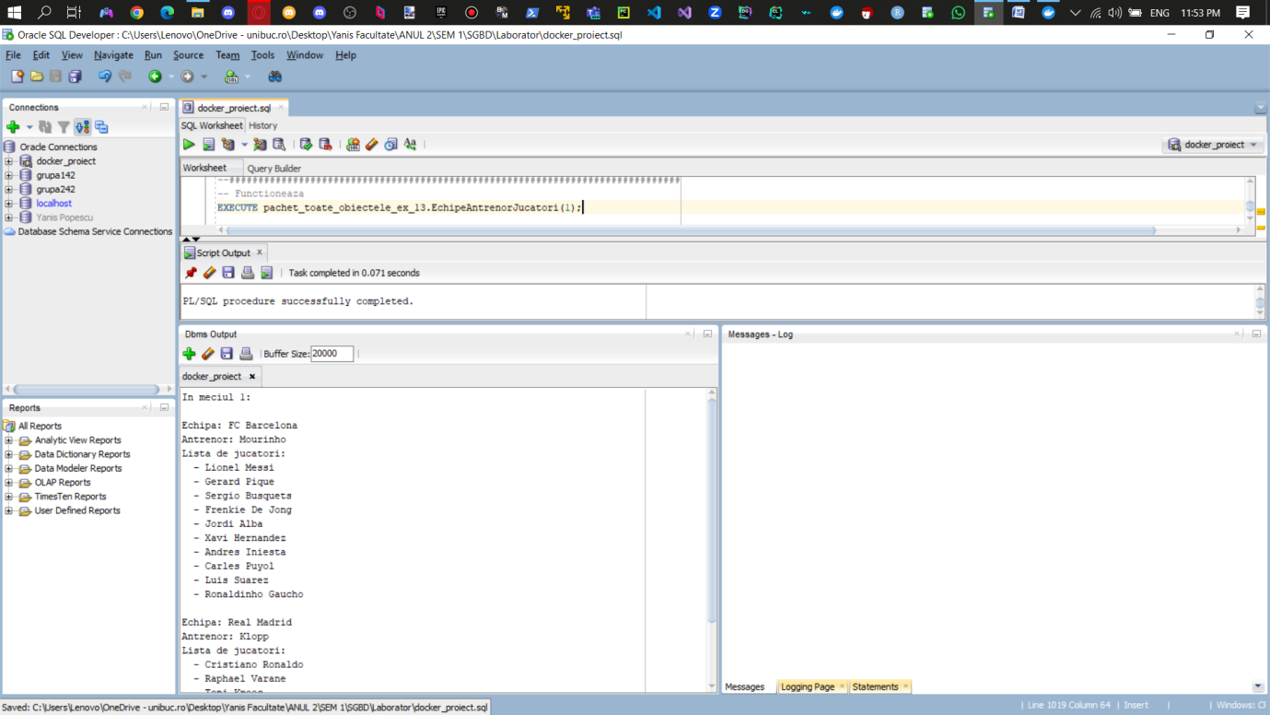

-- NO\_DATA\_FOUND tratat  
EXECUTE pachet\_toate\_obiectele\_ex\_13.EchipeAntrenorJucatori(-1);

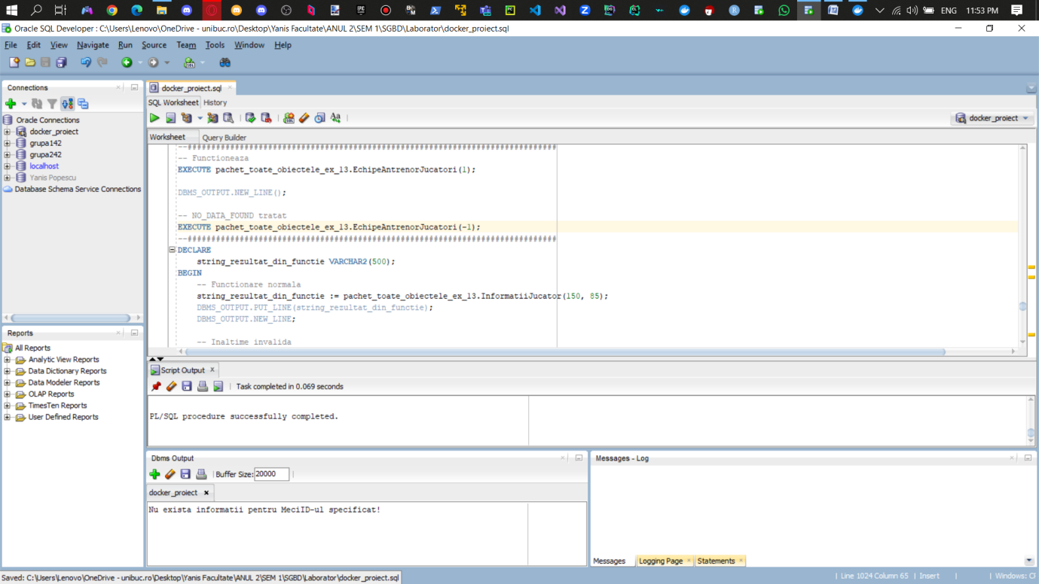

DECLARE  
 string\_rezultat\_din\_functie VARCHAR2(500);  
BEGIN  
 -- Functionare normala  
 string\_rezultat\_din\_functie := pachet\_toate\_obiectele\_ex\_13.*InformatiiJucator*(150, 85);  
 DBMS\_OUTPUT.*PUT\_LINE*(string\_rezultat\_din\_functie);  
 DBMS\_OUTPUT.*NEW\_LINE*;  
  
 -- Inaltime invalida  
 string\_rezultat\_din\_functie := pachet\_toate\_obiectele\_ex\_13.*InformatiiJucator*(-20, 55);  
 DBMS\_OUTPUT.*PUT\_LINE*(string\_rezultat\_din\_functie);  
 DBMS\_OUTPUT.*NEW\_LINE*;  
  
 -- Greutate invalida  
 string\_rezultat\_din\_functie := pachet\_toate\_obiectele\_ex\_13.*InformatiiJucator*(150, 230);  
 DBMS\_OUTPUT.*PUT\_LINE*(string\_rezultat\_din\_functie);  
END;  
/

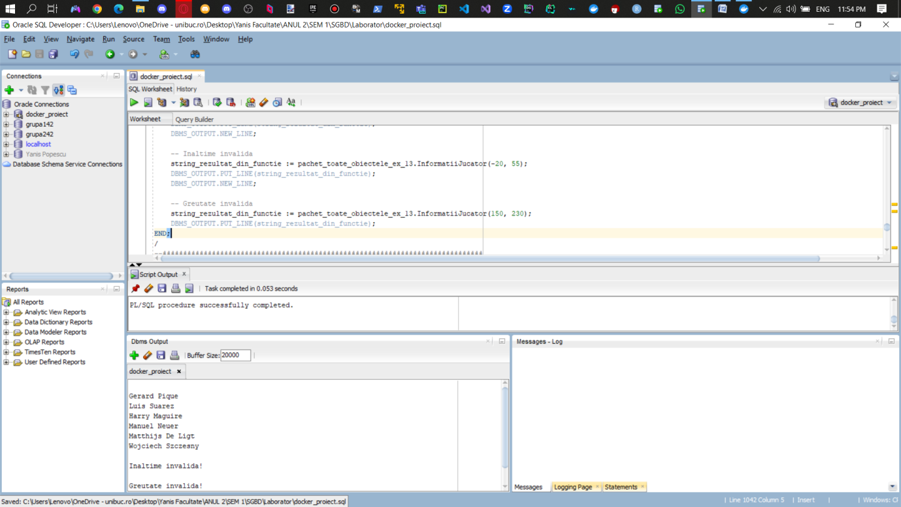

-- Functionare normala - doar Sophie Dupont a fost arbitru video la meciul de pe Camp Nou.  
EXECUTE pachet\_toate\_obiectele\_ex\_13.ArbitriStadion('Camp Nou', 'Arbitru VAR');

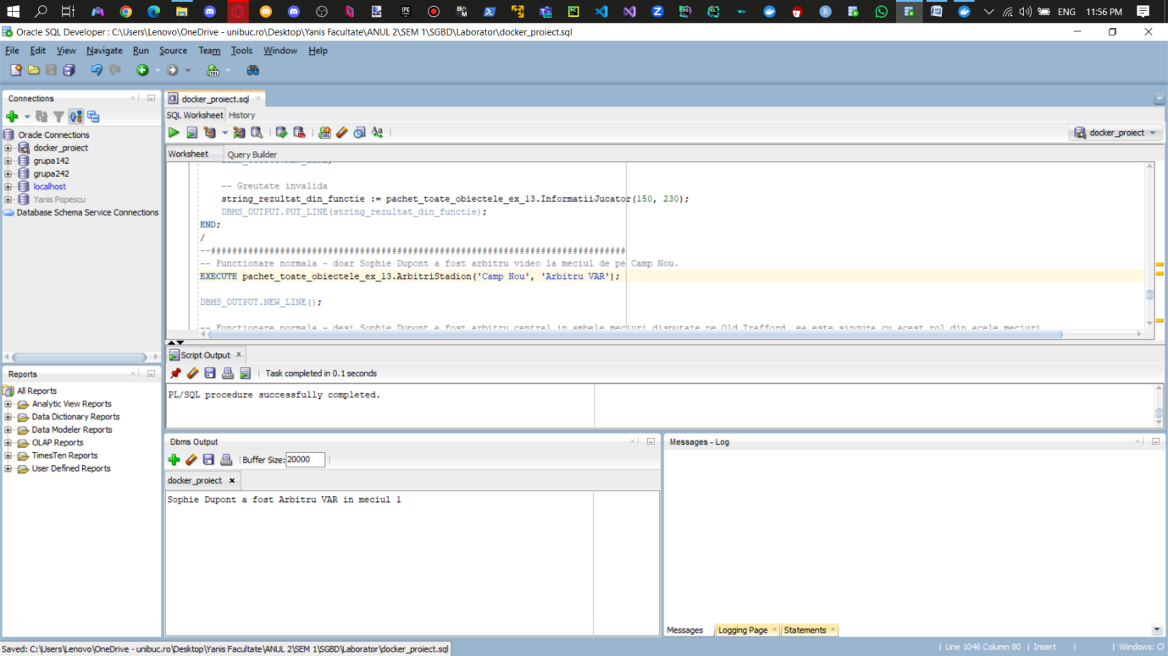

-- Functionare normala - desi Sophie Dupont a fost arbitru central in ambele meciuri disputate pe Old Trafford, ea este singura cu acest rol din acele meciuri.  
EXECUTE pachet\_toate\_obiectele\_ex\_13.ArbitriStadion('Old Trafford', 'Arbitru Central');

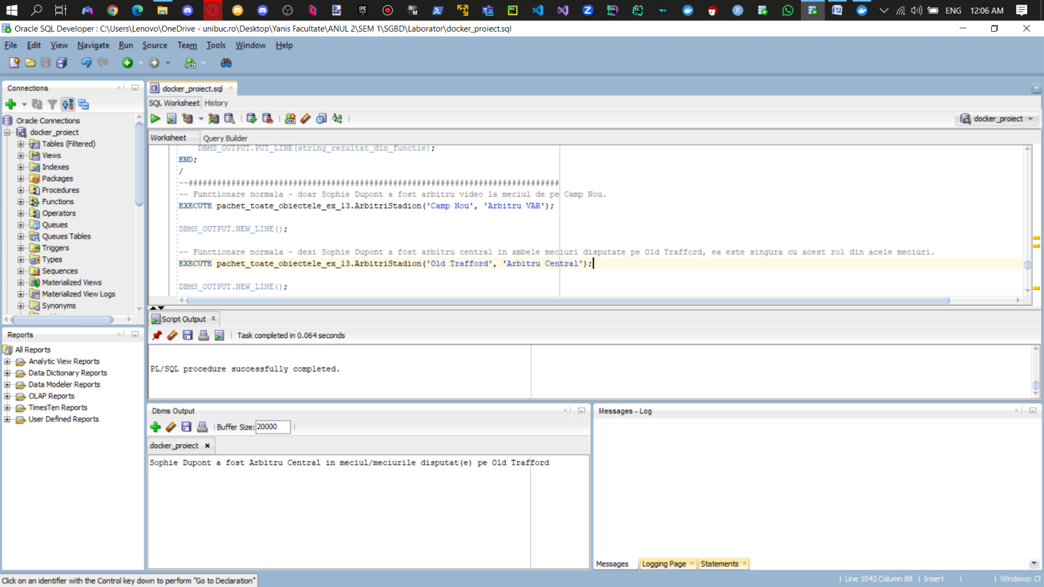

-- Nu exista stadionul Gogosi deci va intra pe NO\_DATA\_FOUND.  
EXECUTE pachet\_toate\_obiectele\_ex\_13.ArbitriStadion('Gogosi', 'Arbitru Asistent');

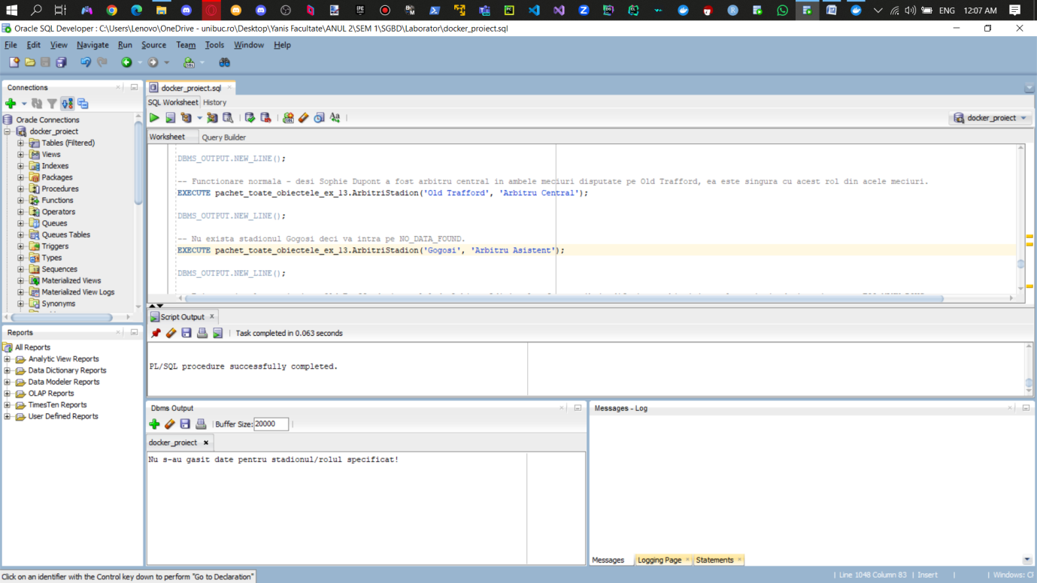

-- Exista mai multe meciuri pe Old Trafford, iar rolul de Arbitru Aditional a fost atribuit diferitor arbitri in acele meciuri, deci va intra pe TOO\_MANY\_ROWS.  
EXECUTE pachet\_toate\_obiectele\_ex\_13.ArbitriStadion('Old Trafford', 'Arbitru Aditional');

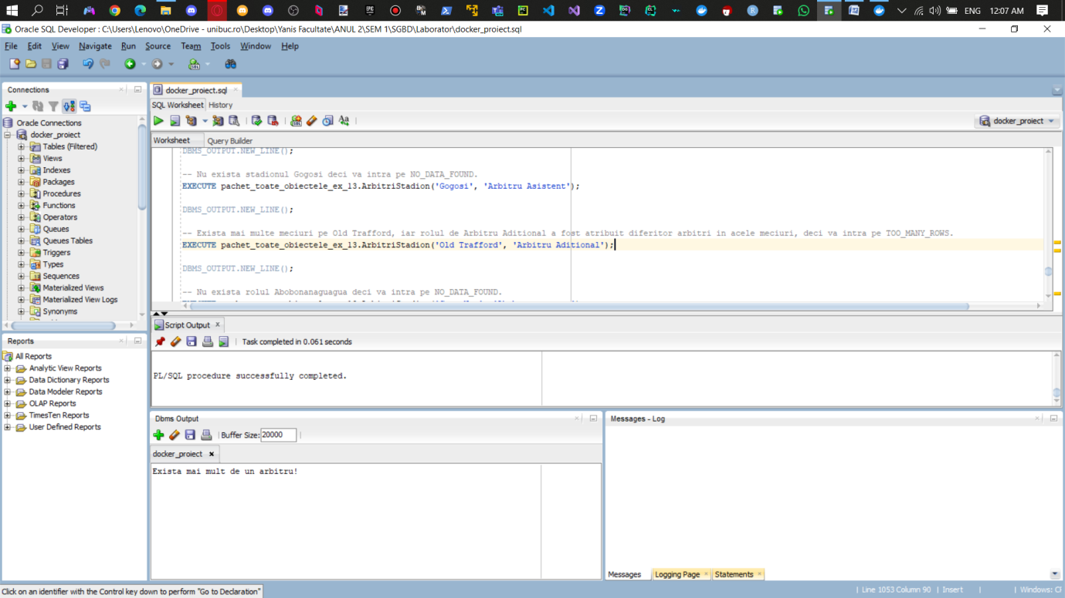

-- Nu exista rolul Abobonanaguagua deci va intra pe NO\_DATA\_FOUND.  
EXECUTE pachet\_toate\_obiectele\_ex\_13.ArbitriStadion('Camp Nou', 'Abobonanaguagua');

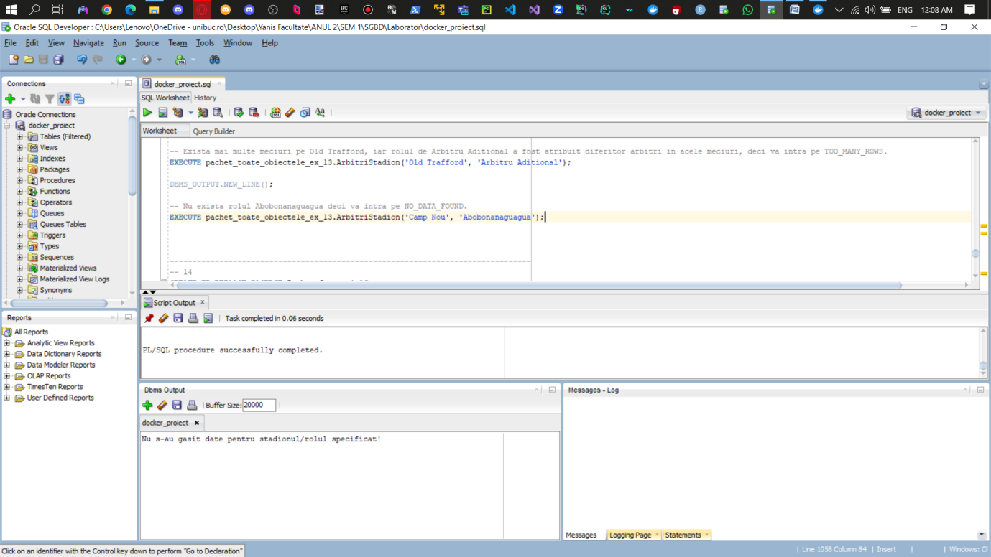

# 14. Definiți un pachet care să includă tipuri de date complexe și obiecte necesare unui flux de acțiuni integrate, specifice bazei de date definite (minim 2 tipuri de date, minim 2 funcții, minim 2 proceduri).

CREATE OR REPLACE PACKAGE Pachet\_Jucatori AS  
 TYPE tip\_jucator IS RECORD (  
 nume JUCATOR.Nume%TYPE,  
 prenume JUCATOR.Prenume%Type,  
 salariu JUCATOR.SalariuAnual%Type,  
 pozitie JUCATOR.Pozitie%Type,  
 id\_echipa JUCATOR.EchipaId%Type  
 );  
  
 TYPE tip\_tabel\_jucatori IS TABLE OF tip\_jucator;  
 tabel\_imbricat\_de\_jucatori tip\_tabel\_jucatori := tip\_tabel\_jucatori();  
  
 FUNCTION *punctaj\_maxim* RETURN NUMBER;  
  
 FUNCTION *calculeaza\_salariu\_mediu\_lunar\_jucatori\_ai\_unei\_echipe*(id\_echipa IN ECHIPA.EchipaID%TYPE) RETURN NUMBER;  
  
 PROCEDURE *mareste\_salariu\_jucatori\_din\_echipele\_cu\_punctaj\_maxim*(procentaj\_marire\_salariu IN NUMBER);  
  
 PROCEDURE *echipe\_cu\_jucatori\_al\_caror\_salariu\_a\_fost\_crescut*;  
END;  
/

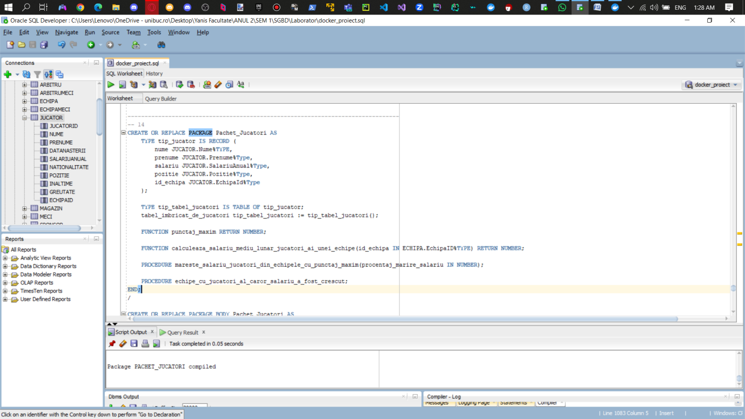

CREATE OR REPLACE PACKAGE BODY Pachet\_Jucatori AS  
 FUNCTION *punctaj\_maxim* RETURN NUMBER IS  
 punctaj\_maxim\_valoare NUMBER(10);  
 BEGIN  
 SELECT *MAX*(3\*Castigate + 1\*Egaluri)  
 INTO punctaj\_maxim\_valoare  
 FROM ECHIPA;  
  
 RETURN punctaj\_maxim\_valoare;  
 EXCEPTION  
 WHEN NO\_DATA\_FOUND THEN  
 RETURN 0;  
 END *punctaj\_maxim*;  
  
 FUNCTION *calculeaza\_salariu\_mediu\_lunar\_jucatori\_ai\_unei\_echipe*(id\_echipa IN ECHIPA.EchipaID%TYPE) RETURN NUMBER IS  
 salariu\_mediu NUMBER := 0;  
 nr\_jucatori NUMBER := 0;  
 BEGIN  
 SELECT *SUM*(SalariuAnual), *COUNT*(\*)  
 INTO salariu\_mediu, nr\_jucatori  
 FROM JUCATOR  
 WHERE EchipaID = id\_echipa;  
  
 IF salariu\_mediu > 0 THEN  
 salariu\_mediu := salariu\_mediu / nr\_jucatori / 12;  
 ELSE  
 RAISE NO\_DATA\_FOUND;  
 END IF;  
  
 RETURN salariu\_mediu;  
 EXCEPTION  
 WHEN NO\_DATA\_FOUND THEN  
 RETURN 0;  
 END *calculeaza\_salariu\_mediu\_lunar\_jucatori\_ai\_unei\_echipe*;  
  
 PROCEDURE *mareste\_salariu\_jucatori\_din\_echipele\_cu\_punctaj\_maxim*(procentaj\_marire\_salariu IN NUMBER) IS  
 v\_punctaj\_maxim NUMBER := *punctaj\_maxim*();  
 BEGIN  
 FOR Echipa\_cursor IN (  
 SELECT EchipaId  
 FROM ECHIPA  
 WHERE (3\*Castigate + 1\*Egaluri) = v\_punctaj\_maxim  
 ) LOOP  
 FOR Jucator\_cursor IN (  
 SELECT JucatorId, Nume, Prenume, SalariuAnual, Pozitie, EchipaId  
 FROM JUCATOR  
 WHERE EchipaId = Echipa\_cursor.EchipaId  
 ) LOOP  
 UPDATE JUCATOR  
 SET SalariuAnual = SalariuAnual + ((procentaj\_marire\_salariu \* SalariuAnual) / 100)  
 WHERE JucatorId = Jucator\_cursor.JucatorId;  
  
 SELECT Nume, Prenume, SalariuAnual, Pozitie, EchipaId  
 BULK COLLECT INTO tabel\_imbricat\_de\_jucatori  
 FROM JUCATOR  
 WHERE EchipaId = Echipa\_cursor.EchipaId;  
 END LOOP;  
 END LOOP;  
 END *mareste\_salariu\_jucatori\_din\_echipele\_cu\_punctaj\_maxim*;  
  
 PROCEDURE *echipe\_cu\_jucatori\_al\_caror\_salariu\_a\_fost\_crescut* IS  
 echipe VARCHAR2(500);  
 nume\_echipa VARCHAR2(50);  
 BEGIN  
 FOR i IN 1..tabel\_imbricat\_de\_jucatori.COUNT LOOP  
 SELECT NumeEchipa  
 INTO nume\_echipa  
 FROM ECHIPA  
 WHERE EchipaId = tabel\_imbricat\_de\_jucatori(i).id\_echipa;  
 echipe := echipe || ' ' || nume\_echipa;  
 END LOOP;  
  
 DBMS\_OUTPUT.*PUT\_LINE*(nume\_echipa);  
 DBMS\_OUTPUT.*NEW\_LINE*();  
 EXCEPTION  
 WHEN NO\_DATA\_FOUND THEN  
 DBMS\_OUTPUT.*PUT\_LINE*('Nu avem nicio echipa!');  
 WHEN OTHERS THEN  
 DBMS\_OUTPUT.*PUT\_LINE*('Eroare neasteptata!');  
 END *echipe\_cu\_jucatori\_al\_caror\_salariu\_a\_fost\_crescut*;  
END Pachet\_Jucatori;  
/

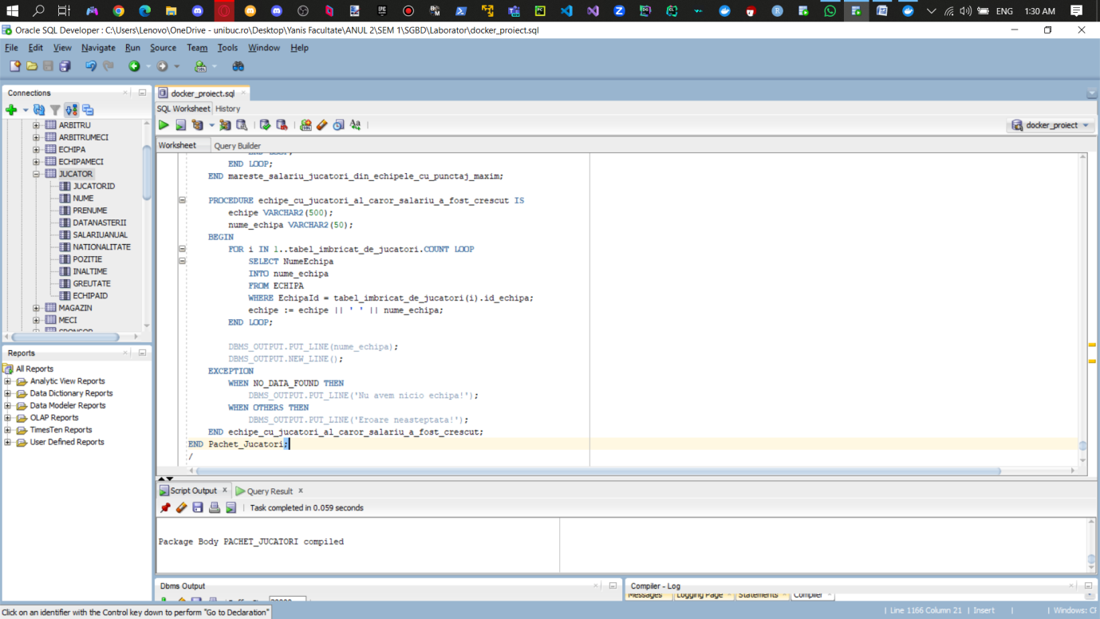

DECLARE  
 echipa\_id NUMBER := 1;  
BEGIN  
 -- Testam functionalitatea functiei calculeaza\_salariu\_mediu\_lunar\_jucatori\_ai\_unei\_echipe  
 DECLARE  
 salariu\_mediu\_lunar NUMBER;  
 BEGIN  
 salariu\_mediu\_lunar := Pachet\_Jucatori.*calculeaza\_salariu\_mediu\_lunar\_jucatori\_ai\_unei\_echipe*(echipa\_id);  
 DBMS\_OUTPUT.*PUT\_LINE*('Salariu Mediu Lunar al FC Barcelona: ' || salariu\_mediu\_lunar);  
 END;  
  
 -- Testam functionalitatea functiei care calculeaza punctajul maxim al unei echipe  
 DBMS\_OUTPUT.*NEW\_LINE*();  
 DBMS\_OUTPUT.*PUT\_LINE*('Echipa cea mai buna are ' || Pachet\_Jucatori.*punctaj\_maxim*() || ' puncte');  
  
 -- Testam functionalitatea procedurilor in care se mareste salariul jucatorilor din cea mai buna echipa  
 Pachet\_Jucatori.*mareste\_salariu\_jucatori\_din\_echipele\_cu\_punctaj\_maxim*(15);  
  
 -- Testam afisarea tuturor echipelor ale caror jucatori au primit marire de salariu  
 DBMS\_OUTPUT.*NEW\_LINE*();  
 Pachet\_Jucatori.*echipe\_cu\_jucatori\_al\_caror\_salariu\_a\_fost\_crescut*();  
END;  
/

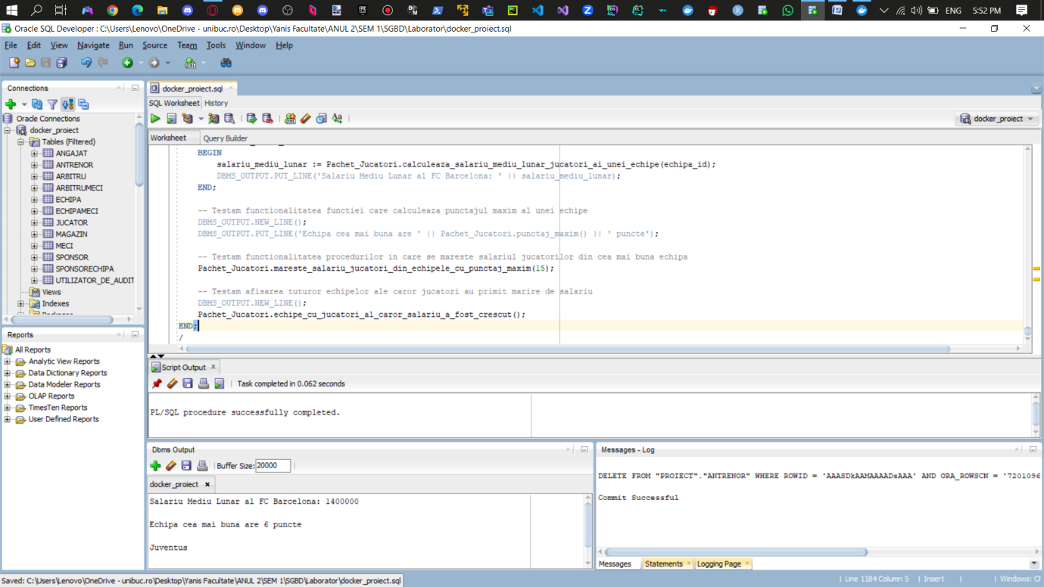

Inițial, acestea erau salariile jucătorilor de la Juventus(echipa cu cele mai multe puncte).

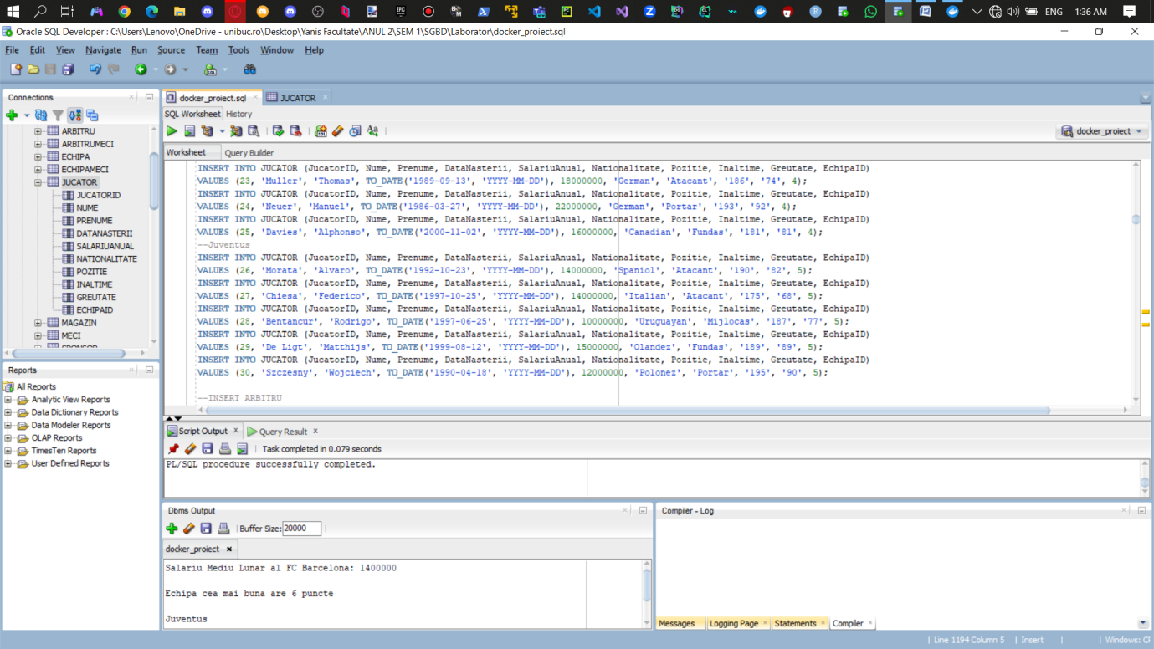

După apelul blocului de testare, salariile s-au modificat cu 15%(parametrul dat de mine 🡪 id-ul echipei Juventus este 5).

